LINEAMIENTOS GENERALES DE POLÍTICAS PÚBLICAS CULTURALES PARA LA REGIÓN CARIBE

Documento en construcción

Archipiélago de San Andrés, Providencia y Santa Catalina,

Atlántico, Bolívar, Cesar, Córdoba, La Guajira, Magdalena, Sucre

y Distritos de Barranquilla, Cartagena y Santa Marta

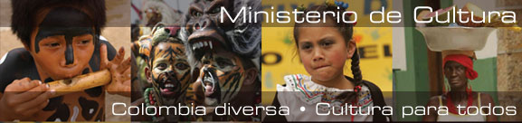

Diciembre de 2008

“Ver a Colombia como país de Regiones no es nuevo,
Esta realidad la han consagrado observadores,
Científicos sociales y generales de la República
Desde comienzos del siglo XX,
Contamos,
Por eso,
Con la visualización de una Colombia distinta”

Kaziyadu: Reciente despertar del ordenamiento territorial.

Orlando Fals Borda (+)

- EXTRACTOS DEL “MANIFIESTO CARIBE”
Barranquilla – 1 y 2 de Noviembre de 2007

“No es posible concebir la nación colombiana contemporánea sin los ocho departamentos caribes, pues ellos han ayudado a forjar esa comunidad imaginada en sus múltiples manifestaciones. Por su localización y el tamaño de su población; su historia y su economía; su vida social y su cultura, la región Caribe de Colombia es una pieza determinante en la configuración de la nacionalidad….
Creemos que hemos iniciado desde la Costa un nuevo proceso para reordenar el territorio nacional y así garantizar prosperidad en toda su geografía. La desigualdad prevaleciente entre las regiones colombianas y su clara presencia al interior de las mismas, constituye un orden social inaceptable porque esas desigualdades debilitan la democracia y retardan el crecimiento económico. …”.

- La Costa Caribe tiene una clara vocación como Región. El objetivo es materializarlo en las formas autorizadas por la Constitución de 1991, lo cual no ha sido logrado en numerosos intentos que se han hecho en el Congreso. Insistiremos en el propósito de institucionalización de la Región. También, promoveremos mecanismos específicos para la Costa Caribe que permitan su expresión conjunta como región en el ámbito nacional en los temas relacionados con el desarrollo social, económico, ambiental y cultural. De igual manera, se debe estimular la conformación de redes de cooperación, solidaridad e intercambio económico y social con el objeto de fomentar una mayor integración regional. Todo lo anterior con el objetivo de obtener un desarrollo económico que se traduzca en mejoramiento de la calidad de vida de costeñas y costeños. En el proceso de integración regional se utilizarán las vías que la creatividad permita, incluyendo en ellas el uso de las nuevas tecnologías de las comunicaciones y la información. El Canal Regional de Televisión, Telecaribe, debe jugar un papel fundamental en esta integración.
- Fortalecer los centros de estudios regionales en el Caribe colombiano, como centros especializados en la generación de conocimiento y capacidad de pensamiento de la región en su conjunto, que los ha convertido en canal de expresión de la academia y la intelectualidad y que estarán en capacidad de hacer evaluación y seguimiento periódico al Compromiso Caribe
- Superar la fragilidad de las instituciones regionales y mejorar la calidad de las administraciones locales, departamentos y municipios…
- Estimular, a través de una estrategia nacional de acercamiento, el fortalecimiento de nuestros vínculos sociales, culturales y comerciales con el Gran Caribe.

- PRESENTACIÓN
En Colombia, y para la Región Caribe, encontramos durante las últimas décadas cambios complejos y emergentes; la migración interna y la creciente urbanización, la transformación de lo rural, así como cambios demográficos, la visibilización de distintos y nuevos sectores populares con demandas y formas de hacer presencia en la conciencia pública. En este contexto los procesos culturales no son de naturaleza distinta a los procesos sociales; son parte constituyente e intrínseca de éstos. A través de ellos se conciben y elaboran los procesos y proyectos sociales, se enriquecen y construyen las claves de su realización.

A partir de la formulación del Plan Decenal de Cultura 2001 – 2010, desde el Ministerio de Cultura se ha puesto un gran énfasis en fomentar y dinamizar los espacios de participación del sector cultural que legitiman y permiten la apropiación de las políticas públicas culturales. Es así como una de las grandes apuestas del Ministerio de Cultura es la revisión y construcción de políticas culturales para el país y sus regiones.

Como ente rector de las políticas en materia de cultura, el Ministerio ha orientado sus acciones a garantizar y reconocer las agendas políticas que surgen del campo cultural, a reconocer, impulsar y estimular los procesos y planes de los distintos grupos y sectores de la población que enriquezcan la participación y apropiación de lo público, en un marco de reconocimiento y respeto por la diversidad cultural y la convivencia ciudadana.

En este sentido, el Sistema Nacional de Cultura definido por la Ley 397 de 1997 como el “conjunto de instancias, espacios de participación y procesos de desarrollo institucional, planificación, financiación e información articulados entre sí, que posibilitan el desarrollo cultural y el acceso de la comunidad a los bienes y servicios culturales”, orientado por los principios de descentralización, diversidad, participación y autonomía, es el mecanismo articulador para tales propósitos.

Desde el Ministerio de Cultura en los diferentes encuentros que constantemente se promueven con la institucionalidad y el sector cultural de las regiones, se pone de manifiesto de una manera creciente el interés y la necesidad de trascender las líneas imaginarias que separan a los departamentos, intentando construir una mirada de Región, una acción de vasos comunicantes que permita la articulación, que defina tiempos, alcances y resultados en la gestión, así como la optimización de todos los recursos para la cultura.

El presente documento propone una visión concertada de lineamientos de política de región en materia cultural, concebidos a partir de espacios de socialización a los que se convocó el concurso y participación de actores vinculados a la cultura desde diversos ámbitos en la Región Caribe: hablamos de representantes de instituciones culturales públicas y privadas, la academia, el Observatorio del Caribe, expertos, gestores y creadores culturales.

La reciente experiencia surgida en el Caribe Colombiano es un ejemplo de gran valor: se ha puesto en marcha el diseño y construcción concertada de lineamientos de política cultural de región basada en los Planes de Desarrollo, que recoge, por una parte, el conjunto de la oferta de Ministerio para el Caribe así como el fomento a los espacios de diálogos culturales; y por otra, el análisis de la realidad local con sus características socio culturales, sus problemáticas persistentes diagnosticadas y la concertación sobre planes programas y proyectos en la apuesta 2008 – 2011.

Aún cuando el Ministerio de Cultura formula la política general del país y define los lineamientos para las apuestas del Gobierno desde lo cultural, es en las regiones donde estas políticas se materializan, cobran vida y se ejecutan, donde se asumen y complementan o donde se reconfiguran de acuerdo a las especificidades y particularidades de la región. Sin embargo es necesario señalar que la gran discontinuidad de las políticas culturales regionales responde en gran medida a que éstas han sido formuladas sobre un mapa tradicional de regionalización que mira aspectos geográficos o político – administrativos y no a partir del mapa cultural del país que se ha configurado por las nuevas dinámicas y lógicas que mueven el desarrollo económico y social en los territorios.

Dos momentos hicieron posible este ejercicio participativo y democrático de construcción de lineamientos de política para el Caribe: en el primero se armonizó el conjunto de la oferta del Ministerio de Cultura con la Región y en el segundo, a través de espacios de diálogo cultural entre memorias locales y memorias departamentales, buscando conectores y alternativas que contribuyan a no fragmentarlas, se profundizó en la reflexión acerca del valor de la Cultura en la construcción de Territorio, Región y Nación a partir de diversas miradas que van desde la institucionalidad cultural, pasando por la academia y los expertos, hasta los gestores y creadores culturales mediante un proceso participativo que se traduce en un esfuerzo colectivo.

Esta apuesta conjunta se materializa en los lineamientos de políticas públicas culturales que recoge este documento y que tienden a estimular el turismo y el emprendimiento cultural, así como la misma regionalización, entre otros nuevos campos de políticas sectoriales.

Finalmente, es necesario ratificar que este documento es un acercamiento al diseño o construcción de lineamientos de políticas públicas culturales para la Región Caribe, y de igual forma marca lineamientos generales de gran utilidad para la evaluación del Plan Nacional de Cultura 2001 – 2010 “Hacia una ciudadanía democrática cultural” y la formulación del nuevo plan decenal que fije la ruta y las apuestas del país desde lo cultural al 2019.

- INTRODUCCIÓN

“Durante las dos últimas décadas, las transformaciones experimentadas en los territorios a partir de la manifestación de nuevas realidades tales como, la competitividad económica, la globalización en sus diferentes ámbitos y el progreso de los medios de comunicación, ponen en tela de juicio las conformaciones territoriales existentes, bien sea ciudades o áreas metropolitanas, y plantean la necesidad de redefinirlas, de buscar alianzas en un ámbito más amplio y de conformar nuevos conglomerados urbano regionales, cuya geometría cambiante introduce en el nivel institucional una gran complejidad… –Es necesario incorporar el discurso y la dinámica regional al interior de las administraciones de la región. – El éxito del proceso de integración depende también de la inclusión gradual de todos los actores regionales. – Se debe consolidar una institucionalidad regional que brinde estabilidad, marco normativo y posibilidades de acción amplias a la región. – Todo proceso deberá llevar al posicionamiento de la región como un territorio competitivo nacional e internacionalmente… Construir regiones se ha convertido en los últimos años en una forma de enfrentar de manera integral problemas que no se han podido solucionar con visiones parciales en entornos administrativos limitados.”
El concepto de Región ha desbordado sus límites geográficos o administrativos. La cultura es, precisamente, una de las dimensiones fundamentales para construir otras características de lo regional, porque la cultura funda identidad y la identidad funda región. En este sentido, históricamente en Colombia, se han hecho esfuerzos desde el Estado para proponer espacios de construcción de políticas culturales en ámbitos regionales. Experiencias como las Jornadas Regionales de Cultura en los años 80’s y 90’s que darían contenidos a la serie de televisión YURUPARI y posteriormente el Programa CREA, una Expedición a la Cultura Colombiana, son algunas muestras de estas inquietudes. Así mismo, la inclusión del Sistema Nacional de Cultura en la Ley 397 de 1997, pensado como la estructura más idónea para la gestión de la cultura en el país, que permita a las dinámicas institucionales territoriales la articulación Municipio – Departamento - Nación, abre un espacio orgánico importante para que las políticas culturales al abordar el concepto de región, sean construidas de una manera participativa y dialogante, que considere y empodere a las comunidades y a la institucionalidad, que tengan asidero, interlocutores y representantes de las diversas manifestaciones de las culturas de manera tal que su implementación y evaluación también sea apropiada por las comunidades objeto de los subsectores del campo cultural.
De otra parte, durante las dos últimas décadas ha venido expresándose, cada vez más fuerte, la convicción respecto al papel fundamental que puede jugar la cultura en la construcción de convivencia. Desde la política Diálogos de Nación (2000), posteriormente en el Plan Decenal de Cultura 2001 – 2010, y más recientemente en el documento Visión Colombia 2019 II Centenario: Forjar una Cultura para la Convivencia, se sitúa expresamente la relación cultura y convivencia en el campo de política de Diálogo Cultural. De esta manera, y recogiendo la demanda expresada por el sector cultural en la formulación del Plan Decenal de Cultura 2001 - 2010, una política de región debe considerar el desarrollo de espacios de diálogos culturales e interculturales, que sirvan a un propósito común de fortalecer los tejidos sociales, generar lazos de confianza, fortalecer redes sociales basadas en relaciones de cooperación y aportar a la ampliación de lo público y a la cohesión de lo social.
En este sentido, el fortalecimiento del Sistema Nacional de Cultura se constituye en una prioridad; entendemos el SNCu como la estructura articuladora entre el sector cultural y todas las acciones, planes, programas y proyectos que desde el Ministerio se proponen a las regiones colombianas. Concebimos el SNCu como el eje dinamizador de los espacios de participación mediante los cuales la población ejerce sus derechos culturales, así como la construcción de las políticas públicas en un ejercicio de diálogo cultural que circula entre los representantes del sector y el Ministerio y cuya validación es concertada por medio de los espacios de participación ciudadanos.
En consideración a lo expuesto, los lineamientos de políticas públicas culturales de región se proponen entonces como la intervención articulada de las diferentes áreas e instancias del Ministerio de Cultura y de las regiones para superar la fragmentación, la superposición de acciones y las ineficiencias a través de reglas claras y acciones concertadas que permitan el acceso de los habitantes del Caribe Colombiano, y de todos los que con ellos nos relacionamos de una u otra forma, a los bienes y servicios culturales bajo los principios de descentralización, diversidad, participación y autonomía.

- LA RUTA

  - LA CONCEPCIÓN DE LAS POLÍTICAS PÚBLICAS

Pensar la política pública es pensar en un tipo particular de actividad que se desarrolla en el ámbito específico de lo político entendido como el espacio en el cual se hacen comprensibles las acciones de los individuos respecto de lo social. Según Renato Ortiz, “la esfera de la política constituye una especie de subsistema de la sociedad, con reglas y funcionamientos propios, pudiéndose decir que el “hacer política” se arraiga en determinados lugares: sindicatos, partidos, gobiernos, movimientos sociales, etc.”, lo que significa claramente que el desarrollo de la política es producto de actores organizados en función del desarrollo de acciones políticas.

La política y el desarrollo de la política bajo la forma de lineamientos, es el cálculo, la estrategia de distintos actores en función de optimizar los esfuerzos de actores sociales en función del mejoramiento de la calidad de vida de la población, el desarrollo de las instituciones que favorecen dicho mejoramiento, o el apalancamiento organizacional de logros determinados por el Estado o el Gobierno.

Este cálculo o el diseño de estas estrategias requiere del apoyo de cuerpos de profesionales encargados de liderar la configuración y aplicación de las mismas, que “hacen política” en el marco de las dinámicas del desarrollo Estatal, esto es la pobreza, la tensión centro-región, el equilibrio o desequilibrio económico, la distribución de la renta, la formación de la opinión pública, la generación de talento humano, la formación de capacidades tecnológicas o de capacidades expresadas en atributos, etc.

En razón a lo anterior, la formación o el diseño de las políticas públicas no pueden ser entendidas sin hacer referencia a procesos macro sociales o macroeconómicos que determinan el norte de las políticas gubernamentales o estatales. En el caso colombiano, la violencia, la descentralización, el creciente proceso de agro industrialización, el enfoque predominante sobre el desarrollo económico y la formación de nuevas institucionalidades, son, entre otros, marco de referencia obligados para abordar estos temas.

Con este contexto, se pueden entender las políticas públicas como los procesos que involucran a muchos actores en el desarrollo de acciones específicas orientadas a la generación de confianza y cooperación orientada a la puesta en marcha de reglas de juego y estrategias que permitan alcanzar objetivos Gobierno – Sociedad Civil.

Ahora bien, dado que las políticas responden a momentos particulares de la historia de un país, no existen fórmulas garantizadas para la adecuada formulación de políticas públicas. De hecho, en ocasiones son las particularidades o los detalles de la implementación de un lineamiento de política los que determinan el éxito de este último.

Sin importar las particularidades del desarrollo de las políticas públicas, existe consenso respecto del valor de la credibilidad como factor de asocio al éxito de dichas políticas. Esta credibilidad debe ser entendida como la puesta en juego de los intereses de los actores vinculados al diseño de la política sobre las capacidades reales de implementación de los acuerdos a los que se ha llegado al momento de negociar intereses, necesidades y objetivos a lograr.

Las características generales que debe atender la formulación de una política pública son las siguientes: su estabilidad en el tiempo, su capacidad de adaptación al cambio en las circunstancias que determinaron su formulación, la coherencia y coordinación con otras políticas gubernamentales, la calidad de implementación, la orientación de los diseños a los intereses públicos asociados a los campos de su formulación, la eficiencia en el gasto y el adecuado seguimiento y evaluación ligado a la ejecución de las políticas públicas.

La expresión “proceso de formulación de políticas públicas” comprende el proceso de planeación, discusión, prueba, aprobación e implementación de las políticas públicas. Este proceso se adelanta a partir de una clara identificación de actores que entendidos como jugadores en el marco de la teoría de juegos, actúan en el marco de distintos escenarios que pueden ser formales o informales.

La formulación de políticas públicas es entonces un proceso de negociación entre actores que comparten información básica, al mismo tiempo en que ponen en juego informaciones particulares no siempre de manejo común, todo ello orientado a establecer transacciones intertemporales.

El comportamiento de actores en el marco de un proceso de diseño de políticas públicas, es decir sus interacciones, el contenido de las mismas y la naturaleza misma de los intercambios dependerá tanto de las preferencias como de los incentivos de los actores. En razón a lo anterior aparece otro de los elementos a ser tenido en cuenta al momento de diseñar una política pública: la búsqueda de equilibrios entre intereses y necesidades de los actores vinculados a este proceso desarrollado en un escenario particular y en el marco de una intertemporalidad que debe ser claramente determinada.

Por último, el comportamiento de los actores al momento de negociar sus intereses debe estar determinado por la acción de las instituciones gubernamentales encargadas de liderar estos diseños.

  - ELEMENTOS PARA EL DISEÑO METODOLÓGICO A SER USADO COMO APOYO EN LA FORMULACIÓN DE POLÍTICAS PÚBLICAS CULTURALES

En el marco de la responsabilidad que le cabe al Ministerio de Cultura como institución líder del proceso de formulación de políticas culturales, se han determinado siete variables a ser tenidas en cuenta al momento de diseñar la metodología para la formulación de políticas públicas. Estas variables son las siguientes: a) conocer y recopilar políticas culturales vigentes, b) promover la discusión de las mismas dentro del Ministerio, c) hacer los ajustes, complementaciones o actualizaciones iníciales pertinentes, d) organizar un compendio de políticas culturales en diferentes ámbitos sociales y culturales para, e) recoger aportes, enriquecer definiciones y propuestas de ejecución, f) elaborar estrategias de seguimiento y, g) evaluación y reconocer nuevos campos de política que partan de los requerimientos de la propia sociedad. (Esta última pretensión: “reconocer nuevos campos de Política”, resultará de la mayor importancia al momento de establecer los elementos centrales de una metodología para la formulación de Políticas Públicas). Entonces, para el Ministerio de Cultura “Las políticas culturales son las grandes definiciones que asume el país para orientar los procesos y acciones en el campo cultural, a través de la concertación y la activa participación del Estado, las entidades privadas, las organizaciones de la sociedad civil y los grupos comunitarios, y de esta manera, responder con creatividad a los requerimientos culturales de la sociedad” .

Así las cosas, las políticas culturales tienen unos rasgos particulares:

- Atienden a diferentes campos/ámbitos de la cultura.
- Pueden ser sectoriales, transversales o territoriales.
- Son integrales.
- Combinan lo general con lo diferencial.
- Son públicas.
- Se despliegan temporalmente.
- Buscan la descentralización, la participación y la autonomía regional y local.
- Se construyen y se ejecutan participativamente, desde la base (ciudadanía).
- Combinan antecedentes (memoria), contexto, conceptualización, objetivos, líneas de acción, actores, criterios de aplicación y sistemas de evaluación.

Durante años el Ministerio ha promovido la definición de políticas culturales y estas políticas actúan en diferentes áreas o sectores de la cultura y tienen estructuras formales para su desarrollo.

Aún cuando ésta instancia no es el único lugar de definición de políticas, existe un “corpus” de políticas que pertenecen a la historia del propio Ministerio, que se interrelacionan entre sí y con otras políticas públicas culturales.

En este esquema, el Sistema Nacional de Cultura es la estructura de la institucionalidad cultural por el cual se construyen y ponen en marcha buena parte de las políticas culturales; y el Ministerio tiene como objetivo diseñar, formular, coordinar, acompañar y evaluar las políticas públicas en materia cultural.

Adicionalmente a las variables señaladas, el Ministerio ha promovido acuerdos que deben ser socializados como parte de la construcción de los escenarios locales, regionales y nacionales en los cuales se discuten los lineamientos de política pública. Como lo sugiere el Doctor Alberto Abello Vives, estos acuerdos, también, constituyen elementos que deben ser incorporados como insumos para el diseño de herramientas o instrumentos a ser usados en la metodología de formulación de políticas públicas.

Algunos acuerdos:

- La importancia de favorecer el desarrollo de Políticas Culturales Nacionales regionalizadas. Si bien es cierto las políticas deben ser unificadas nacionalmente, la particularidad de cada región de Colombia debe reflejarse en la Política elaborada.

- El reconocimiento de que en el campo de la cultura la diversidad es una de sus principales fortalezas, en este sentido no se puede pretender unificar las prioridades de las distintas regiones. El esfuerzo entonces debe ser establecer estrategias globales de atención, apoyo y fomento que partan en sus implementaciones particulares de las diferencias regionales.

- La declaración de que la Política Pública Cultural debe ser entendida como un factor claramente orientado a la estimulación de los procesos de construcción de las identidades sobre las cuales se construye lo regional. Para el caso de la Región Caribe, esto supone el reconocimiento a la existencia de diversidades sub regionales y el rechazo a visiones estereotípicas sobre el Caribe.

- La apuesta por una política cultural en Colombia que auspicie una estrategia de integración social y cultural tanto de regiones como de macro regiones. (Esto para el caso de la Región Caribe supone buscar relaciones permanentes, sistemáticas e integrales con el denominado Gran Caribe)

- El deber de la Política Pública por estimular el desarrollo de la investigación y el pensamiento sobre las culturas y su identidades, los mestizajes culturales, las prácticas y sentidos que determinan el quehacer vivo de la cultura.

- El papel que la Política Pública debe jugar en la promoción de procesos de apropiación social de los nuevos conocimientos que sobre la cultura generan líneas, grupos, centros y redes de investigación a través de sus interacciones con el sistema educativo, los medios de comunicación, la programación académica, etc. Dicho de otra manera, la Política Cultural debe favorecer el desarrollo y la consolidación de redes y sistemas culturales tanto regionales como macro regionales.

- El reconocimiento de que la política pública de cultura deberá propender por estimular un mayor acercamiento de “lo cultural” a las otras dinámicas sectoriales (educación, salud, vivienda, ambiente, comunicaciones, etc.).

- El valor que política pública cultural tiene que otorgar al papel que juega la cultura en el fortalecimiento de la cohesión social, base del desarrollo integral de las regiones en particular y del país en general.

Como se puede ver, cada uno de los puntos señalados encierra claves que son usadas para el diseño de instrumentos metodológicos, de tal suerte que se promuevan adecuadas técnicas de agregación de información.

  - LA TEORÍA DE CAMPOS Y SU VALOR PARA EL DESARROLLO DE UNA METODOLOGÍA ORIENTADA A LA FORMULACIÓN DE POLÍTICAS PÚBLICAS CULTURALES

Como se señaló anteriormente, la apuesta por la identificación de campos es un aporte substancial tanto al diseño de una metodología para la formulación de políticas públicas, como para el futuro análisis de los procesos de implementación de las mismas.

La “teoría de campos” considerada por algunos como una Middle-Range Theory ha sido desarrollada por la sociología contemporánea, en la que su principal aunque no único exponente es el sociólogo francés Pierre Bourdieu, quien formuló un poderoso método para la comprensión del gusto, la estética, el arte y la cultura.

El análisis propuesto por la teoría de campos parte de establecer que “los campos son una red o configuración de relaciones objetivas entre posiciones” , y que son los distintos intercambios entre actores con posiciones en estructuras sociales específicas la base a partir de la cual es posible entender, no solo la distribución de recursos o de capital (económico, político, cultural, etc.), sino explicar el porqué de los procesos de acumulación o de privación de dicho capital en una población o territorio articulado en dicha estructura.

Los campos, pueden ser reconocidos como microcosmos sociales con relativa autonomía para desarrollar sus propias institucionalidades, esto es organizaciones y reglas de juego, a partir de la cual funciona la producción y distribución del capital que circula dentro del mismo, en función de necesidades y lógicas específicas propias de dicho campo (campo religioso, campo económico, campo educativo, campo cultural).

Los campos pueden ser asimilados a espacios en los cuales los actores juegan para obtener la mayor cantidad de capital en circulación dentro del campo y así mejorar su posición en el mismo en función de propósitos, reglas o acuerdos previamente establecidos (institucionalidad).

Quizá el principal reto de la teoría de campos y por ende el valor que el consultor confiere a observaciones del documento de reciente entrega “Las Políticas Culturales, un patrimonio de la nación”, en función de el desarrollo de una metodología orientada a la formulación participativa de políticas públicas culturales, sea la identificación de campos tanto de los existentes como de los nuevos que van apareciendo en virtud de las distintas dinámicas macro sociales.

Según Bourdieu, los límites del campo “se determinan ubicando el punto en el cual terminan los efectos del campo” esto es, el alcance de las reglas del campo para producir su capital y generar acumulación o privación del mismo y para, en virtud de la circulación de dicho capital, mantener o modificar su estructura. Dado que no es posible determinar campos por decisión, se requiere establecer las relaciones tanto materiales como simbólicas, las conexiones, las reglas que las rigen, las organizaciones que surgen para la materialización de dichas normas y sobre todo, el efecto que todo lo anterior tiene en la producción o circulación de los bienes y formas de capital asociado al mismo; siendo por lo tanto muy importante comprender los puntos de crecimiento o disminución de estos efectos llegando, si es posible, a la medición estadística de los mismos.

El valor metodológico de la apuesta del Ministerio por la identificación y el desarrollo de campos de producción de la cultura radica entonces en el reconocimiento de que existen estructuras de producción de distintas formas de capital cultural, que esas estructuras pueden ser más o menos eficientes para la producción y circulación tanto de capital como de bienes culturales y que por lo tanto el diseño de políticas públicas tiene que estar orientado al fortalecimiento de las estructuras regionales y nacionales que posibilitan tanto la creación como la circulación de las formas de capital y de bienes en torno a los cuales definimos la Cultura como concepto fuerte o conceptos asociados al mismo tales como: identidad cultural, culturas regionales, culturas populares, mestizaje cultural, etc.

Al partir de este enfoque se asume entonces un punto de partida para el diseño de un método dentro del cual construir herramientas tanto para la formulación de las políticas públicas culturales, como para analizar los desarrollos y logros alcanzados por las mismas.
El documento entregado por el consultor Germán Rey y del cual se transcriben literalmente los campos identificados, presenta entonces ocho (8) campos, esto es, ocho formas distintas de producción de capital y bienes asociados a la Cultura, en los cuales ya se señalan formas especificas de dichos capitales y/o bienes, pueden ir orientando la generación de el proceso de agrupar las distintas informaciones o problemáticas que irán surgiendo de los distintos ejercicios regionales.

Dada la importancia que los campos, identificados por Germán Rey en el documento, tienen para el ejercicio metodológico que se desarrolla, los mismos se presentan a continuación:

- FORMACIÓN: creación de metodología, proyectos de formación especializada, participación de entidades de formación, estímulos -Becas para la formación- y concertación con instituciones de formación.
- MEMORIA: conservación, recuperación, salvaguardia y sostenibilidad de la memoria
- ORGANIZACIÓN: promoción de formas organizativas, de formas alternativas de organización, adecuación de la organización a las identidades, fortalecimiento de la institucionalidad cultural (consejos).
- DIVERSIDAD: reconocimiento de la diversidad de actores y sectores de la cultura, apoyo a la diversidad través de la concertación, conocimiento y visibilidad internacional, nacional, regional y local de la diversidad, comunicación de la diversidad desde la cultura.
- CREACIÓN: estímulo de la creación, reconocimiento de los creadores, promoción de nuevos talentos, presencia en nuevos campos de la creación, promoción de las coproducciones de creaciones multimediales, apoyo a instituciones que promueven la creación, generación de oportunidades equitativas para el ejercicio de la creación, atención a la creación de diversos sectores/actores sociales.
- INVESTIGACIÓN: realización de investigaciones, estímulo a la investigación vinculación con instituciones/grupos y redes de investigación.
- DESCENTRALIZACIÓN/ REGIONALIZACIÓN: Fortalecimiento de procesos regionales, circulación de bienes y servicios regionales en las regiones, adecuación institucional para un trabajo integrado en redes institucionales en las regiones, coordinaciones departamentales. Participación en el SNC de diversos actores sociales, estímulo a la creación en las regiones, apoyo a institucionalidad regional (concertación), fortalecimiento de la cooperación con socios estratégicos de la región.
- COMUNICACIÓN: producción, circulación e intercambio de sentidos, producción de contenidos, coproducciones, fortalecimiento de la expresión de sectores de la sociedad, sensibilización de la opinión pública.

  - ACUERDOS OPERATIVOS PARA EL DESARROLLO DE EJERCICIOS ORIENTADOS A LA FORMULACIÓN DE POLÍTICAS PÚBLICAS CULTURALES

Con base en los elementos mencionados, se estableció el siguiente plan de trabajo:

- Seleccionar una metodología que permitiera:

- La participación de distintos actores en el proceso de identificación de problemáticas culturales regionales.
- La selección y el ordenamiento de las problemáticas identificadas.
- Avanzar desde la identificación basada en el conocimiento tácito existente en los participantes respecto de la realidad cultural de su región, a la formalización de dicho conocimiento en el desarrollo de productos tales como tablas, cuadros y textos.
- Usar estrategias que privilegiaran la participación y el trabajo en grupos.

- Con base en la metodología identificada, desarrollar un taller en Barranquilla los días 3 y 4 de julio de 2008, para identificar y agrupar problemáticas, estableciendo relaciones entre éstas y elementos de Política Pública existes en el sector de la cultura. Un insumo para este trabajo fue entregado por la Dirección de Infancia y Juventud del Ministerio, quien preparó una presentación con las principales iniciativas y acciones adelantadas por el Ministerio con el fin de fortalecer la Cultura de nuestro país. En este espacio, también se buscaba retroalimentar los resultados obtenidos con expertos de sector de la cultura en la Costa Caribe.

- Adelantar un trabajo en región con el fin de ajustar los resultados del taller con base en las recomendaciones de los expertos de cara a reunión de unificación e intercambio de información entre regiones.

- Desarrollar un tercer momento con el propósito de: a) trabajar en mesas regionales para depurar y validar ajustes a productos obtenidos en el primer taller, b) elaborar documento sobre lineamientos de política pública cultural para presentar en la plenaria, c) construir un marco común de referencia para el proceso de unificación nacional de política pública para el sector de la cultura.

- Cruce entre la oferta del Ministerio de Cultura y la demanda de la Región.

  - LA PROPUESTA METODOLÓGICA

A partir de las condiciones dentro de las cuales debería realizarse el ejercicio de identificación de informaciones útiles al diseño de la Política Pública para la Región Caribe, la metodología seleccionada para dicho trabajo partió del enfoque denominado Método ZOPP.

    - El Método ZOPP

ZOPP es la sigla de la denominación alemana "Zielorientierte Projektplanung" que significa Planeación de Proyectos Orientada a Objetivos. Es una metodología que permite que el grupo de trabajo defina en forma consensada las acciones a realizar y su secuencia para alcanzar los objetivos que se ha propuesto.

Fue desarrollado por la agencia de cooperación alemana (GTZ) y es utilizado principalmente, para la formulación de proyectos de cooperación internacional, aunque la capacidad demostrada para favorecer procesos participativos de trabajo en el campo tanto social comunitario como organizacional lo ha convertido en una metodología de amplia aplicación, usada entre otros por organismos multilaterales como la Unión Europea, BID, BM y BIRF para el diseño colectivo de proceso o proyectos orientados al desarrollo.

La metodología ZOPP se fundamenta en la implementación realista del diseño y la planeación de procesos, programas o proyecto, entendiendo como condición básica de los mismos el que las personas y grupos involucrados y afectados, participen activamente como sujetos constructores y no como objetos pasivos de intervenciones externas.

Adicionalmente, el ZOPP permite la adecuación de sus herramientas básicas según la información disponible, la tarea que ha de ser cumplida y el número de participantes en el Proceso.

El método ZOPP conduce a un proceso ordenado de reflexión conjunta, así como también a la comprensión uniforme por todos los involucrados de la meta a lograr, la problemática que tiene que ser resuelta y las acciones a emprender y sus implicaciones de los términos empleados. En resumen el ZOPP favorece la comunicación y la cooperación entre todos los participantes.

El ZOPP como metodología de planeación tiene ventajas comparativas en todas las situaciones donde es necesario armonizar e integrar intereses diversos, generar legitimación y participación en las definiciones y ejecución. No sustituye los diagnósticos especializados y diseños técnicos – como estudios de campo y análisis sociales, ruta crítica, análisis de riesgo o jerarquización multicriterios – sino, más bien, los complementa e incluso puede integrarlos en un proceso ordenado.

En resumen el ZOPP:

- Es uno de los diversos métodos de planeación disponibles.
- Ofrece un procedimiento flexible.
- Es tan eficiente como el grupo que aplica el método.
- Facilita el consenso de opiniones en el proceso de la planeación.
- Requiere una aplicación realista sobre el proceso de planeación.
- Busca el entendimiento común de los problemas que deben ser resueltos para lograr la meta propuesta.
- Permite encontrar la interrelación existente entre las distintas problemáticas consideradas problemas a resolver.
- Mejorara la comunicación y establece las bases de cooperación entre los participantes a través de la planeación conjunta.
- Crear una base de trabajo de compromiso para todos los involucrados.

    - La implementación del método en el ejercicio Caribe

La metodología del ZOPP permitió, dadas las condiciones de flexibilidad de uso de la misma, seleccionar apartes del método en función de las necesidades especificas del proceso y del grupo de trabajo; por tal razón se usó un componente de la misma orientado específicamente a la recolección y validación de la información contenida en un grupo de personas.

La agenda de trabajo planteada para la primera sesión fue la siguiente:

- Presentación del objetivo de la reunión, de asistentes a la misma y de la metodología de trabajo.
- Presentación del marco conceptual sobre el significado de la Política Pública, el valor del concepto y las principales aproximaciones a las mismas.
- Trabajo en grupos para recolección de información asociada a problemáticas culturales (Uso de tarjetas).
- Agrupación de ideas por similitud (Establecimiento de categorías).
- Presentación de estrategias de Política Pública adelantadas por el Ministerio.
- Elaboración de matriz de relación entre ideas, problemáticas e iniciativas de trabajo adelantadas por el Ministerio de Cultura.
- Validación en Plenaria de la matriz resultante.

    - Desarrollo del taller

Cada uno de los participantes recibió un número determinado de tarjetas, para que en cada una de ellas escribiera sus ideas frente a las problemáticas del sector de la cultura en la Región Caribe. Como recomendación metodológica, cada tarjeta debía contener una y sólo una idea asociada a estas problemáticas; teniendo la posibilidad de escribir tantas tarjetas como considerara necesarias.

Todas las tarjetas fueron pegadas en un lugar visible a los asistentes al taller. Con este insumo se procedió a revisar las mismas buscando: a) eliminar aquellas que presentaran ideas inadecuadas o que no correspondieran al eje de trabajo, b) agrupar las tarjetas con ideas similares, c) elaborar a modo de ejemplo la categoría correspondiente a uno de las agrupaciones de ideas realizada.

Con las ideas escritas en las tarjetas y las mismas pegadas en la pared, se procedió a agrupar a dichas tarjetas existentes por similitud en los tratamientos de los problemas, las ideas expresadas, los retos contenidos o las expectativas que habían sido escritas en las mismas. Posteriormente, estas agrupaciones de las tarjetas fueron entregadas a pequeños grupos de trabajo con el fin de depurar sus contenidos y establecer la categoría bajo la cual se encontrarían agrupadas las tarjetas asignadas.

Estas categorías de agrupamiento, con las ideas que le constituían fueron vertidas en una matriz de Excel, ver el cuadro más adelante. Esta matriz, así como las presentaciones de los grupos de trabajo fueron los insumos utilizados para la presentación a expertos.

Los resultados macro de la sesión pueden ser recogidos en el siguiente cuadro:

CRITERIOS PARA LA FORMULACIÓN DE LA POLÍTICA PÚBLICA | INSUMO PARA EL DISEÑO DE LA POLÍTICA EN EL CARIBE
Apoyo a los procesos de construcción de las identidades culturales regionales | Reconocimiento de los valores patrimoniales de la región Caribe colombiana.
Comunicación y socialización para la gestión cultural | Hacer público lo público/visibilizar acciones
Planificación y seguimiento participativo de la gestión cultural | Construcción de Planes de Desarrollo desde un concepto integral de lo cultural.
Sostenibilidad financiera del sector cultural en las regiones. | Estrategias de financiación del sector cultural
Planificación y seguimiento participativo de la gestión cultural. | Seguimiento y evaluación del trabajo en el sector
Fortalecimiento progresivo de las capacidades en el recurso humano. | Impulsar procesos de profesionalización artística y cultural en la región Caribe
Articulación estratégica y operativa del gobierno central con los gobiernos departamentales. | Articular y concertar los procesos culturales entre los diferentes niveles de gobierno
Generación de redes institucionales para la gestión cultural regional | Fortalecer institucional y misionalmente los espacios culturales promoviendo la existencia de procesos culturales desde éstos.
Priorización de la cultura como eje para construcción de la seguridad democrática | Priorizar el apoyo a la cultura como eje estratégico en las agendas de gobierno.
Fortalecimiento de los sistemas regionales de cultura | Crear, ampliar y fortalecer los sistemas departamentales de cultura
Incentivos a las regiones con mayores necesidades en relación a la gestión cultural. | Garantizar el desarrollo balanceado entre regiones

Como se puede observar siete grandes ejes campos comienzan a prefigurarse:

a) La generación de identidades, que entendida como la búsqueda del reconocimiento de los valores culturales de la Región Caribe, establece ejes de trabajo tanto en investigación como en el manejo de medios y la formación de opinión pública.

b) La construcción de procesos comunicativos asociados a la formación de una cultura de lo público con énfasis en lo cultural; esto es la formación de estrategias de comunicación que ayuden a la articulación de lo público y lo gubernamental como espacio propicio para el debate constructivo sobre el fortalecimiento de las estructuras ligadas a la producción de la cultura en las regiones.

c) La planificación que puede ser entendida como el espacio de negociación de intereses y necesidades en escenarios determinados y con horizontes temporales precisos. Un ejemplo de ello es la demanda por articular las acciones de política cultural a los planes de desarrollo municipal y el seguimiento como la base desde la cual construir confianza y cooperación. En este sentido, tanto la planificación como el seguimiento y la evaluación pueden constituirse en piedras angulares de los procesos de generación de institucionalidad.

d) La generación de recursos e incentivos, que es básicamente la articulación de los lineamientos de política con la capacidad de implementación de los mismos. Si bien este campo de trabajo pasa por el tema de las políticas macroeconómicas, se abre el compás a la búsqueda de alianzas estratégicas entre el sector de la cultura y el sector financiero o el sector empresarial.

e) La formación del talento humano, que para el caso de la Región Caribe pasa por la profesionalización del gestor cultural.

f) El desarrollo de la institucionalidad, esto es, la puesta en marcha de reglas de juego y de incentivos que garanticen el cumplimiento de compromisos tanto de parte del Ministerio, como de los actores locales.

g) La apuesta por establecer claridad en la dimensión política de la cultura, entendida claramente como un factor unificador de los territorios, determinante cuando de construcción de la democracia se habla.

Es importante comenzar a establecer, frente a cada uno de estos posibles campos:

- ¿Cuáles son los actores claves que participan en cada uno de ellos?
- ¿Cuáles son las facultades y funciones de estos actores?
- ¿Cuáles son sus preferencias, incentivos y capacidades?
- ¿Cuáles sus horizontes temporales?
- ¿En qué escenarios interactúan y cuáles son las características de los mismos?
- ¿Qué tipo de transacciones establecen?
- ¿Cómo se dan estas interacciones?
- ¿Cuáles son las metas comunes a todos los actores que operan en estos campos?
- ¿Cuáles son las metas particulares a actores específicos en estos campos?

Estos interrogantes fueron el punto de partida de la discusión de las informaciones recolectadas y agrupadas en el trabajo realizado. Como se puede observar, la recolección de información es apenas uno de los pasos iníciales dentro de un diseño metodológico para la formulación de políticas públicas.

A la luz del ejercicio realizado se pueden señalar algunas restricciones: a) la brevedad del tiempo establecido para el proceso de formulación de los lineamientos de política, b) la desigualdad de capacidades existentes en los actores que participan en el proceso, c) (en ese momento) la carencia de campos desde los cuales propiciar el ejercicio de generación y categorización de informaciones y, d) el desconocimiento de parte de algunos de los actores vinculados al proceso respecto del significado y el alcance de una política pública.
Posteriormente, se discutieron los resultados obtenidos resaltando varios aspectos a tener en cuenta tanto en la discusión de los insumos alcanzados, como en el diseño de futuras acciones de política pública.

Quizá el primero de ellos es la importancia que tiene el trabajo coordinado en lo local. Esta coordinación es fundamental si se desea establecer formas adecuadas de cooperación con los actores que son beneficiarios privilegiados de las estrategias adelantadas en el marco de políticas públicas. Igualmente, es en la coordinación con los espacios locales en donde el Ministerio puede establecer mecanismos orientados a la superación de inequidades en el campo del desarrollo cultural impulsado desde el nivel central.

La identificación de inequidades debe ser vista desde dos ángulos no siempre complementarios: el reconocimiento de los más fuertes y capaces versus el reconocimiento de los más débiles y necesitados. Esta identificación tendrá que ser cruzada por los distintos ejes temporales en los que se mueven tanto los actores más fuertes como los actores más débiles. En el mismo sentido, el favorecimiento de acciones en pro de la equidad regional supone el desarrollo de modelos de financiación ajustados a cada una de las regiones, o, para lograr una mayor eficiencia, a una tipología desde la cual, en términos de capacidades económicas y/o financieras, puedan plantearse estrategias diferenciadas de acción.

Ahora bien, el crecimiento de las capacidades regionales no puede desligarse del fortalecimiento de los procesos de investigación que sean adelantados por actores regionales, o por redes generadoras de conocimiento. Es claro que la falta de saberes adecuados al fortalecimiento de los distintos campos del desarrollo cultural se constituye en una fuente de deterioro de las estructuras en las cuales se producen y generan las distintas formas de capital cultural. Así las cosas, la investigación y la formación deben comenzar a articularse dentro de un mismo campo, no es factible esperar grandes desarrollos en la investigación cultural cuando la formación académica es precaria, insuficiente e inadecuada.

Finalmente se plantearon distintas aproximaciones a la “Región Caribe”, en las cuales se resaltó la noción de un Gran Caribe, que es tanto más importante cuanto se revela como fuente de movilización cultural para otras regiones y como frontera cultural colombiana. En las discusiones adelantadas, es posible notar como el tema de lo regional es concebido por fuera y encima de la noción de territorio. La Región es considerada como espacio circundante en el cual se constituyen las historias particulares y la historia local como proyección social del ser humano.
La precisión sobre el sentido de lo regional será fundamental para reforzar la perspectiva de análisis cultural orientada desde la teoría de campos.

Dado el objetivo de la reunión: Unificar elementos de Política Pública nacional y terminar los productos de Política Pública Regional, se constituyeron grupos regionales.

Con base en las presentaciones temáticas del Ministerio de Cultura y, en el caso concreto de la Región Caribe, con los insumos aportados en las dos primeras reuniones y el trabajo posterior de ajuste a los mismos, el grupo del Caribe estructuró el documento que contenía las recomendaciones para la formulación de la Política Pública para su región, el cual se transcribe posteriormente, complementado con los aportes, análisis y reflexiones constantes de la región en diferentes escenarios:

    - Observaciones del proceso en el Caribe

A partir del trabajo piloto es posible plantear las siguientes reflexiones:

Un ejercicio para favorecer la formulación participativa de políticas públicas para el sector de la cultura requiere tiempos suficientes que favorezcan el análisis profundo de todos los elementos necesarios para el diseño de políticas de región. Ahora bien, dadas las restricciones económicas el trabajo deberá adelantarse mediante una combinación de estrategias basadas en uso de TIC, grupos de trabajo permanentes y encuentros con actores del nivel central.

Para optimizar tanto los trabajos de los grupos locales, como los encuentros en foros virtuales de discusión es necesario constituir un paquete básico de documentación que contenga: a) material sobre el tema de la construcción de regiones, b) material con información sobre las políticas culturales vigentes, su sentido y alcance, así como c) material sobre el significado de las políticas públicas como instrumentos de planificación y gestión del desarrollo.

El trabajo en grupos requiere de un facilitador permanente que no solo lidere las discusiones, sino que facilite la participación de actores con distintos niveles de aproximación al tema en el cual se trabaja. En el ejercicio realizado en Barranquilla, fue claro que las desigualdades tanto en formación, como en información privilegia puntos de vista de los más fuertes, restando espacio a la presentación y debate de los puntos planteados por los actores más débiles.

La presencia de los secretarios de cultura departamentales, distritales o municipales es fundamental, no resulta claro como en una discusión de políticas públicas, los responsables del tema en las distintas instancias municipales no se encuentren presentes.

El diseño de una metodología adecuada debe ser entendida como una totalidad, el uso de herramientas puntuales como el caso de las tarjetas usadas para recolectar y agrupar información, es útil en un comienzo para favorecer actividades puntuales, pero de ninguna manera resulta recomendable para poder formular políticas públicas regionales que puedan ser posteriormente articuladas en un marco de trabajo nacional.

Finalmente, los documentos de trabajo tienen que incluir elementos asociados a las estructuras y formas de circulación del capital cultural, respuestas a preguntas por actores vinculados a la gestión cultural, por sus relaciones funcionales, sus preferencias e incentivos, los escenarios en los que actúan, los tipos de interacciones en las que se constituyen, los límites de las mismas, etc.

Los avances de esta actividad fueron socializados en la cumbre de Gobernadores del Caribe Colombiano realizada en San Andrés Islas y como producto se incluyó en el Acta respectiva lo que sigue:

“Informados del proceso de integración de las entidades culturales y de un diagnóstico donde se establece como problema la debilidad institucional y fiscal de tales entidades, los gobernadores se comprometen a apoyar el proceso de formulación de las políticas públicas del sector, conscientes de que la identidad cultural constituye un factor fundamental en la integración política y económica del Caribe.

La política pública cultural del Caribe colombiano está en construcción, tiene como propósito que desde el ejercicio de un proceso de pensamiento regional y de integración, se fortalezcan y reivindiquen las identidades locales. Además, se propuso organizar en cada uno de los departamentos con sus mandatarios una reunión para aportar al documento de política pública del Caribe”.

- ANTECEDENTES - ANÁLISIS DE LAS JORNADAS REGIONALES
DELCARIBE 2001, 2004 y 2005

Como resultado de la revisión y análisis de los documentos producto de los Encuentros Subregionales de Cultura llevados a cabo en el año 2000, cuando el país bajo la coordinación del naciente Ministerio de Cultura se encontraba en la construcción colectiva de la política cultural, y de los planes departamentales de desarrollo 2001 – 2003, se tiene en primera instancia que la Región Caribe centró su mirada y reflexión en los temas de planeación y fortalecimiento institucional, abocados al diseño y formulación de componentes culturales de los planes de desarrollo locales que respondieran a las necesidades y visiones de la región en materia cultural.

Posteriormente en las Jornadas Regionales de Cultura 2004 y 2005, trascurrido un primer periodo administrativo, con cambio en los Gobernadores y Secretarios de Cultura, el Caribe expresa a través de una reflexión por mesas temáticas (museos, bibliotecas, casas de cultura, áreas artísticas, etc.) el estado del arte en el sector y las posibles acciones de intervención por parte del Ministerio de Cultura, además del compromiso regional para consolidarlas.

En el cuadro a continuación se pretende realizar un comparativo que refleja el proceso de reflexión de la Región Caribe, como un avance significativo en el desarrollo y fortalecimiento del sector con la inclusión, en principio de forma somera, en los planes de desarrollo de temas como patrimonio y memoria, cultura de paz, cultura ciudadana, fomento y estímulo a la producción artística y cultural y formación artística; que evidencia, además, una concepción de lo cultural a partir de una mirada amplia que favorece la consolidación del sector en su conjunto.

En la última columna se describen las respuestas del Ministerio a las solicitudes puntuales de la Región Caribe, encontrando en muchos de los casos que no se han atendido todas las solicitudes pese a la multiplicidad de planes y programas que se generan desde el nivel central. La no homogeneidad en las metodologías de las jornadas regionales imposibilita establecer un continuo en el desarrollo o avances de ciertos componentes culturales de la región y remarcan que éstas han sido construidas desde la nación hacia la región y no de la región hacia la nación.

Este ejercicio será complementado con los departamentos para analizar las tendencias generales en el Caribe en cuanto a la necesidad de buscar espacios articuladores de políticas, planes, participación ciudadana e institucional (pública y privada) e inversión de los recursos en cultura.

Como aporte del Ministerio se reconoce la necesidad de brindar de forma permanente el acompañamiento necesario para la formulación e implementación de políticas, planes y programas, al tiempo que coadyuva para que las acciones de fortalecimiento institucional – en temas de gestión, marco normativo, control y participación ciudadana – incidan en el desarrollo y descentralización de la cultura.

A partir de los procesos de planeación y fomento cultural en la región, acompañados por el Ministerio de Cultura, se piensa la cultura más allá de las artes y las letras, para asumirla desde su sentido más amplio, de acuerdo a la definición plasmada en la Ley General de Cultura y que fue adoptada por la UNESCO.
COMPONENTE | ENCUENTROS SUBREGIONALES DE CULTURA  AÑO 2000 | JORNADAS REGIONALES DE CULTURA  AÑOS 2004 – 2005 | INTERVENCIONES DEL MINISTERIO DE CULTURA  2003 – 2007
Planeación cultural – Planes de Desarrollo | a. Escasa articulación entre los departamentos y municipios y otras instancias para el desarrollo de planes, programas y formulación de políticas; Incipientes procesos de participación en la elaboración y gestión de planes culturales departamentales.  b. El tema cultural no es importante en las agendas de gobierno en el nivel territorial; existe poca conciencia y voluntad política como estrategia para el posicionamiento de la cultura en el ámbito social.  c. Los recursos en cultura son escasos y su inversión no se prioriza, ni responde a las necesidades culturales de los municipios y departamentos.  d. No se entiende la cultura como un factor de desarrollo económico y social en la dinámica regional. | a. Desconocimiento por parte de los gobernantes, alcaldes y gobernadores de la importancia de la inmersión cultural y el aspecto social que esta genera en los planes de desarrollo. | - Desde el año 2003 el Ministerio acompaña el proceso de incorporación del componente cultural en los planes de desarrollo territoriales.  - Se Implementa el Sistema Nacional de Cultura en procesos de organización, planeación, formación y financiamiento.
Fortalecimiento Institucional (Entidades Departamentales, Distritales y Municipales de Cultura) | a. Baja capacidad de gestión de las entidades de cultura en el nivel local.  b. Activismo como eje de la gestión y muchas veces se constituye en el objetivo de su acción.  c. No se tienen claras las competencias territoriales, ni los límites de las competencias por niveles de gobierno ya que las funciones son muy similares y en la práctica su aplicación es amplia y difusa. | a. Necesidad de mejorar los canales de comunicación entre el Ministerio y las regiones, de manera articulada desde el Ministerio.  b. Aparece el concepto de red y la necesidad de conocer y crear, reactivar según sea el caso y fortalecer las redes culturales y artísticas.  c. carencia en el dominio de las metodologías para presentación de proyectos y en la formulación de proyectos al Programa Nacional de Concertación.  d. Que el SINIC sea actualizado de acuerdo a la agenda cultural regional permanentemente y se acompañe a la región en el uso de la plataforma. | - Reuniones anuales de articulación con los secretarios de cultura  - Encuentros nacionales de casas de cultura  - Impulso a procesos de formación en gestión cultural  - Se dio inicio a las jornadas de capacitación en las metodologías del programa nacional de concertación
Participación Ciudadana | a. La implementación del Consejos Territoriales de Cultura no se consolida como una práctica permanente, ni supera el ejercicio de establecer un plan. No se ha dado el paso hacia la operativización y ejecución del plan y mucho menos su seguimiento y evaluación.  b. Los niveles de participación comunitaria y ciudadana son bajos.  c. Carencia de mecanismos de veeduría que hagan seguimiento a los recursos y acciones del sector.  d. Modificación en la composición de los consejos de cultura para mejorar su operatividad ajustándose a la realidad cultural de cada ente territorial. | a. Asesorar la conformación de los consejos territoriales de áreas artísticas.  b. Apoyo técnico del Ministerio de Cultura para la formulación de planes de acción en las diferentes áreas. | - Acompañamiento desde el diseño de las jornadas departamentales de cultura  - Jornadas de rendición de cuentas y veeduría ciudadana  - Acompañamiento a la conformación de los consejos departamentales de cultura
Infraestructura |  | a. En un alto porcentaje la infraestructura cultural territorial es insuficiente o presenta alto grado de deterioro.  b. Firma de convenios con diversas entidades a fin de mejorar las condiciones del sector en la región en cuanto a infraestructura se refiere. | - Asesoría técnica a inversión de recursos IVA a la telefonía celular en patrimonio.  - Diseño del Programa de Casa Grande.  - Variaciones del proyecto que se retoma en esta vigencia como Programa Nacional de Infraestructura Cultural.
Recurso Humano | a. Inestabilidad y no continuidad contractual del personal que labora en las casas de cultura y bibliotecas locales.  b. Pérdida del conocimiento y la experiencia lograda en el ejercicio y la capacitación | La problemática se mantiene en la falta de continuidad del recurso humano y el tener que dar inicio a la mayoría de los procesos de capacitación en lo cultural
Formación Artística y Cultural | a. Se plantea la necesidad de articular e integrar cultura y educación como estrategia para fortalecer los procesos de formación locales. | a. Necesidad de establecer currículos para las escuelas de formación artística y cultural  b. Creación de programas para la profesionalización de los artistas.  c. Articular acciones entre los Ministerios de Educación y Cultura para el fomento de la formación artística y cultural en la escuela.  c. Vincular la academia a los procesos de formación regional no formales e informales y propiciar la implementación de programas de especialización en las artes. | - Formulación del Plan Nacional de las Artes  - Componente de formación de los planes nacionales
Patrimonio, Archivos, Memoria y Museos | a. Se habla de la necesidad de fortalecer las identidades local y regional desde la perspectiva de la diversidad o de la diferencia. | a. Articular acciones de análisis y reflexión sobre la narrativa oral, popular y literaria y sus relaciones con lo audiovisual.  b. Apoyar el trabajo de los centros de documentación existentes y la creación de nuevos centros en la región.  c. Apoyo del Ministerio para la conformación de la Red de Museos del Caribe.  d. Apoyar y asesorar la gestión para la creación del museo etnográfico Wayuu como parte del Gran Centro Cultural de La Guajira.  e. Reglamentación de la Ley General de Cultura en el tema de patrimonio.  f. Apoyo en la realización de inventarios del patrimonio cultural de la región.  g. Participación activa del Ministerio en las Filiales de Monumentos.  h. Divulgación de las políticas de patrimonio cultural en la región. | Estudios previos y creación de:  - Ley de Cine  - Proyecto de Ley para Patrimonio.
Bibliotecas |  | a. Carencia de una organización que agrupe las bibliotecas públicas para el fortalecimiento de las acciones, planes y proyectos que desarrollan.  b. Crear el directorio de las coordinaciones departamentales y de las bibliotecas públicas de la región.  c. Mayor apoyo e inversión en las bibliotecas públicas.  d. Crear un sistema de incentivos para las bibliotecas públicas que demuestren cumplimiento de los compromisos adquiridos con el PNLB.  d. Capacitación en el uso de las herramientas tecnológicas. | - Plan Nacional e Lectura y Convivencia  - Red Nacional de Bibliotecas Públicas - Biblioteca Nacional  - Senderos  - El Programa Nacional de Estímulos a la Creación y la Investigación oferta en el portafolio diversos estímulos en el área de bibliotecas públicas.
Estímulos a la Creación y la Investigación | a. Se proponen líneas para el fomento y estímulo a la producción artística y cultural. | a. Implementación de programas de estímulos a la creación en el nivel departamental y municipal.  b. Promover la creación de los Fondos Rotatorios Regionales de apoyo a la creación.  c. Fomentar procesos de formación en investigación. | - Programa Nacional de Estímulos a la Creación e Investigación.  - Apoyo a programas de estímulos en las regiones a través del Programa Nacional de Concertación.
Grupos Étnicos |  | a. Fomento de las músicas y demás manifestaciones y elementos culturales propios de las culturas ancestrales de la región (danzas, músicas, saberes, lenguas, etc.).  b. Publicaciones en las lenguas indígenas para los resguardos. | - El Programa Nacional de Concertación incluyó una línea de Recuperación de Memoria Cultural de los Grupos Indígenas.
Medios de Comunicación y Cinematografía |  | a. Articular acciones con el Ministerio de Comunicaciones para mejorar los espacios culturales en las parrillas de programación de las emisoras comunitarias.  b. Apoyo del Ministerio de Cultura a proyectos de medios ciudadanos y comunitarios de comunicación para visibilizar la diversidad cultural de la región.  c. Continuidad de los talleres semillas en producción radial y de televisión con énfasis en desarrollo comunitario.  d. Continuar con el programa de las Maletas de Películas, fortalecidas y renovadas. | - Programas de fortalecimiento a radios ciudadanas y comunitarias
Cultura y Convivencia |  | a. Que el Ministerio de Cultura siga impulsando el Plan de Cultura y Convivencia con los gestores de medios ciudadanos y comunitarios. | - 135 proyectos formulados  - 119 municipios en procesos de formación
Recursos |  | a. Seguimiento a la inversión de los recursos del Sistema General de Participaciones y del recaudo de la Estampilla Procultura.  b. Revisar la implementación de las acciones para la seguridad social de los artistas. | - Publicación del Manual de rendición pública de cuentas.  - Reglamentación del proceso de seguridad social del artista

  - INSTITUCIONALIDAD CULTURAL DE LA REGIÓN

Un aspecto fundamental en el desarrollo cultural de las regiones es el estado de la institucionalidad cultural territorial, como ente rector de las políticas en la materia y responsable de la articulación, coordinación y ejecución de planes, programas y proyectos. En este plano el Caribe presenta debilidades de tipo administrativo y de infraestructura física.

De los 8 departamentos de la Región solo 2 cuentan con Secretarías de Cultura. En los demás la responsabilidad del sector cultura recae sobre oficinas adscritas a otras secretarías o al despacho del Gobernador. En el caso de los Distritos en 2 de ellos el manejo de la cultura está a cargo de institutos descentralizados.

Con referencia a la infraestructura física existe una relación directa entre los Departamentos que cuentan con institucionalidad cultural en el rango de Secretaría de Cultura ó Instituto de Cultura Descentralizado, frente aquellos que contemplan dentro de su organigrama el espacio cultural como una oficina anexa a otras dependencias.

Tabla 1. Estado de la institucionalidad cultural Departamental y Distrital de la Región Caribe

DEPARTAMENTO/ DISTRITO | ENTIDAD RESPONSABLE DEL MANEJO DE LA CUTURA | ESTADO DE LA INFRAESTRUCTURA FISICA DE LA INSTITUCIÓN
ATLÁNTICO | Secretaría de Cultura | Cuenta con una Infraestructura propia, con espacios amplios y suficientes para el número de funcionarios y usuarios que llegan a las instalaciones.
BARRANQUILLA | Instituto Distrital de Cultura | Cuenta con una Infraestructura propia, con espacios amplios y suficientes para el número de funcionarios y usuarios que llegan a las instalaciones.
BOLÍVAR | Unidad de Cultura Departamental | Cuenta con una oficina en el edificio de la Gobernación, en un espacio pequeño e inadecuado, con deficiencia en equipos y mobiliario.
CARTAGENA | Instituto de Patrimonio y Cultura | Cuenta con una Infraestructura propia, con espacios amplios y suficientes para el número de funcionarios y usuarios que llegan a las instalaciones.
CESAR | Grupo Cultural Departamental | No cuenta con oficina, opera temporalmente en una oficina dentro de la Biblioteca Departamental. El espacio es pequeño e inadecuado.
CÓRDOBA | Secretaría de Cultura | Cuenta con una Infraestructura propia, con espacios amplios y suficientes para el número de funcionarios y usuarios que llegan a las instalaciones.
LA GUAJIRA | Dirección Técnica de Cultura y Juventud | Cuenta con infraestructura física propia, aunque el espacio es amplio, el edificio esta aun sin terminar.
MAGDALENA | Oficina Departamental de Cultura y Turismo | Cuenta con una oficina en el edificio de la Gobernación, en un espacio pequeño e inadecuado.
SANTA MARTA | Dirección de Deporte, Recreación y Cultura | No cuenta con oficina propia, funciona en dos escritorios al interior de la oficina de otra dependencia de la Alcaldía.
SAN ANDRÉS | Unidad Departamental de Cultura | La infraestructura donde funciona se encuentra en proceso de extinción de dominio, sus condiciones físicas son de alto deterioro, como resultado de inundaciones que sufre la infraestructura en temporada de lluvias.
SUCRE | Oficina Asesora de Cultura Departamental | No cuenta con infraestructura, las acciones culturales se desarrollan desde la sede del Fondo Mixto de Cultura Departamental.
(Fuente: Dirección de Infancia y Juventud, Ministerio de Cultura, Mayo 2008)

Con relación a los Fondos Mixtos, existen 4 departamentales (Bolívar, La Guajira, San Andrés y Sucre) y 2 Distritales (Cartagena y Santa Marta).

  - INTERVENCIÓN DEL MINISTERIO DE CULTURA EN LA REGIÓN

Desde el 2003, el Ministerio de Cultura ha venido trabajando en la implementación de los Planes Nacionales insertos en el Plan Nacional de Desarrollo: Lectura y Bibliotecas, Música para la Convivencia y Cultura y Convivencia.

    - Plan Nacional de Lectura y Bibliotecas (PNLB)

El Plan Nacional de Lectura y Bibliotecas, ejecutado por la Biblioteca Nacional de Colombia, inició en el año 2003 con el objetivo de fortalecer las bibliotecas públicas del país y de esta manera contribuir a incrementar los índices de lectura de la población colombiana.
En su ejecución contempla distintos componentes como son la formación de bibliotecarios y la dotación compuesta por colecciones bibliográficas y equipos audiovisuales así: entre 2.300 y 2.500 libros catalogados, clasificados y con terminado final, televisor, VHS, DVD, telefax, grabadora, computador y un software bibliográfico – Siabuc. Es importante mencionar que el Plan se establece a partir de la articulación de competencias de los distintos niveles territoriales.
En la etapa comprendida entre el periodo 2003 – 2008 se logró la cobertura en dotación del 100% en los Departamentos de San Andrés, La Guajira, Sucre y Atlántico.

En total, se ha cubierto con dotaciones a 160 municipios de los 194 existentes en la región, lo que equivale a un 82%. (Ver Gráfica 1 y Tablas 1 y 2)

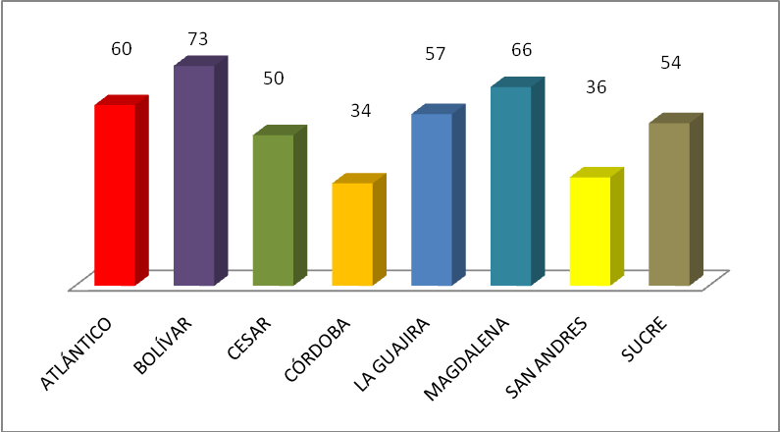
Porcentajes de cubrimiento de municipios beneficiados con dotaciones del Plan Nacional de Lectura y Bibliotecas (Fuente: Biblioteca Nacional de Colombia).

Tabla Estado de cobertura del Plan Nacional de Lectura y Bibliotecas

DEPARTAMENTO | No. DE MUNICIPIOS | No. DE MUNICIPIOS ATENDIDOS POR PNLB | No. DE MUNICIPIOS SIN ATENDER POR EL PNLB | PORCENTAJE MUNICIPIOS DOTADOS
ATLÁNTICO | 23 | 23 | 0 | 43%
BOLÍVAR | 45 | 29 | 16 | 46%
CESAR | 25 | 23 | 2 | 52%
CÓRDOBA | 28 | 22 | 6 | 46%
LA GUAJIRA | 15 | 15 | 0 | 67%
MAGDALENA | 30 | 20 | 10 | 43%
SAN ANDRÉS | 2 | 2 | 0 | 100%
SUCRE | 26 | 26 | 0 | 38%
TOTALES | 194 | 160 | 34 | 82%
(Fuente: Biblioteca Nacional de Colombia)

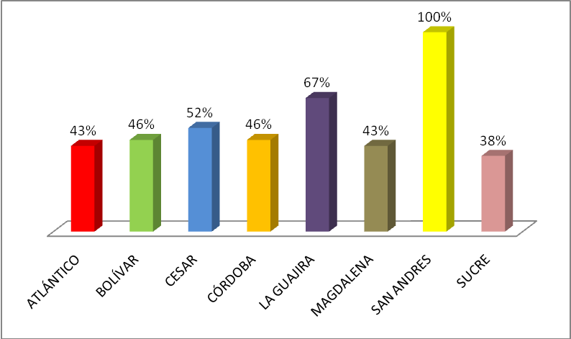
Porcentajes de cubrimiento de municipios beneficiados con dotaciones del Plan Nacional de Lectura y Bibliotecas (Fuente: Biblioteca Nacional de Colombia).

Tabla Estado de la Región en relación al Plan Nacional de Lectura y Bibliotecas

DEPARTAMENTO | ESTADO DEL DEPARTAMENTO EN RELACIÓN AL PNLB
ATLÁNTICO | Tiene buena coordinación departamental de bibliotecas, aunque con algunas limitaciones para hacer seguimiento a los Municipios y enviar reportes permanentes a la Biblioteca Nacional.
BOLÍVAR | Con coordinación departamental reciente, opera con limitaciones para hacer seguimiento a los Municipios y enviar reportes permanentes a la Biblioteca Nacional.
CESAR | Coordinación departamental excelente en todos sus aspectos.
CÓRDOBA | Coordinación departamental excelente en todos sus aspectos.
LA GUAJIRA | Coordinación departamental excelente en todos sus aspectos.
MAGDALENA | Con coordinación departamental reciente, opera con limitaciones para hacer seguimiento a los Municipios y enviar reportes permanentes a la Biblioteca Nacional.
ARCHIPIÉLAGO DE SAN ANDRÉS Y PROVIDENCIA | Coordinación departamental débil, sin envío de reportes a la Biblioteca Nacional.
SUCRE | Coordinación departamental débil, sin envío de reportes a la Biblioteca Nacional.
(Fuente: Biblioteca Nacional de Colombia)

    - Plan Nacional de Música para la Convivencia (PNMC)

El Plan Nacional de Música, tiene como objetivo fomentar la formación y práctica musical, por medio de la creación o fortalecimiento de escuelas de música de modalidad no formal en los municipios, en torno a los conjuntos de bandas de viento, coros, orquestas y música popular tradicional.

Para ello se impulsan procesos de formación, gestión, divulgación, dotación de instrumentos musicales, materiales didácticos y consolidación de sistemas de información.

El Plan en la Región del Caribe ha tenido el siguiente comportamiento:

Municipios Dotados

El 47% de la región ha sido dotada, es decir 92 de 194 municipios, principalmente con instrumentos para la conformación de bandas de vientos.

Tabla. Dotación del Plan Nacional de Música para la Convivencia en la Región Caribe

DEPARTAMENTO | MUNICIPIOS POR DEPARTAMENTO | MUNICIPIOS DOTADOS | MUNICIPIOS SIN DOTAR | PORCENTAJE MUNICIPIOS DOTADOS
ATLÁNTICO | 23 | 10 | 13 | 43%
BOLIVAR | 45 | 21 | 24 | 46%
CESAR | 25 | 13 | 12 | 52%
CORDOBA | 28 | 13 | 15 | 46%
LA GUAJIRA | 15 | 10 | 5 | 67%
MAGDALENA | 30 | 13 | 17 | 43%
SAN ANDRES | 2 | 2 | 0 | 100%
SUCRE | 26 | 10 | 16 | 38%
TOTAL GENERAL | 194 | 92 | 102 | 53%
(Fuente: Dirección de Artes, Ministerio de Cultura)

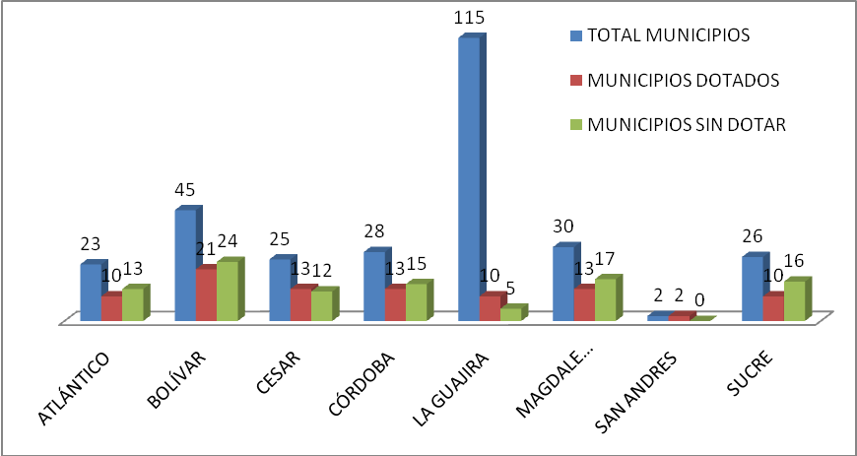
Municipios beneficiados con dotaciones del Plan Nacional de Música para la Convivencia (Fuente: Dirección de Artes Ministerio de Cultura).

Municipios Dotados por Área

La dotación por áreas en la Región ha sido así:

Tabla. Dotación del Plan Nacional de Música para la Convivencia en la Región Caribe

DEPARTAMENTO | MUNICIPIOS POR DEPARTAMENTO | DOTACIÓN DE BANDAS | DOTACIÓN DE MUSICA TRADICIONAL | MUNICIPIOS SIN DOTAR
ATLÁNTICO | 23 | 6 | 4 | 13
BOLIVAR | 45 | 16 | 5 | 24
CESAR | 25 | 10 | 3 | 12
CORDOBA | 28 | 10 | 3 | 15
LA GUAJIRA | 15 | 10 | 1 | 5
MAGDALENA | 30 | 11 | 2 | 17
SAN ANDRES | 2 | 2 | 2 | 0
SUCRE | 26 | 7 | 3 | 16
TOTAL GENERAL | 194 | 72 | 23 | 102
(Fuente: Dirección de Artes, Ministerio de Cultura)

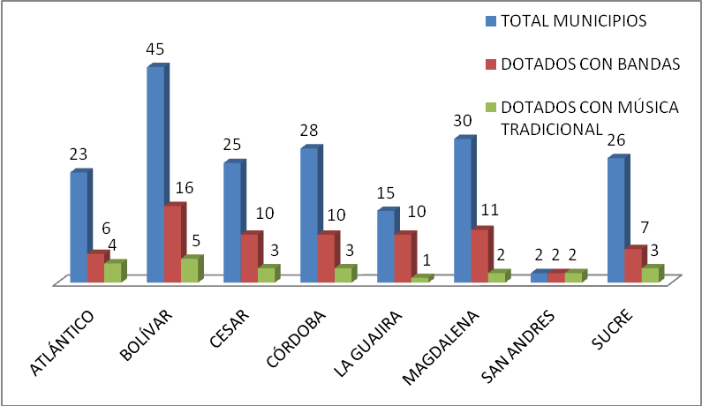
Municipios por departamento dotados en Música Tradicional y Bandas (Fuente: Dirección de Artes Ministerio de Cultura).

Inversión

La inversión en dotación de bandas y música tradicional y el componente formativo a través de seminarios para instructores, docentes y jóvenes instrumentistas en música tradicional, bandas y coros infantiles en el período 2005 – 2007 fue:

Tabla. Inversión del Plan Nacional de Música para la Convivencia en la Región Caribe 2005 – 2008.

VIGENCIA 2005 | VIGENCIA 2006 | VIGENCIA 2007 | VIGENCIA 2008
$11.250.000 | $783.208.577 | $700.740.089 | $1.085.544.456
(Fuente: Dirección de Artes, Ministerio de Cultura)

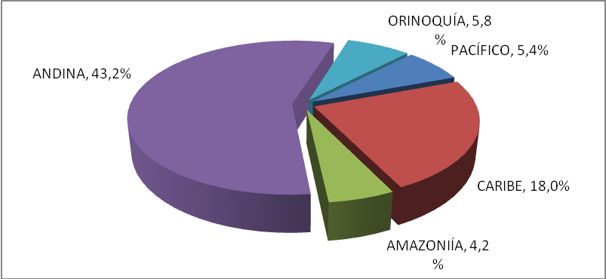
Comparativo de inversión por región 2006 – 2008 (Fuente: Dirección de Artes Ministerio de Cultura).

    - Plan Nacional de Cultura y Convivencia (PNCC)

En la región de formularon Planes departamentales y Distritales de Cultura y Convivencia en los siguientes departamentos y distritos: Barranquilla, Bolívar, Cartagena, Cesar, Córdoba, La Guajira, Magdalena, San Andrés, Santa Marta y Sucre. Los resultados cualitativos del Plan se describen a continuación.
Tabla. Estado de la región con relación al Plan Nacional de Cultura y Convivencia

DEPARTAMENTO  / DISTRITO | GESTORES FORMADOS | PROYECTOS FORMULADOS | PROYECTOS FINANCIADOS | POBLACIONES BENEFICIARIAS CON LOS PROYECTOS | VALOR APORTE MINISTERIO DE CULTURA PROYECTOS  I FASE | VALOR APORTE MINISTERIO DE CULTURA PROYECTOS II FASE
ATLÁNTICO | 34 | 17 | Este departamento remitió sus proyectos extemporáneamente
BARRANQUILLA | 26 | 14
CESAR | 50 | 7 | 1 | Bosconia | $15.205.770
LA GUAJIRA | 57 | 29 | 2 | Molino  Urumita  Riohacha  Dibulla  Villanueva | $28.453.516 | $14.000.000
MAGDALENA | 30 | 12 | 1 | Proyecto departamental | $30.030.000
SANTA MARTA | 36 | 1 | 1 | Santa Marta | $29.260.000 | $14.750.000
SUCRE | 54 | 14 | 1 | Proyecto departamental | $30.800.000 | $29.040.371
BOLÍVAR | 37 | 14
CARTAGENA | 36 | 6
CÓRDOBA | 34 | 20 | 1 | Proyecto departamental | $29.260.000
SAN ANDRÉS | 36 | 1
TOTAL | 430 | 135 | 7 |  | $163.009.286 | $57.790.371
(Fuente: Dirección de Infancia y Juventud, Ministerio de Cultura)

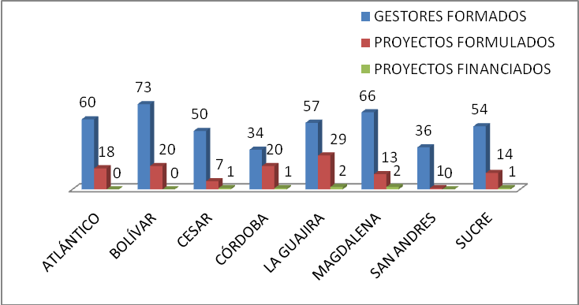
Municipios por departamento dotados en Música Tradicional y Bandas (Fuente: Dirección de Artes Ministerio de Cultura).

    - Programa Nacional de Concertación

El Programa Nacional de Concertación, acorde con la Constitución, la Ley de Cultura y con el Plan Nacional y los Planes Territoriales de Desarrollo, busca impulsar, estimular y hacer visibles procesos, proyectos y actividades culturales de interés común, en el marco del reconocimiento y el respeto por la diversidad cultural de la Nación Colombiana, que contribuyan a democratizar el acceso de las personas y las instituciones a los diferentes bienes, servicios y manifestaciones culturales. Apoyar iniciativas culturales que le permitan vincularlas al desarrollo local, regional ó nacional, articular diferentes sectores, generar capacidades, fortalecer el Sistema Nacional de Cultura y aportar a la convivencia, al crecimiento con equilibrio, equidad y sostenibilidad.

Las organizaciones culturales del país de diverso nivel de desarrollo, cobertura y ubicación geográfica presentan proyectos culturales, respondiendo a una convocatoria anual que precisa procesos de selección sistemáticos, de seguimiento al uso de los recursos públicos y de evaluación de sus efectos culturales, tanto en las instituciones favorecidas, como en las propias comunidades en las que se actúa, a través del apoyo financiero a los proyectos.

Comparativamente hablando, desde el 2006, se ha aumentado el número de proyectos apoyados en la Región Caribe. Adicionalmente, se ha incrementado el valor apoyado pasando de $3.383 millones de pesos en el 2006 a $ 3.889 millones en el 2007, lo que para el último año corresponde al 23% del total del valor nacional asignado por el Programa. En 2008 se apoyaron 332 proyectos por $ 2.604.195.000 y se rechazaron 176 proyectos.

Es importante mencionar, que pese al aumento en el número de proyectos apoyados y en los valores, señalados anteriormente, se ha producido una reducción en el número de los municipios de la región que se presentan a la convocatoria pasando de 141 en el 2006 a 125 en el 2007. En 2008 participaron 107 municipios.

La participación más alta corresponde a la línea 1, relacionada con actividades periódicas (Festivales, carnavales, fiestas tradicionales), seguida por la línea 3 de Formación Artística y Cultural, mientras que en un tercer lugar se encuentra la línea 2 referida a actividades permanentes (Programación museos, casas de cultura, bibliotecas, archivos, industrias culturales). Para el caso de las líneas 4, 5 y 6, relacionadas con promoción de la cultura a nivel nacional e internacional, recuperación memoria cultural de los grupos indígenas y promoción de oportunidades culturales para la población discapacitada, sigue siendo muy baja la participación de la región (Ver gráfica 18).

La participación de proyectos apoyados por líneas en 2008 se relaciona a continuación:

Línea | No. proyectos apoyados | % de participación
1 | 160 | 47
2 | 39 | 12
3 | 92 | 28
4 | 10 | 3
5 | 22 | 7
6 | 9 | 3

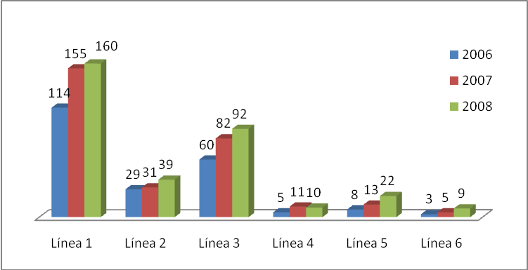
Resultados del Programa nacional de Concertación según la línea. (Fuente: Programa Nacional de Concertación).

Las principales causas de rechazo en el 2007 fueron la no presentación de documentos no subsanables (115 proyectos) y por puntaje (80). Sin embargo, vale la pena destacar que el número de proyectos rechazados en el 2007 (271) fue inferior a la cifra del año 2006 (417). En 2008 las principales causas de rechazo fueron por puntaje (79 proyectos), por documentos no subsanables (4 proyectos) y por extemporáneos (2 proyectos).

    - Programa Nacional de Estímulos

Este es uno de los programas transversales del Ministerio que busca fomentar la creación, la investigación, la formación y la gestión artística y cultural otorgando estímulos económicos.

La participación de la Región Caribe entre el 2005 – 2008 fue de 406 propuestas de las cuales resultaron beneficiadas 48 de ellas.

2008
DEPARTAMENTO | PARTICIPANTES | GANADORES
ATLÁNTICO | 38 | 6
BOLÍVAR | 35 | 6
CESAR | 14 | 3
CÓRDOBA | 16 | 4
LA GUAJIRA | 16 | 1
MAGDALENA | 23 | 4
SAN ANDRÉS | 7 | 3
SUCRE | 18 | 1
TOTALES | 167 | 28

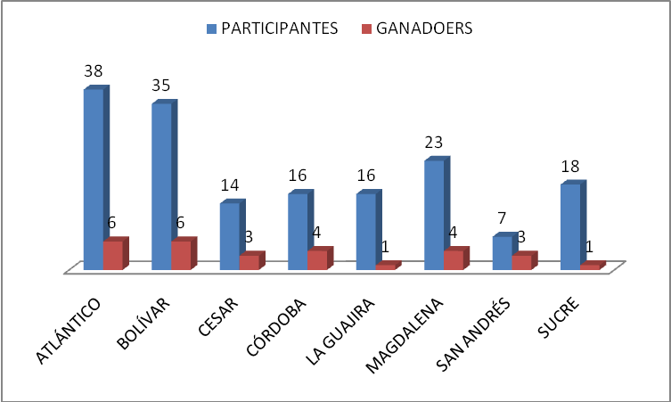
Participantes y Ganadores 2005 – 2008 en la región en el marco del Programa Nacional de Estímulos (Fuente: Programa Nacional de Estímulos).

    - Patrimonio

La Dirección de Patrimonio, a través de sus distintos planes y programas, busca fomentar la apropiación social, el reconocimiento y el respeto del legado de la diversidad cultural.

Estos objetivos se realizan a través de:

- Programa de Inventario y Registro del Patrimonio Cultural.
- Programa de Declaratoria de Bienes de Interés Cultural.
- Patrimonio de Participación Vigías del Patrimonio.
- Programa Nacional de Escuelas Taller en Oficios Tradicionales.
- Programa de Intervención de Bienes de Interés Cultural.
- Campaña Nacional contra el Tráfico Ilícito de Bienes Culturales.
- Plan Nacional de Recuperación de Centros Históricos.

La inversión en patrimonio realizada en la región, entre las vigencias 2005 y 2008 se señala a continuación:

Tabla. Inversión del Ministerio de Cultura en Patrimonio 2005 – 2008, Región Caribe

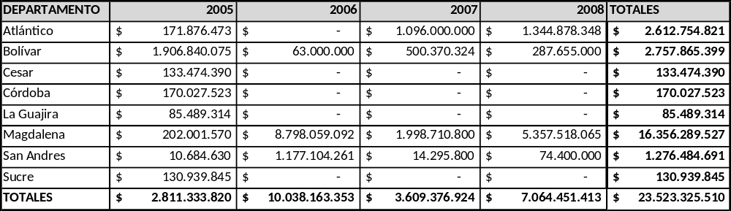
(Fuente: Dirección de Patrimonio, Ministerio de Cultura)

Entre las obras y proyectos desarrollados con estos recursos se encuentran:

- Atlántico: Proyecto para la restauración de la de la Iglesia y la Plaza de San Nicolás, PEMP – Sector Urbano El Prado, Altos del Prado y Bella Vista (Fase I).
- Bolívar: Obras de Restauración de la Iglesia de Santo Domingo, Estudios técnicos y proyecto de restauración del lienzo de murallas entre la India Catalina y el Museo de la Marina – Cartagena, Estudios Colegio Pinillos en Mompox – contrapartida a proyecto UNESCO.
- Cesar: Obras de mantenimiento del Colegio Nacional Loperena, Estudios e intervención de los retablos de la Iglesia de Valencia de Jesús, PEMP Sector Histórico.
- Córdoba: Continuación de las obras de intervención de la Plaza de Mercado del Municipio de Lorica, PEMP – Centro Histórico de Lorica (Fase I)
- La Guajira: Actualizar los estudios técnicos y realizar las obras prioritarias de la Catedral de Nuestra Señora de los Remedios.
- Magdalena: PEMP Santa Marta – ejecución de proyectos prioritarios, obras de reconstrucción de la Casa Museo Gabriel García Márquez.
- San Andres: Restauración de la Escuela María Inmaculada, Diagnóstico situación del patrimonio cultural subacuático en San Andrés Islas.
- Sucre: Adelantar los estudios y las obras prioritarias de restauración de la Basílica Menor del Señor de los Milagros en San Benito Abad.

Como Patrimonio Inmaterial, la Región ha sido objeto de tres intervenciones:

- Atlántico: Proceso de Identificación y Recomendaciones de Salvaguardia (PIRS) relacionado con las manifestaciones asociadas al Carnavales de Barranquilla y censo de actores (2006)
- Bolívar: Se firmó convenio con el Observatorio del Caribe Colombiano con el objeto de realizar el Proceso de Identificación y Recomendaciones de Salvaguardia de las manifestaciones culturales de San Basilio de Palenque (2006) durante los años 2007 y 2008 se apoyó el Plan de Salvaguardia.

En relación al Programa de Vigías del Patrimonio, el cual busca promover la participación de la sociedad civil en la identificación, valoración, protección, recuperación y difusión del patrimonio cultural de la Nación, tomando como base la creatividad de cada individuo y de cada comunidad, en la región se cuenta con los siguientes grupos y proyectos:

 | DPTO | MPIO | NOMBRE GRUPO | PROYECTO
CARIBE | Bolívar | Cartagena | Secretaría de Educación y Cultura de Bolívar | Gestores en la formación integral de los niños informadores del patrimonio cultural y natural de Cartagena y Bolívar
CARIBE | Bolívar | Cartagena | Fundación Niños Amigos del Patrimonio FUNAP | Plan de Formación en Materia de Patrimonio Dirigido a la Población de Niños y Niñas Escolarizados Pertenecientes a Instituciones Educativas Oficiales, Ubicadas en Poblaciones Vulnerables
CARIBE | Córdoba | Lorica | Casa de la Cultura
CARIBE | Cesar | Valledupar | Fundación amigos del viejo valle de Upar
CARIBE | La Guajira | Riohacha / Barranquilla | Grupo Manifiesta No saber Firmar | V versión Festival artístico y cultural Wayuu en Barranquilla
CARIBE | Magdalena | San Zenón | Fundación Cultural el Casabe – Grupo Fundación Cultural el Casabe | Escuela para la formación de bailes cantaos (Chande, Bullerengue, tambora y Zambapalo) en el Municipio de San Zenón, Departamento de Magdalena, Colombia.
CARIBE | Magdalena | Santa Marta | Cooperativa de Guías Profesionales al Servicio Turístico y afines de Santa Marta COOGUIPSERTUR | Restauración y mantenimiento de los monumentos ubicados en el Distrito de Santa Marta
CARIBE | Sucre | Coveñas | Asociación de Guías Turísticos de Coveñas | Estrategia Participativa y articulada de formación y divulgación del Patrimonio Cultural de Coveñas como fundamento de la propuesta integral de Turismo Cultural

    - Artes

Desde la Dirección de Artes, se ha venido trabajando en la valorización de las prácticas artísticas, priorizando las áreas de literatura, música, danza, artes escénicas y artes visuales.

El Ministerio de Cultura en el período comprendido entre 2004 y 2007 invirtió, aproximadamente, $415 millones fortaleciendo procesos de profesionalización en el área de danza, formación en teatro y danzas y salas concertadas para el Caribe Colombiano.

En el 2005 y 2007 se realizaron los Salones de Artistas Región Caribe en sus versiones XI y XII por un valor aproximado de $305 millones, vinculando la totalidad de los departamentos del Caribe. Los Salones, se constituyen en un canal para implementar la política pública para el sector audiovisual favoreciendo las iniciativas regionales y locales.

El programa bienal, no solo dinamiza la creación y su exhibición, también promueve la investigación, la producción discursiva, la formación, la circulación, la organización y la participación. Adicionalmente, es una apuesta al diálogo cultural en la medida en que “más allá de una afirmación de las diferencias e identidades se promociona el encuentro de culturas y el diálogo inter-regional. Las exhibiciones tienen lugar en las ciudades sede y circulan a otras ciudades de cada región”.

Los campos de acción son:

- Investigación y Creación.
- Promoción, divulgación y circulación.
- Publicaciones y producciones discursivas y audiovisuales.
- Gestión. Organización del sector, fortalecimiento de la participación y la descentralización.
- Formación.

En este marco, durante las tres vigencias, se adelantaron laboratorios de investigación creación en artes visuales, con una cobertura de siete departamentos en la zona (Atlántico, Bolívar, Córdoba, La Guajira, Magdalena, San Andrés y Providencia y Sucre).

Tabla. Cubrimiento de municipios con laboratorios de investigación y creación, Región Caribe

AÑO | DEPARTAMENTOS VINCULADOS | No DE DEPARTAMENTOS VINCULADOS | No DE MUNICIPIOS PARTICIPANTES
2005 | Magdalena, La Guajira. Sucre y Córdoba | 4 | 17
2006 | Bolívar, San Andrés, Magdalena, La Guajira, Sucre y Córdoba | 6 | 27
2007 | Atlántico, Bolívar, San Andrés, Magdalena, La Guajira y Córdoba | 6 | 21
(Fuente: Dirección de Artes, Ministerio de Cultura)

Tabla. Inversión del Ministerio de Cultura en Artes Visuales en la Región Caribe

AÑO | INVERSIÓN
2005 | $173.214.000
2006 | $55.000.000
2007 | $241.203.368
TOTAL | $469.417.368
(Fuente: Dirección de Artes, Ministerio de Cultura)

    - Cine

Desde el 2005 la región ha sido apoyada desde la Dirección de Cinematografía a través de los siguientes programas. Que para este año fueron agrupados en el Plan Audiovisual Nacional:

- Organización: El objetivo es crear consejos departamentales y/o distritales de cine y audiovisuales. Esta labor se ha desarrollado a través de talleres de planeación estratégica y diagnóstico del sector (Atlántico, Bolívar y Magdalena). El ejercicio ha permitido la conformación de 2 Consejos Distritales de Cinematografía (Cartagena y Santa Marta), uno departamental (San Andrés) y 1 departamental y distrital (Atlántico y Barranquilla).

- Formación para la realización: A través del programa de Nuevos Realizadores Imaginando Nuestra Imagen y las Becas para la coproducción de cortometrajes se han entregado estímulos a la formación de realizadores. INI se ha llevado a cabo en 4 oportunidades: Barranquilla, Santa Marta, Cartagena, San Andrés y Providencia. Estímulos para la producción regional de dos cortometrajes con el acompañamiento y asesoría de un tutor profesional del campo audiovisual (Atlántico y Santa Marta). En la Convocatoria de cultura audiovisual se entregó un estímulo en Cartagena para formación en realización de video. .

- Formación de públicos: Entre la vigencia 2005 y 2006 se entregaron 55 maletas de películas con títulos de cine colombiano, infantil, latinoamericano y documental destinados a la exhibición cultural y a la formación de públicos. También se realiza el Taller de crítica cinematográfica en Cartagena y En Valledupar se llevó a cabo una capacitación en Apreciación cinematográfica. En la Convocatoria de cultura audiovisual se entregó un estímulo en formación de públicos en Sucre.

- Patrimonio: Se han entregado 2 becas de gestión de archivos audiovisuales para recuperación de la memoria.

- Apoyo desde el Fondo para el Desarrollo Cinematográfico: Para la modalidad de proyectos de desarrollo para largometraje, desarrollo de guiones y proyectos de formación de públicos en los Departamentos de Atlántico y Magdalena.

La inversión desde esta área ha sido de aproximadamente 345 millones de pesos distribuidos en los departamentos de la siguiente manera:

Tabla. Inversión del Ministerio de Cultura en Cinematografía en la Región Caribe

DEPARTAMENTO | COSTO DE LA INVERSIÓN |  |  |  | TOTALES
DEPARTAMENTO | 2005 | 2006 | 2007 | 2008 | TOTALES
ATLÁNTICO | $ 92.772.028 | $ 3.770.475 | $ 32.380.000 | $18.550.000 | $ 147.472.503
BOLÍVAR | $ 7.574.450 | $ 4.820.375 | $ 8.380.000 | $ 26.545.000 | $ 47.319.825
CESAR | $ 2.624.750 | $ 524.950 | $ 2.380.000 | $ - | $ 5.529.700
CÓRDOBA | $ 4.724.550 | $ - | $ - | $ - | $ 4.724.550
LA GUAJIRA | $ 3.674.650 | $ - | $ - | $ - | $ 3.674.650
MAGDALENA | $ 3.899.800 | $ 8.770.475 | $ 2.380.000 | $ 56.550.000 | $ 71.600.275
SAN ANDRÉS | $ 1.800.000 | $ 2.195.000 | $ 2.380.000 | $ 43.550.000 | $ 49.925.000
SUCRE | $ - | $ - | $ - | $ 14.998.500 | $ 14.998.500
TOTALES | $ 117.070.228 | $ 20.081.275 | $ 47.900.000 | $ 160.193.500 | $ 345.245.003

    - Comunicaciones

Grupo de Políticas e Investigación:

- Fortalecimiento del sector, es un programa que se viene desarrollando a nivel nacional, buscando el fortalecimiento el sector de los medios comunitarios y ciudadanos, a través de la consolidación y creación de espacios de participación ciudadanos, que hacen parte del sistema nacional de cultura. Adicionalmente a ello, se busca apoyar las mesas de comunicación, con la articulación de diversos sectores departamentales. Estas estrategias de fortalecimiento se acompañan de un trabajo de gestión a nivel departamental con el que se busca incluir al sector de los medios ciudadanos en los Planes de desarrollo departamental.

- Espacios de participación existentes en el Caribe: 7 (Bolívar, Cartagena D.C y T, Santa Marta D.C. y T, César, Atlántico, Córdoba y Guajira)
- Mesas de comunicación a nivel departamental acompañadas en el Caribe: Guajira
- Inclusión de los medios ciudadanos y comunitarios a los Planes de desarrollo departamentales del Caribe: 3 (César, Córdoba y Bolívar)

- A través del Programa nacional de Radios Ciudadanas: espacios para la democracia, se ha trabajado en el fortalecimiento de las radios comunitarias y de interés público, y a través de ellas incidir en esferas de participación ciudadana y construcción de agendas públicas locales. Este programa, que se desarrolla a nivel nacional, se inició en el 2005 y tienen una vigencia de 5 años (2010). En estos años de intervención, se ha trabajado en los departamentos de Bolívar, César, Córdoba y Sucre, con un cubrimiento de 14 municipios donde se han trabajado las franjas de análisis y opinión de Radios Ciudadanas, promoviendo la participación de los diversos sectores y organizaciones presentes en los municipios, así como la participación especial de los jóvenes y sectores rurales, quienes no sólo han contribuido con la construcción de las agendas públicas abordadas en las franjas, sino además han producido piezas radiales con muy buenos resultados.

El Programa se desarrolla en más de 80 municipios, con el apoyo de la Agencia de Cooperación Internacional USAID, a través de su programa ADAM. Así como con el apoyo de Acción Social, la Gobernación del Cesar y por supuesto el Ministerio de Cultura.
DEPARTAMENTO | MUNICIPIOS | RECURSOS (AGENCIAS DE COOPERACIÓN INTERNACIONAL, ACCIÓN SOCIAL , GOBERNACIONES Y MINCULTURA) |  |  | AVANCE CUALITATIVO
 |  | 2005 – 2006 | 2007 | 2008
Bolívar | San Pablo, Santa Rosa del Sur y Simití. | 149.094.250 |  |  | En este departamento Radios Ciudadanas ha estado muy cerca de los procesos sociales que se viven en la región del sur de Bolívar. La participación de los sectores rural y juvenil ha sido muy significativa, principalmente en el municipio de Simití en donde a partir de la realización de la Franja, el colectivo de producción radial ha acompañado procesos sociales muy importantes como la prevención del desplazamiento forzado en el corregimiento de El Garzal. Adicionalmente, los colectivos locales se han convertido en referente para las organizaciones de pescadores y de productores de esta zona.
Cesar | Atanquez, Aguachica, Copey, San Alberto y San Martín.  Rio de Oro, Chimichagua y Chiriguaná |  | 135.560.275 | 32.077.200 | El mayor logro que se ha obtenido a través de la producción y emisión de la franja en estos municipios ha sido el ejercicio de pedagogía electoral porque en la etapa previa a las elecciones locales del año anterior, todas la emisoras realizaron en los municipios franjas relacionadas con esta temática y sirvieron como escenario para que la ciudadanía estuviera cerca de las propuestas de los diferentes candidatos a las alcaldía locales. De manera particular, en la emisora indígena de Atánquez, la producción de la franja ha servido para generar un mayor acercamiento entre las comunidades indígenas de la zona.
Córdoba | Montelíbano |  | 39.252.500 |  | A pesar del poco tiempo que lleva la ejecución de Radios Ciudadanas en este municipio y de las dificultades que se han presentado en su operación, la franja ha posibilitado la integración de otras instituciones en la determinación de los temas a abordar en dicho espacio, convirtiendo a la franja en escenario de participación. Igualmente, ha permitido que otros sectores como el juvenil y el rural tengan visibilidad dentro de la radio.
Sucre | Morroa y Ovejas |  |  | 24.984.000 | Con el ánimos de de tener una mayor cobertura del Programa en la región, y respondiendo a una iniciativa de fortalecer los procesos que en el departamento se vienen dando no sólo en convivencia sino además en medios comunitarios, se inició con el Fondo mixto de Cultura un trabajo de articulación para llevar Radios Ciudadanas inicialmente a estos dos municipios, de manera que se continúe fortaleciendo los medios, la convivencia y la participación ciudadana.
SUBTOTAL |  | 149.094.250 | 174.812.775 | 57.061.200
TOTAL |  |  |  | 380.968.225

Grupo de Gestión y Ejecución:

Desde el 2008, el Grupo de Gestión y Ejecución ha venido trabajando en el fortalecimiento de los productores de contenidos para televisión y en el fomento a la cultura digital en la región Caribe, con una inversión total de $347.400.000.

Estas son las actividades realizadas para el fortalecimiento de los productores, que busca fortalecer el sentido de lo cultural en el Sistema Nacional de Televisión Pública y pretende incidir en la calidad de la televisión cultural del país a través de la consolidación de proyectos de comunicación-cultura con pertinencia para cada uno de los niveles territoriales:

- Se entregaron 200 manuales de producción de televisión cultural en las instituciones que hacen parte de la base de datos de la dirección, de los departamentos de Atlántico, Bolívar, Córdoba, Guajira, Magdalena y Sucre.
- Se realizaron los encuentros regionales “De la idea a la Pantalla” en Santa Marta y San Andrés, con participación de 60 productores de distintos municipios y departamentos de la zona.
- Se apoyó a las universidades de la región a través del convenio con la Alianza Nacional de Productoras de Televisión Universitaria: Universidad del Norte y Universidad Autónoma del Caribe (Barranquilla); Universidad de Cartagena y Escuela Naval de Cadetes (Cartagena); Universidad de Magdalena (Santa Marta)
- Se desarrolló el proyecto piloto de formación y producción en televisión étnica, con la selección de tres duplas universidad – grupo étnico en la región Caribe: Los Mokaná, los Palenques, y los Raizales.
- Se desarrolló la investigación para formular un libro de contenidos infantiles, con niños y niñas de san Juan Nepomuceno y El Carmen de Bolívar; Cartagena y Palenque; Valledupar y Atanquez y Ranchería.

En cuanto al fomento a la Cultura Digital, se está desarrollando el proyecto en los siguientes lugares:

DOTACIÓN CON UN KIT INFORMÁTICO PARA LA PRODUCCIÓN DE CONTENIDOS Y REALIZACIÓN DEL DIPLOMADO CON LA UNAD:

BOLÍVAR | San Juan de Nepomuceno, casa de Cultura | San Basilio de Palenque, Casa de Cultura
MAGDALENA | Plato, casa de Cultura | El Banco, Casa de Cultura
CESAR | La Paz, Casa de Cultura | Manaure, Casa de Cultura
GUAJIRA | Riohacha, Casa de Cultura

Además, resultaron ganadores de la convocatoria nacional proyectos de Sincelejo y Montería.

    - Infraestructura

A través del Grupo de Infraestructura, el Ministerio diseña estrategias que contribuyan a la creación, funcionamiento y mejoramiento de espacios públicos aptos para la realización de actividades culturales, teniendo especial énfasis en la construcción y/o mejoramiento de las casas de cultura, bibliotecas y centros culturales.

Entre 2004 y 2007, se hizo una inversión en la zona de $6.380.901.200, dirigida a 15 bibliotecas, 2 Centros culturales y el apoyo al Parque de la Leyenda Vallenata.

Tabla. Inmuebles apoyados por el Ministerio de Cultura en la Región Caribe

TIPO DE INMUEBLE | CANTIDAD
Biblioteca | 15
Centro Cultural | 2
Parque de la Leyenda Vallenata | 1
(Fuente: Dirección de Infraestructura, Ministerio de Cultura)

Durante el 2008, a través de la convocatoria de infraestructura, el Ministerio apoyó 9 proyectos de construcción, adecuación y rehabilitación de casas de cultura y un centro de memoria (museo) en los departamentos de Bolívar, Cesar, Córdoba, Magdalena y Sucre, por valor de $1.236.845.226.

DEPARTAMENTO | MUNICIPIO | VALOR
BOLÍVAR | BARRANCO DE LOBA | $168.875.493
BOLÍVAR | MARÍA LA BAJA | $170.000.000
CESAR | LA GLORIA | $60.367.490
CÓRDOBA | BUENAVISTA | $170.000.000
MAGDALENA | ARIGUANÍ | $90.919.692
MAGDALENA | CONCORDIA | $135.885.603
MAGDALENA | PIJIÑO DEL CARMEN | $100.796.978
SUCRE | SANTIAGO DE TOLÚ | $170.000.000
SUCRE | SINCÉ | $169.999.970

También, en alianza con FONADE se apoyó la construcción una Biblioteca en Chinú – Córdoba con inversión de aproximadamente $232 millones de pesos; con Acción Social en Mahates – Bolívar, Palenque (Mahates) - Bolívar y El Banco – Magdalena con inversión aproximada de $1.004 millones de pesos. En asocio con Japón se construyeron bibliotecas en Sabanas de San Angel y El Banco – Magdalena, Copey – Cesar, Villanueva y Dibulla – La Guajira y Taibaná – Bolívar con inversión aproximada de $1.098 millones de pesos.

Finalmente el Ministerio de Cultura en asocio con la Gobernación del Atlántico hizo un aporte de $2.000 millones de pesos para hacer realidad el Parque Cultural del Caribe en Barranquilla, canalizados a través del Grupo de Infraestructura y el Museo Nacional de Colombia.

    - Sistema Nacional de Información Cultural (SINIC)

La sostenibilidad de un plan departamental de desarrollo cultural no sólo se sustenta en los componentes de financiación, legislación y gestión, entre otros, sino que la información juega un papel esencial. La información constituye un eje vital para el desarrollo de las políticas culturales regionales y locales, pues permite monitorear el avance de los procesos, dimensionar el estado del sector, y construir indicadores relevantes que contribuyan a evidenciar el impacto de la acción cultural en el tiempo.

Ello significa reorientar la plataforma de información de que disponga la entidad cultural territorial, el Sistema de Información Cultural Departamental, con el fin de obtener una información global sobre cada uno de los municipios del departamento. Esta plataforma es el Sistema Nacional de Información Cultural, SINIC, que permite insertar y analizar la información correspondiente a cada municipio. El SINIC le permite a los responsables tener la información de forma departamentalizada o comparada con el consolidado nacional, de tal modo que no se requieren inversiones en desarrollos informáticos sino en levantamientos y actualización de la información.

De la mano del Sistema de Información, deberán construirse indicadores base que permitan hacer visibles los procesos de transformación cultural en el tiempo de implementación de los planes presentes o futuros.

Dicha información, así como los indicadores derivados de ella, constituirán una base fundamental para el inicio del proceso de construcción de una cartografía cultural regional que haga visibles los procesos y sus interacciones.

En otras palabras, el SINIC tiene como objetivo general consolidar un sistema en línea que integre la información cultural generada por las diversas fuentes. En el trabajo con la Región Caribe se han establecido enlaces que facilitan la interlocución en el tema.

A través del Sistema se tienen los siguientes registros:

Tabla.Registros de la Región Caribe en SINIC

ENTIDADES ADSCRITAS | No DE REGISTROS
Artes Escénicas | 32
Casas de Cultura | 68
Cinematografía | 5
Bibliotecas | 171
Museos | 60
Música | 452
Patrimonio | 6
Subtotal | 794
Agentes Culturales | 500
Total Registros | 1.294
(Fuente: SINIC, Ministerio de Cultura)

En el 2007 se firmó un convenio de cooperación entre el Ministerio de Cultura y el Ministerio de Comunicaciones – Computadores para Educar, para la dotación de bibliotecas y casas de cultura con computadores y un acompañamiento pedagógico que permita consolidar una política de cultura digital.

A continuación, se presentan de manera resumida los beneficiarios de este convenio en la Costa Caribe:

ATLÁNTICO

Municipio | Nombre de la Institución | Numero de Computadores
Campo de la Cruz | Biblioteca Pública Municipal | 10

BOLÍVAR

Municipio | Nombre de la Institución | Estado Documentación
Maria la Baja | Biblioteca Pública Municipal | 15
Cartagena | Centro Cultural La Boquilla | 15

CESAR

Municipio | Nombre de la Institución | Estado Documentación
Astrea | Biblioteca Pública Municipal | 15
Curumani | Biblioteca Pública Municipal | 15
San Alberto | Biblioteca Pública Municipal | 15

CÓRDOBA

Municipio | Nombre de la Institución | Estado Documentación
San Bernardo del Viento | Biblioteca Pública Municipal | 15
Buenavista | Biblioteca Pública Municipal | 15

LA GUAJIRA

Municipio | Nombre de la Institución | Estado Documentación
Urumita | Biblioteca Pública Municipal | 15

    - Museos

La Ley 397 de 1997 – modificada por la Ley 1185 de 2008 – designó al Museo Nacional como ente rector de los museos públicos y privados, lo que significó que entre las funciones que le fueron asignadas, estuvieran aquellas encaminadas a dar cumplimiento a los artículos 49 a 55 en los que se legisla sobre el desarrollo de los museos. Entre estas funciones se encuentran el fomento de los museos del país, la investigación científica e incremento de las colecciones, la especialización y tecnificación del personal de los museos, la protección y seguridad del patrimonio cultural que albergan los museos, el fomento y apoyo de programas de conservación y restauración de las colecciones que albergan los museos del país, el control de las colecciones y gestión de los museos públicos y privados y la generación de recursos para la financiación de las actividades de los museos.

Para esto se creó la Red Nacional de Museos, un programa que desde entonces viene adelantando acciones tendientes a conocer el sector y a contribuir con el fortalecimiento y difusión de estas instituciones. Esta tarea se reforzó con el Plan Estratégico 2001 – 2010: bases para la construcción del Museo Nacional del Futuro, el cual se elaboró de forma participativa entre 1998 y 2001. En estos años se realizó una consulta nacional, 4 seminarios y simposios internacionales, 5 coloquios nacionales, 22 mesas internas de trabajo, 8 sesiones de planeación, en los que participaron más de 3.000 personas – entre asistentes a los eventos y quienes contestaron la consulta nacional. En este Plan se definieron tres áreas estratégicas derivadas de la misión del Museo Nacional: 1. Construcción de múltiples narrativas de la historia de los procesos culturales en Colombia, 2. Desarrollo de públicos y 3. Fortalecimiento de los museos del país.

La inclusión de un área estratégica dirigida específicamente al fortalecimiento de los museos colombianos garantizó un mayor compromiso de la institución hacia estas entidades, compromiso que se ha visto materializado todas las actividades desarrolladas por la Red Nacional de Museos desde entonces. Entre 2003 y 2008 en la Región Caribe estas actividades se han centrado en:

- Realización de seminarios y talleres de capacitación sobre temas museológicos: con el ánimo de responder a la necesidad de formación de los trabajadores de los museos colombianos, entre 2003 y 2007 la Red Nacional de Museos ha realizado un total de 3 seminarios de formación sobre temas museológicos y sobre gestión de proyectos culturales, para los cuales se convocó a todos los museos de la Región registrados en la base de datos de la Red. A estos tres seminarios contaron con la participación de 104 personas de los más de 40 museos existentes en la Región. Estos seminarios fueron:

- Cartagena (Octubre 28 - 31 de 2003): “Museos regionales sostenibles, para el desarrollo de sus comunidades”
- Santa Marta (Abril 13 - 15 de 2005): “Guiones museológicos: las historias detrás de los objetos”
- Barranquilla (Octubre 8 - 10 de 2007): “Piénselo, escríbalo y gestiónelo” (gestión de proyectos)

- Conformación de redes de museos departamentales: con el ánimo de promover el desarrollo y fortalecimiento de los museos, se está trabajando desde el 2007 en el apoyo para la conformación de redes en cada departamento. En el 2008 se inició el trabajo en el departamento de Atlántico con el apoyo de la Secretaría de Cultura departamental.

- Apoyo al registro y catalogación de las colecciones de los museos del país por medio del Plan Nacional de Gestión de Colecciones: en respuesta a la evidente necesidad de apoyar a los museos en la realización del inventario, registro y catalogación científica de sus colecciones, en 1998 se puso en marcha un plan para entregar a los museos las herramientas necesarias para realizar esa tarea. Para esto, a los museos participantes se les entrega totalmente gratis, mediante un convenio, la licencia de funcionamiento del software Colecciones Colombianas y un equipo de cómputo completo.

En la Región Caribe participan los siguientes museos:

MUSEO | CIUDAD | DEPARTAMENTO | No DE OBJETOS REGISTRADOS
MUSEO DE ARTE MODERNO DE CARTAGENA | CARTAGENA | BOLIVAR | 235
MUSEO NAVAL DEL CARIBE | CARTAGENA | BOLIVAR | 111
CASA MUSEO RAFAEL NÚÑEZ | CARTAGENA | BOLIVAR | 250
MUSEO SANTUARIO DE SAN PEDRO CLAVER | CARTAGENA | BOLIVAR | 180
MUSEO HISTÓRICO DE CARTAGENA | CARTAGENA | BOLIVAR | 294
MUSEO ENRIQUE GRAU | CARTAGENA | BOLIVAR | 644
MUSEO DE ARTE RELIGIOSO DE MOMPOX | MOMPOX | BOLIVAR | 327
MUSEO DE ANTROPOLOGÍA UNIVERSIDAD ATLÁNTICO | BARRANQUILLA | ATLÁNTICO | 500
MUSEO DE ARTE MODERNO DE BARRANQUILLA | BARRANQUILLA | ATLÁNTICO | 214
MUSEO BOLIVARIANO DE ARTE CONTEMPORÁNEO - QUINTA DE SAN PEDRO ALEJANDRINO | SANTA MARTA | MAGDALENA | 181
FOTOTECA MUNICIPAL DE SINCELEJO | SINCELEJO | SUCRE | 0

En total, los museos de la Región participantes en el Plan han registrado un total de 2.936 objetos pertenecientes a su colección, lo cual les no solo conocer e investigar sus colecciones, sino realizar una mejor gestión de sus museos.

- Exposiciones itinerantes iconográficas: consciente de la necesidad de que todos los colombianos tengan acceso a los bienes y valores de la cultura e identidad nacional, desde 1997 se viene desarrollando un programa de exposiciones itinerantes iconográficas, por medio del cual se ha enviado a todos los municipios de los departamentos pertenecientes a la Región Caribe afiches que presentan la vida, la obra y la iconografía de grandes personajes que han contribuido a forjar la historia colombiana. Hasta el momento se han realizado 6 exposiciones sobre Policarpa Salavarrieta, Antonio Nariño, Francisco José de Caldas, Simón Bolívar, José María Córdova y José Celestino Mutis.

- Realización de asesorías en la formulación de planes museológicos: en el 2006 la Red Nacional de Museos desarrolló una metodología para la elaboración de planes museológicos. Esta metodología se ha aplicado mediante asesorías presenciales en 5 museos de la región. Como resultado estos museos cuentan con un plan de acción de corto, mediano y largo plazo que permite orientar las acciones de los museos hacia el cumplimiento de sus misiones y visiones.

- Desarrollo de la página web – www.museoscolombianos.gov.co: para contribuir a la difusión de los museos colombianos, mediante la publicación del directorio de museos y del registro de piezas de las colecciones de algunos museos y a la creación de una alternativa de comunicación con los mismos, en el 2004 se puso en marcha la página web de los museos colombianos. En este espacio se divulgan las exposiciones y eventos que los museos realizan y se informa al sector sobre cursos, becas y noticias de interés. Semestralmente se elabora el Boletín de los Museos, herramienta por medio de la cual se entrega información detallada sobre temas de utilidad para los museos y se destacan los logros en esas instituciones.

- Formulación Política Nacional de Museos: se está trabajando en la construcción participativa de la política nacional de museos, para lo cual se elaboró un documento base de discusión a partir del cual se espera recibir observaciones y comentarios de todas las personas interesadas y afines con el tema. Para ello se colgó el documento en la página web para conocimiento del público y a través de ese medio de pueden enviar los aportes. Así mismo se realizarán foros regionales en Santa Marta, Armenia y Cali.

- Foro regional en Santa Marta, 2 de diciembre de 2008

- Apoyo para la creación de museos comunitarios: con el fin de apoyar procesos de recuperación y valoración de las memorias y patrimonios locales, se ha definido una metodología para trabajar con comunidades en la construcción de procesos participativos que deriven en la consolidación o creación de espacios dedicados a la exhibición de objetos y temas propios de la comunidad en los que además, se ven representados. Durante el 2008 se ha trabajado con la comunidad de la isla de Tierrabomba.

- Administración, mantenimiento y gestión cultural de los museos pertenecientes al Ministerio de Cultura ubicados fuera de Bogotá: el Ministerio de Cultura – Red Nacional de Museos, suscribe anualmente convenios de asociación con una entidad regional sin ánimo de lucro para garantizar la administración, mantenimiento y gestión cultural del Museo Rafael Núñez, ubicado en la ciudad de Cartagena, el cual no cuenta con planta de personal para su adecuado funcionamiento.

- Exposición temporal Velorios y santos vivos: comunidades negras, afrocolombianas, raizales y palenqueras: en 2007 se realizaron dos reuniones de diagnóstico sobre la representación de las comunidades en el Museo Nacional de Colombia. Se contó con participantes del Archipiélago raizal, Cartagena y Palenque de San Basilio. En 2008 se realizó la exposición temporal Velorios y santos vivos. En ella participaron en la investigación y producción las comunidades de San Andrés, San José de Uré y Palenque de San Basilio. También se realizaron eventos complementarios en el auditorio del Museo Nacional. En total se trajeron 52 personas para participar en estas actividades.

- Exposición temporal Caribe espléndido: música, arte y letras de una región: desde noviembre del 2004 el Museo Nacional de Colombia y el Observatorio del Caribe Colombiano, trabajaron en el desarrollo e implementación de la exposición temporal que mostraba algunos aportes de la región Caribe en la construcción de nación en las áreas musicales, pláticas y literarias a lo largo del siglo XX. La exposición temporal se presentó a los públicos del Museo del 11 de noviembre de 2005 al 22 de febrero del 2006 y contó con el apoyo del Programa Nacional de Concertación. En el desarrollo de la exposición se trabajó en equipo con cinco miembros del Observatorio. En el marco de la exposición se llevó a cabo la X Cátedra de Historia Ernesto Restrepo Tirado, “El Caribe en la nación colombiana” para la que se contó con 13 académicos de esta región.

    - Poblaciones

En el año 2003 Acción Social y la Dirección de Etnias del Ministerio de Interior y de Justicia, establecieron un diagnostico de las 1.121 comunidades indígenas existentes en Colombia, con base en las recomendaciones de la comisión internacional de verificación sobre la situación de los pueblos indígenas en Colombia. Para este propósito se creó una comisión nacional de atención a pueblos en riesgo en la cual participan todas las entidades del orden nacional que tienen dentro de sus competencias la atención a indígenas, que inicia un trabajo con los departamentos focalizados en el año 2006.

En el año 2007, se trabajó con la Dirección de etnias exponiendo la importancia y necesidad de vincular el Ministerio dentro del comité, por la transversalidad del tema cultural con los pueblos indígenas.

En el Departamento de Córdoba se inició desde la Secretaría de Cultura un trabajo de recuperación de tradiciones con las mujeres indígenas Zenú.

Se ha solicitado que en la preparación del plan de acción y los talleres de evaluación se vincule a las secretarías o direcciones de cultura de los departamentos, y estos emprendan acciones de recuperación con las etnias mencionadas.

En la Guajira: e acompañó la realización del Encuentro de Palabreros Wayúu "Pütchipü'uirua Sünain Outkawaa" que se llevó a cabo en el Corregimiento de Paraguachón (Municipio de Maicao) en la frontera colombo - venezolana. El objetivo del encuentro era generar un espacio de diálogo y debate entre los mismos palabreros acerca de su función social como mediadores de conflictos y transmisores de cultura, las posibles estrategias para organizarse y la forma como debe orientarse el proceso de inclusión del Sistema Normativo Wayúu en la Lista representativa del Patrimonio cultural inmaterial.

    - Fomento Regional

A través de la Dirección de Etnocultura y Fomento Regional se ha brindado asesoría permanente en términos del fortalecimiento institucional y conformación de espacios de participación.

A diciembre de 2006 la situación de los espacios de participación en la región era la siguiente:
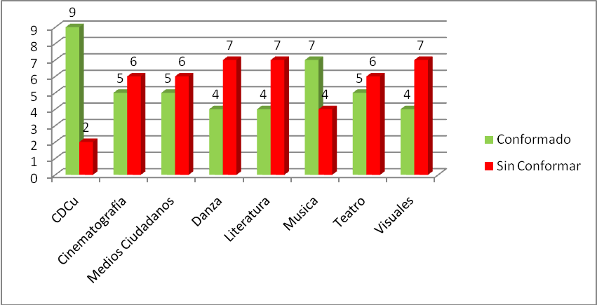
Espacios de participación departamentales y distritales de la Región Caribe (Fuente: Dirección de Etnocultura y Fomento Regional. Ministerio de Cultura.2006).

Es importante mencionar que pese a que nueve (9) de los once (11) departamentos y distritos de la región tenían conformados los Consejos de Cultura, la estadística no da cuenta de la operatividad de los mismos. En ese sentido era común que los espacios de participación, en su mayoría, presentaran dificultades en relación al rol de los consejeros y su relación con la institucionalidad cultural, la calidad de las reuniones ordinarias, las cuales en su mayoría eran de carácter informativo y una gran limitación del carácter asesor de los Consejos Departamentales de Cultura.

Participación de las universidades miembros de la Red de Formación en Gestión y Estudios culturales: La Guajira, Popular del Cesar, Atlántico, Simón Bolívar, San Buenaventura, directores de las entidades culturales de Guajira, La Guajira, Fondo Mixto de Sucre, Gobernación del Cesar en la formulación de la propuesta Nacional de formación en gestión cultural para la profesionalización de gestores culturales y la definición de contenidos de énfasis; en Mayo de 2005 en la ciudad de Valledupar.

Implementación del Programa de Formación en Gestión y Planeación del desarrollo cultural con la participación de 30 estudiantes delegados de 10 municipios (Baranoa, Galapa, Soledad, Santo Tomás, Sabanagrande, Suán, Puerto Colombia, Tubará, Malambo y Barranquilla) en el 2007 con la Universidad Simón Bolívar. Inversión del Ministerio de Cultura $10.000.000; Coordinación de Cultura del Atlántico $6.000.000.

    - Archivos

El Ministerio ha apoyado de 2003 a 2007 importantes trabajos de fortalecimiento de los archivos del Caribe principalmente en:

- Acompañamiento. para la creación y funcionamiento de los Consejos Territoriales de Archivos para el cumplimiento de las funciones que les ha encomendado la Ley 594 de 2000 y el Decreto 4124 de 2004.
- Asesorías para la creación, organización y funcionamiento de los Archivos de gestión, Archivo Central y Archivo Histórico enmarcados en el denominado plan institucional de aseguramiento archivístico y documental.
- Capacitación a los funcionarios de la administración departamental y municipal en temas relacionados con la función archivística.
- Creación de espacios de participación en los diferentes Consejos y Comités Especializados del Sistema Nacional de Archivos.
- Desarrollo de acciones de inspección control y vigilancia para observar el cumplimiento de la normatividad archivística.
Acompañamiento a los Archivos Históricos del Atlántico, Bolívar, La Guajira y Magdalena; a San Andrés para la creación del Archivo Histórico del Caribe Insular Colombiano.

Los Consejos Territoriales de archivos presentan la siguiente situación:

DEPARTAMENTO | CONSEJOS DEPARTAMENTALES DE ARCHIVO CONSTITUIDO Y OPERANDO | MUNICIPIOS POR DEPARTAMENTO | MUNICIPIOS CON CONSEJOS MUNICIPALES CONSTITUIDOS Y OPERANDO
ATLÁNTICO | 1 | 23 | 16
BOLÍVAR | 1 | 45 | 2
LA GUAJIRA | 1 | 15 | 7
MAGDALENA | - | 30 | 8
SAN ANDRÉS | 1 | 2 | 1

Otras acciones que el Laboratorio de Restauración del Archivo General de la Nación ha implementado en la Región son: Archivo Eclesiástico de Santa Marta – Asesoría Conservación Documental; Curso Tráfico Ilícito de Bienes de Patrimonio Cultural; Universidad de Cartagena – Intervención Biblia Vulgata; Gobernación del Atlántico: Archivo Histórico del Atlántico – Fundación Nieto – Arteta, Centro Piloto de Conservación – Preventiva, Pasantía en el Archivo General de la Nación de funcionario a cargo del Centro Piloto y Participación de funcionario del Laboratorio en seguimiento de Consejos Departamentales; Gobernación de San Andrés – Participación de funcionario del Laboratorio en seguimiento de Consejos Departamentales; Gobernación de la Guajira – Participación de funcionario del Laboratorio en seguimiento de Consejos Departamentales; Gobernación de San Andrés – Participación de funcionario del Laboratorio en seguimiento de Consejos Departamentales y Asesoría a arquitecto en el Archivo General de la Nación sobre especificaciones para construcción de archivo.

    - Lenguas

El Programa de Protección a la Diversidad Etnolingüística busca beneficiar aproximadamente 800.000 hablantes de 68 lenguas étnicas (65 indígenas, 2 afroamericanas y el romaní).

Desde abril del 2008 hasta abril del 2009, el Ministerio de Cultura está trabajando para el fortalecimiento de 18 lenguas, empleadas como medio de comunicación por una población aproximada de 320.000 personas que residen en diferentes regiones del país.

En síntesis en el 2008, el Ministerio de cultura ha coordinado acciones en el Caribe para la protección de la lengua Caribe: wayuunaiki (Guajira), ette taara, (Magdalena), damana (Cesar y Guajira), lengua ri Palenge (Bolívar) y tule (Antioquia y Chocó).

Estas misma lenguas fueron escogidas en el 2008 para la campaña de protección de la diversidad etnolingüística.
- ANÁLISIS DE LOS PLANES DE DESARROLLO DEPARTAMENTALES Y DISTRITALES

Los Planes Departamentales y Distritales de Desarrollo, son la principal carta de navegación de las regiones, donde se expresan las necesidades expuestas por las comunidades y las respuestas representadas en acciones puntuales. El Ministerio de Cultura desde la Dirección de Fomento Regional, adelantó un proceso de asesoría directa a los Departamentos y Distritos de la Región Caribe con el objeto de articular planes, programas y proyectos comunes que propendan por el desarrollo cultural de las comunidades y atienda las diferentes problemáticas culturales de sus pobladores.
Una vez formulados los Planes de Desarrollo se encuentra, de manera general, que existe concordancia con la oferta del Ministerio de Cultura y lo expresado en el Plan Nacional de
Desarrollo “Estado Comunitario: Desarrollo para Todos” 2006 – 2010.
Las principales líneas posicionadas en los planes territoriales de desarrollo son: Fortalecimiento Institucional (Sistema Nacional de Cultura), Poblaciones, Lectura y Bibliotecas, Patrimonio y Artes, con un porcentaje superior al 90% de departamentos y distritos de la Región Caribe que las incluyeron. Las líneas de Cultura y Convivencia y Museos se ubican en un rango del 82%.
Por otra parte, las líneas de Comunicaciones, Infraestructura Cultural y Estímulos se encuentran en un porcentaje del 73%. Música presenta un porcentaje del 64%, sin embargo, hay que expresar que esta tendencia se da como línea independiente de las demás áreas artísticas, por lo que bien puede estar inmersa de manera general en la línea de Artes. Las líneas con mayor debilidad son Cine, Archivos, Emprendimiento Cultural, Cultura Digital y Sistema Nacional de Información Cultural (SINIC), con porcentajes inferiores al 50%. Se observa de manera especial la inclusión en el 91% de los Planes de Desarrollo, líneas relacionadas con el apoyo y financiación a festivales, ferias y fiestas que para el caso del presente documento se ha resumido en una línea denominada “Fiestas tradicionales”.
- LINEAMIENTOS DE POLÍTICAS PÚBLICAS CULTURALES PARA EL CARIBE COLOMBIANO

  - LAS LÍNEAS COMUNES DEL CARIBE EN LOS PLANES DE DESARROLLO

Una vez formulados los Planes de Desarrollo para el cuatrienio se encuentra, de manera general, que existe concordancia entre los componentes culturales de los Planes, la oferta del Ministerio de Cultura y lo expresado en el Plan Nacional de Desarrollo “Estado Comunitario: Desarrollo para Todos” 2006 – 2010.

En este orden de ideas las líneas principales sugeridas para articulación de región son:

- Cultura y Convivencia
- Formación (Artística y en Gestión Cultural)
- Patrimonio
- Fortalecimiento Institucional
- Diversidad étnica y cultural / Diálogos Interculturales

  - OBJETIVOS DE LAS POLÍTICAS

    - General

Garantizar el desarrollo equitativo entre regiones, mediante la definición de un criterio de equidad en la asignación de recursos en proporción al estado de desarrollo del recurso humano, la disponibilidad de infraestructura de calidad, disponibilidad y desarrollo tecnológico y la oferta de formación artística y cultural.

    - Específicos

- Estimular procesos que contribuyan a Construir Región, sobre la base del reconocimiento a la existencia de diversidades sub regionales y el rechazo a visiones estereotípicas sobre la región Caribe.
- Promover una estrategia de integración social y cultural con el Gran Caribe de manera permanente, sistemática e integral.
- Incentivar el desarrollo de la investigación y el pensamiento sobre la cultura Caribe.
- Fomentar la apropiación social de los nuevos conocimientos que sobre la cultura Caribe generan centros, grupos y líneas de investigación a través de la interacción con el sistema educativo, los medios de comunicación, la programación académica, y otros.
- Estimular un mayor acercamiento del sector cultural a otras dinámicas sectoriales (educación, salud, vivienda, ambiente, comunicaciones, etc.).
- Generar reflexiones acerca de la comprensión del papel que debe cumplir la cultura en el desarrollo del Caribe colombiano.

  - LÍNEAS DE POLÍTICAS

Para poder viabilizar las políticas públicas, es indispensable definir y formalizar de manera legal e institucional estrategias de financiación y sostenibilidad del sector cultural: definición de variables y parámetros para la financiación de proyectos y actividades culturales, que se articulen con normas y programas nacionales de emprendimiento, marketing cultural y fomento de industrias culturales. Cualquier estrategia de desarrollo o de políticas públicas para el desarrollo, requiere tener claramente definidos los modelos de intervención y de financiación, y en especial de sostenibilidad de los procesos culturales. Ello obliga a generar espacios e incentivos facilitadores de alianzas público privadas como soporte a las prioridades de sostenibilidad de los procesos culturales. Recogiendo la priorización emanada de los Planes Territoriales se sugieren las siguientes líneas:

- Patrimonio e Infraestructura Patrimonial
- Formación
- Fortalecimiento institucional e Infraestructura
- Emprendimiento cultural / Industrias creativas y culturales
- Turismo cultural
- Comunicación / Información

    - Descripción de las líneas de políticas

- Patrimonio e Infraestructura Patrimonial
- Inventarios, protección y divulgación del patrimonio cultural material e inmaterial de la región mediante la intervención con recursos del Estado, de la empresa privada y la gestión internacional.
- Fortalecimiento de fiestas tradicionales, producción de artistas de la región con reconocimiento nacional e internacional, producción de artistas no oriundos de la región, pero con presencia en ella y consumos culturales locales
- Museos, sitios arqueológicos y de valor histórico, social o cultural.

- Formación
- Implementación de planes y programas formativos en arte y cultura dirigidos a diferentes sectores de la población de acuerdo a sus particularidades.
- Portadores de la tradición: Cuenteros tradicionales, decimeros, declamadores, músicos y bailadores folclóricos, artesanos, curanderos, palabreros, cocineras y demás portadores de saberes tradicionales.
- Actores culturales: Investigadores, gestores, promotores, productores, docentes en artes, comunicadores, curadores, libreros, escenotécnicos, etc.
- Artistas escénicos, artistas visuales y artistas audiovisuales, escritores, cineastas, músicos.
- Estudiantes de los distintos niveles de educación formal y no formal.

- Fortalecimiento Institucional e Infraestructura
- Creación de Institutos o Secretarías de Cultura en los diferentes entes territoriales de la región y consolidación de los existentes.
- Operativización de los Concejos Municipales, Distritales y Departamentales de Artes y Consejos de Cultura, conectados en redes o Consejos Regionales.
- Creación e implementación de estampillas Pro-cultura donde no las hubiere y puesta en marcha de las acciones pertinentes para el uso de estos recursos de acuerdo a la ley.
- Revisión de la normatividad vigente en materia cultural en los entes territoriales; actualización y aplicación a favor de los sectores culturales y artísticos y del acceso del grueso de la población a los bienes y valores de la cultura.
- Diseño de planes de desarrollo cultural en los distintos niveles de territorialidad acordes con estas políticas armonizados en un Plan Regional de Desarrollo Cultural.
- Protección, restauración y conservación de bienes inmuebles al servicio de la cultura o con valor de patrimonio cultural públicos o privados, tales como museos, galerías, teatros, salas de cine, templos, parques, construcciones con valor arquitectónico, cultural o histórico, conchas acústicas y oficinas de las secretarías o institutos de cultura.

- Emprendimiento cultural / Industrias creativas y culturales
- Apoyo a iniciativas de autosostenibilidad y rentabilidad de proyectos artísticos y culturales acometidos por organizaciones culturales y artísticas en los campos de la producción, circulación, divulgación y comercialización de productos y servicios: representado en inversión (convenios de cooperación, préstamos sin intereses o condonables por cumplimiento del objeto de inversión), formación (en emprendimiento), infraestructura, exoneración de impuestos.

- Turismo Cultural
- Implementación de recorridos turísticos que tomen en cuenta las festividades, lugares y eventos culturales de la región y apoyo a los mismos de acuerdo a las políticas anteriormente mencionadas.
- Itinerario de sitios de interés cultural y de difusión artística y cultural permanente.
- Calendario de festividades tradicionales y eventos culturales.
- Calendario de eventos artísticos.

- Comunicación
- Establecimiento de redes de información que de una parte visibilicen la concreción de estas políticas en planes de desarrollo, programas y proyectos, la acción estatal y la participación ciudadana, y de otra actúen como factor de cohesión de los diferentes subsectores de las artes y la cultura en la región, de divulgación de sus actividades y de su producción.

  - ESTRATEGIAS

- Reconocimiento de los valores patrimoniales de la Región Caribe colombiana: Hay que valorar y reconocer la diversidad y la riqueza cultural y su expresión en subregiones culturales, como marco de referencia para definir los planes, programas, procesos y proyectos de inversión, de apoyos sectoriales, de gestión de recursos y de aplicación de políticas públicas.

En los planes de desarrollo de las entidades territoriales, debe estar contemplada como línea prioritaria la atención, reconocimiento y protección del patrimonio material e inmaterial, apoyados en líneas programáticas que financien procesos, proyectos de salvaguarda y fortalezcan la identidad de la región. Igualmente se deben implementar programas que busquen clarificar tanto el concepto del patrimonio cultural material e inmaterial de las regiones, que arrojen como prioridad pública la actualización del inventario del patrimonio cultural por departamentos, como parámetros además para priorizar intervenciones y ofertas.

- Visibilizar las acciones públicas y políticas existentes en la Región: es preciso institucionalizar procesos de formulación participativa del presupuesto y la construcción de las políticas públicas.

- Construcción de Planes de Desarrollo desde un concepto integral de lo cultural. Diseñar la política cultural para el Caribe colombiano considerando la oferta cultural y artística de las regiones como insumo para la construcción de las agendas, planes de acción y metas de los gobiernos. Los festivales y eventos artísticos- folclóricos de la región deben ser el resultado de procesos colectivos que a su vez respondan a una articulación con los programas y metas de resultados de las instituciones culturales involucradas.

- Priorizar los procesos de participación ciudadana, como estrategia y medio para consolidar procesos de veeduría, rendición de cuentas, gestión de procesos y proyectos, construcción de políticas públicas y direccionamiento de decisiones públicas de inversión en el sector cultural.

- Impulsar procesos de formación en artes y profesionalización artística y cultural, como estrategia de formación de públicos, de fomento a procesos creativos y de democratización y accesibilidad a los procesos, bienes y servicios culturales, mediante la articulación de los actores académicos desde el nivel básico en adelante,

- Articulación de programas, procesos, decisiones y disponibilidad de recursos entre los diferentes niveles de gobierno y entidades territoriales, que fortalezca y consolide un sistema interinstitucional de cultura en que los diferentes grupos de interés tengan cabida y se promueva el fortalecimiento local.

- Equidad en la disponibilidad de infraestructura cultural, a través de líneas y programas especiales de financiación y fortalecimiento institucional que disminuya el rezago de la inversión pública nacional en la oferta de espacios culturales y democratice la participación ciudadana.

- Priorizar políticas de estado de apoyo a la cultura como eje estratégico para el desarrollo humano y la convivencia, lo que implica que desde todos los niveles de gobierno se destinen y favorezcan incentivos económicos, de recursos humanos, logísticos y técnicos, para que la cultura desde todas sus manifestaciones y formas de proyección sea accesible a toda la población. Ello debe sustentarse en una política nacional que atienda las disparidades regionales desde la cual se incluya la atención del tema cultural

- Crear, ampliar y Fortalecer Sistemas locales, departamentales y regionales de cultura, en los cuales se articulen todos los grupos de interés, y se generen alianzas público privadas como estrategia que garantice la participación y el acceso democrático a los beneficios propios de los procesos culturales. Ello debe apoyarse en programas de democratización del acceso a las TIC con similares modelos de registro de información, como base que sustente dicho sistema de cultura, pero trascendiendo el aspecto tecnológico e incluyendo la articulación de grupos de interés.

- Crear, apoyar y fortalecer la construcción de redes sociales como base para la articulación intersectorial de los diferentes grupos de interés relacionados directa o indirectamente con la cultura, que le garantice sostenibilidad a los procesos culturales.

- Construcción de espacios de convivencia desde la articulación de instancias nacionales y locales y apoyadas en procesos culturales.

  - VALIDACION DE LAS POLÍTICAS

Existe una diferencia de carácter conceptual que se explicita en la necesidad de diferenciar entre el conjunto de reglamentaciones que tiene la Cultura y el conjunto de las políticas que definen las acciones culturales. En primer lugar, están contempladas las definiciones constitucionales, las leyes y todos los decretos, reglamentaciones, jurisprudencia de las cortes, y otros que componen el marco regulativo. En segundo lugar, hemos de considerar que cuando se habla de políticas, no solamente se trata de éstas reglamentaciones: hablar de políticas tiene que ver con las grandes definiciones que una sociedad hace sobre lo que quiere de la Cultura. En este sentido, se hace necesario someter a un proceso de validación las políticas, generando espacios participativos entre los actores de la Región.
Para tales propósitos, y como cierre de las actividades el año 2008 se han programado dos espacios de socialización, discusión y validación:
- El 18 Y 19 de noviembre – En el marco de la III Reunión Nacional Responsables de Cultura Departamentales y de Ciudades Capitales, en la ciudad de Cali – Realización de la MESA CARIBE para socialización y validación.

- El 3,4 Y 5 diciembre - En el marco del Encuentro Nacional de Alcaldes en la ciudad de Barranquilla - Presentación a la comunidad cultural para socialización y validación.

ANEXO 1. DIAGNÓSTICO REGIÓN CARIBE COLOMBIANO

- CARACTERIZACIÓN DE LA REGIÓN

  - CARACTERISTICAS DEMOGRÁFICAS

La Región Caribe está constituida por los departamentos y distritos de Atlántico, Barranquilla, Bolívar, Cartagena, Cesar, Córdoba, La Guajira, Magdalena, Santa Marta, San Andrés y Sucre. Cuenta con una extensión de 132.288 km2 que corresponden a 11,6% de la superficie total de Colombia. (Ver mapa).

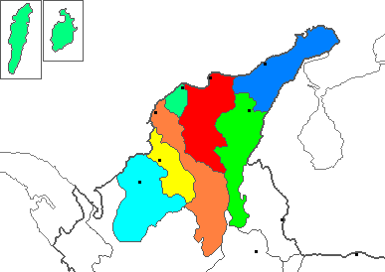
Guajira
Cesar
Magdalena
Atlántico
Bolívar
Sucre
Córdoba
Archipiélago de San Andrés

Según proyecciones del DANE 9´479.102 personas habitan en los 194 municipios que la componen, es decir el 21% del total de la población total del país se concentra en el Caribe. (Ver gráficas 1 y 2)

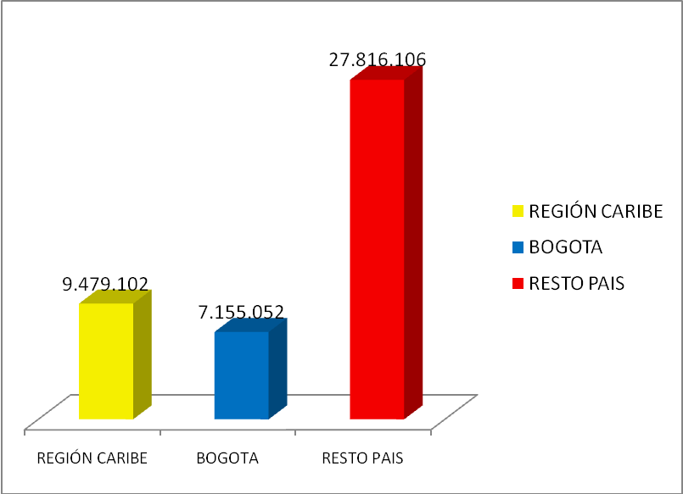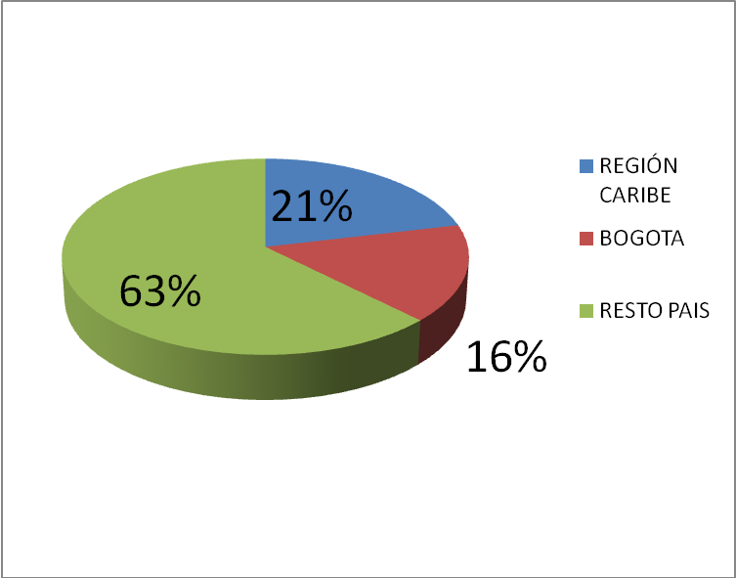
Gráfica 1. Comparativo proyecciones de población 2008 entre los municipios de la Región Caribe, Bogotá, D.C. y las restantes regiones del país (Fuente DANE).
Gráfica 2. Comparativo porcentajes poblacionales proyecciones de población 2008 entre los municipios de la Región Caribe, Bogotá, D.C. y las restantes regiones del país (Fuente DANE).

El promedio de habitantes por municipio es de 48.861 personas (ver gráfica 3), quienes en un alto porcentaje no encuentran satisfechas sus necesidades básicas, muy por encima del promedio nacional que se ubica en el 27,6%, tal y como se indica en la gráfica 4 continuación.
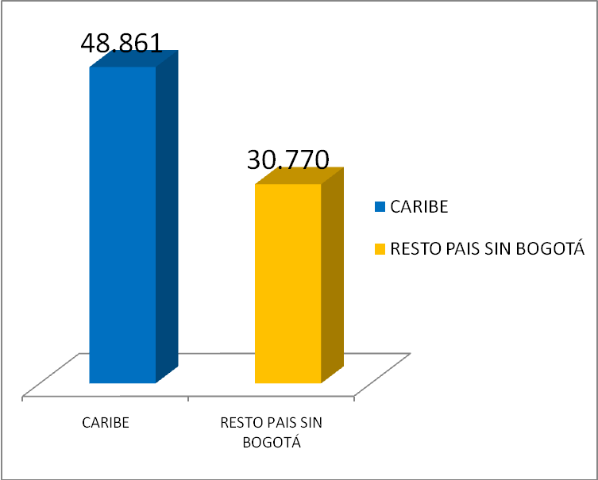
Gráfica 3. Comparativo promedio de habitantes por municipio en la Región Caribe y el promedio de habitantes por municipio en las restantes regiones del país (no incluye habitantes de Bogotá, D.C.). (Información confrontada con censo de población de 2005. DANE)

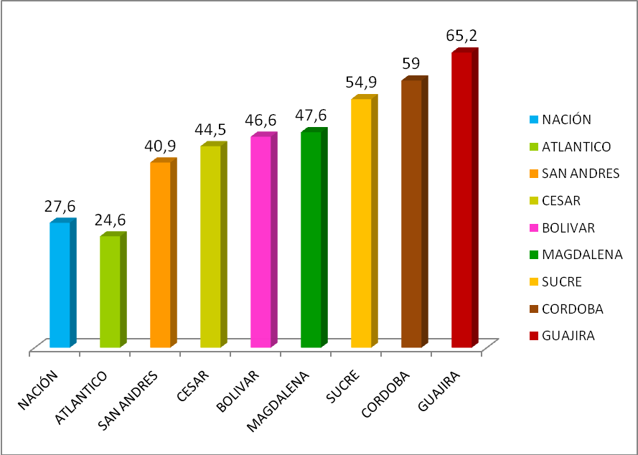
Gráfica 4. Comparativo porcentaje de población con necesidades básicas insatisfechas de los Departamentos de la Región Caribe y el porcentaje nacional (Fuente: Censo Población de 2005, DANE)

Del total de la población que habita en los Departamentos de Córdoba, Guajira, Cesar, Atlántico, Bolívar y Sucre (se carece de los datos de San Andrés y Magdalena), 146.458 personas se encuentran en situación de discapacidad, que corresponden al 1,55% de la población total de la Región Caribe, según estadísticas del DANE.

378 de estas personas se encuentran es esta condición pues, han sido víctimas de actos violentos de las cuales 45 se deben a minas anti personas y 41 a bombas. (Ver gráficos 5 y 6)
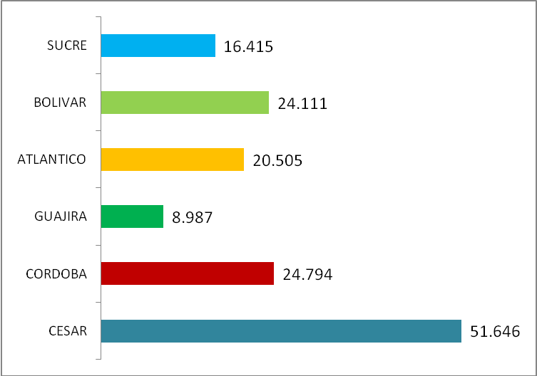
Gráfica 5. Total de población con discapacidades físicas de los Departamentos pertenecientes a la Región Caribe (Fuente: DANE).

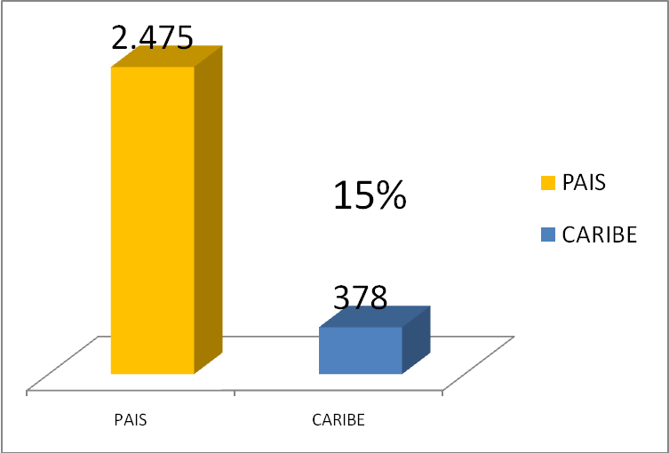
Gráfica 6. Comparativo total de población con discapacidades físicas de la Región Caribe frente a la totalidad de población con discapacidades físicas del país (Fuente: DANE). Nota: Se carece de información de los departamentos de Magdalena y San Andrés.

  - DIVERSIDAD ÉTNICA
La Región Caribe se caracteriza por su diversidad cultural en la que interactúan poblaciones indígenas, afrocolombianas y ROM. Las comunidades afrocolombianas representan un 14,57% del total de la población residente en la zona; es decir 1´380.823 personas que equivalen al 32% de la población afrocolombiana del país, que según estudio realizado por el DANE en mayo de 2007, denominado “COLOMBIA UNA NACIÓN MULTICULTURAL”, es de 4´311.757 personas. San Andrés es el departamento con mayor porcentaje de población afrocolombiana del Caribe, con un 56,98% sobre el total de sus pobladores. (Ver gráficas 7 y 8).
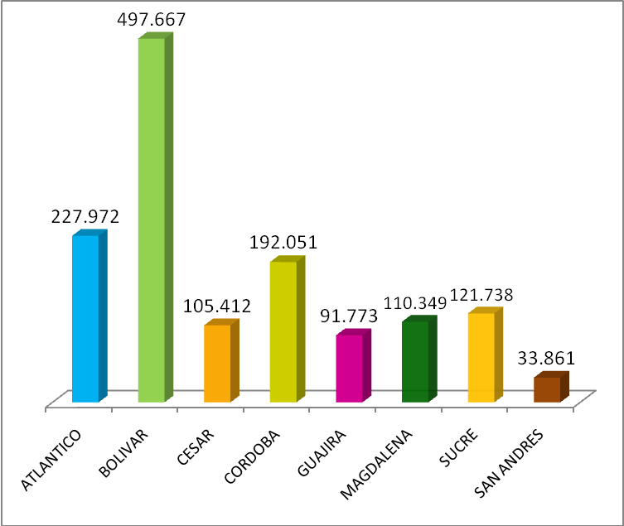
Gráfica 7. Total de población perteneciente a comunidades afrocolombianas de los Departamentos pertenecientes a la Región Caribe. (Fuente: Estudio “COLOMBIA UNA NACION MULTICULTURAL, Mayo 2007, DANE)

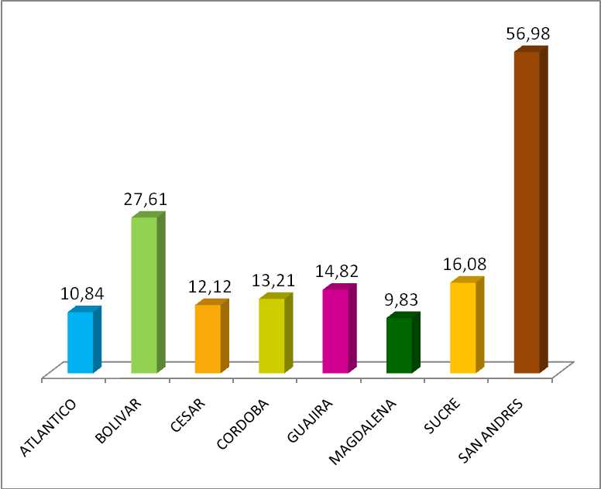
Gráfica 8. Porcentajes total de población perteneciente a comunidades afrocolombianas por Departamento pertenecientes a la Región. (Fuente: Estudio “COLOMBIA UNA NACION MULTICULTURAL, Mayo 2007, DANE)

Caribe frente a la totalidad de habitantes por Departamento (Fuente: DANE).

Los indígenas ocupan un reglón igualmente importante en los porcentajes poblacionales de la Región Caribe, con un 6,29% sobre el total de sus habitantes. Encontramos casos especiales como el de La Guajira, donde el 44,94% de la población pertenece a las comunidades indígenas Arhuaco, Kogui, Wayuu, Wiwa, concentradas en 20 resguardos ubicados en 11 de los 15 municipios existentes en el Departamento, siendo la zona del país con mayor número de personas pertenecientes a comunidades indígenas según lo arrojado en el estudio “COLOMBIA UNA NACIÓN MULTICULTURAL” del DANE. (Ver grafica 9).
De los 1´392.263 indígenas que tiene Colombia, 596.190 residen en los 71 resguardos que existen en la Región Caribe; los restantes 796.073 indígenas habitan principalmente en los departamentos de Cauca, Nariño, Tolima y los pertenecientes a la Región Amazonía. (Ver gráfica 10 y 11).
En la región Caribe tienen asiento 11 comunidades indígenas, son ellas los Mokana, Arhuaco, Kogui, Wayuu, Wiwa, Kogui, Chimila, Senú y los Embera Katío. (Ver cuadro 1)
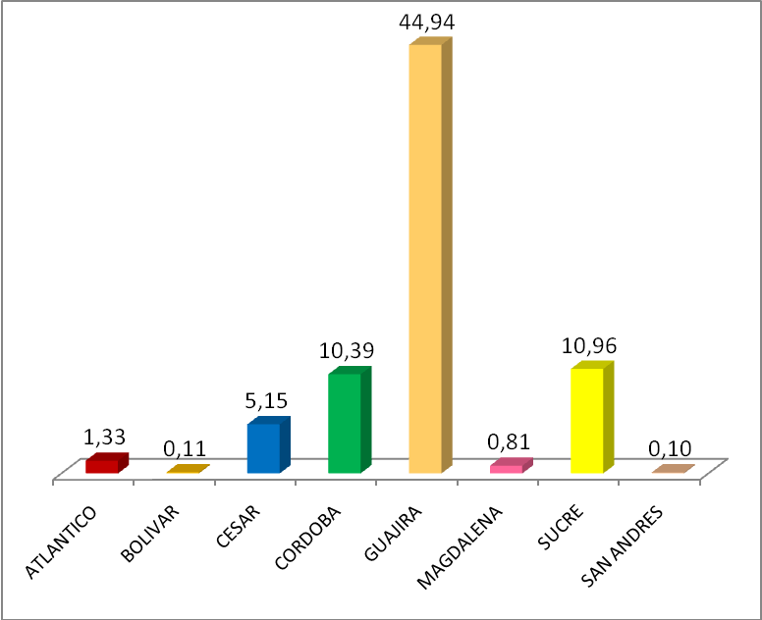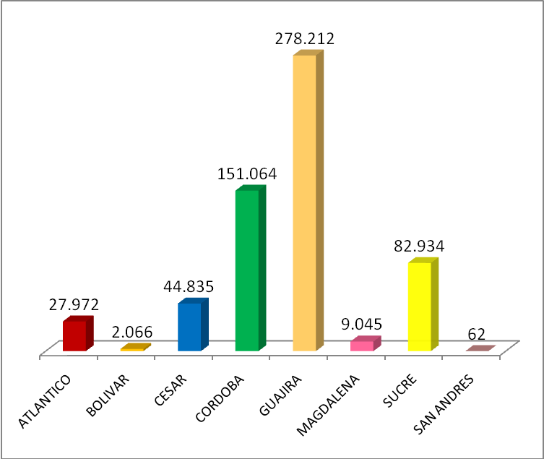
Gráfica 9. Total de población perteneciente a comunidades indígenas de los Departamentos pertenecientes a la Región Caribe (Fuente: Estudio “COLOMBIA UNA NACION MULTICULTURAL, Mayo 2007, DANE)

Gráfica 10. Porcentajes total de población perteneciente a comunidades indígenas de los Departamentos pertenecientes a la Región Caribe (Fuente: Estudio “COLOMBIA UNA NACION MULTICULTURAL, Mayo 2007, DANE)

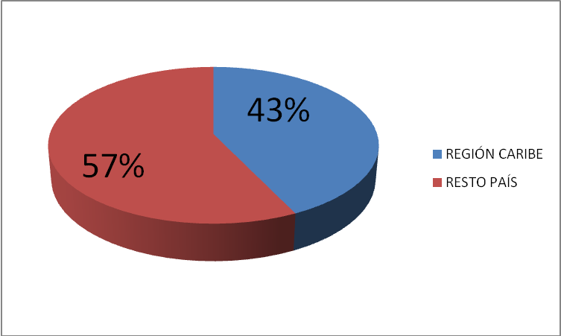
Gráfica 11. Porcentajes total de población perteneciente a comunidades indígenas de la Región Caribe frente a la totalidad de población perteneciente a comunidades indígenas en las restantes regiones del país (Fuente: Estudio “COLOMBIA UNA NACION MULTICULTURAL, Mayo 2007, DANE).

Taba 1. Distribución de comunidades indígenas residentes en la Región Caribe
DEPARTAMENTO | COMUNIDADES INDÍGENAS | NUMERO DE MUNICIPIOS CON RESGUARDOS | NUMERO DE RESGUARDOS
ATLÁNTICO | Mokana | 24 | 34
CESAR | Arhuaco, Kogui, Wiwa, Yuko, kankuamo | 5 | 10
LA GUAJIRA | Arhuaco, Kogui, Wayuu, Wiwa | 11 | 20
MAGDALENA | Arhuaco, Chimila, Kogui, Wiwa | 5 | 3
SUCRE | Senú, | 3 | 1
CÓRDOBA | Embera Katio, Senú | 3 | 3

El Caribe colombiano es la región del país con mayor número de habitantes integrantes de comunidades ROM, con un total de 2.991 personas, que aunque equivalen al 0,03 de la totalidad de la población de la región, representan el 62% de la población ROM de Colombia. En el caso del Departamento de Bolívar tiene asiento el 40,7% de la población ROM del país. (Ver gráfica 12 y tabla 2).
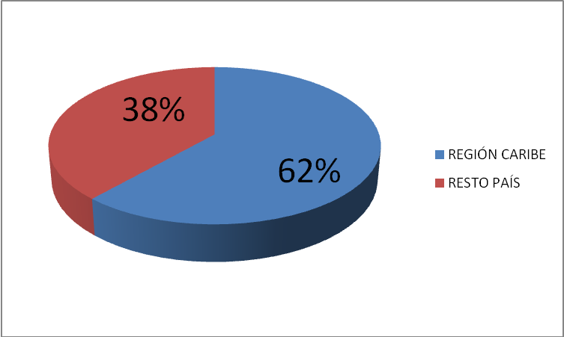
Gráfica 12. Porcentajes total de población perteneciente a comunidades ROM de la Región Caribe frente a la totalidad de población perteneciente a comunidades ROM en las restantes regiones del país (Fuente: Estudio “COLOMBIA UNA NACION MULTICULTURAL, Mayo 2007, DANE).

Taba 2. Distribución de comunidades ROM residentes en la Región Caribe
DEPARTAMENTO | MUNICIPIOS CON KUMPANIAS
ATLANTICO | Barranquilla, Soledad
BOLIVAR | Cartagena
SUCRE | Sincelejo, Sampués
MAGDALENA | Santa Marta

  - DESPLAZAMIENTO FORZADO
Los conflictos armados en la Región Caribe son de grandes proporciones y han colocando a la población civil en el centro del fuego indiscriminado, obligándola a abandonar sus tierras y propiedades de manera abrupta y masiva para desplazarse en busca de protección. Día a día son involucrados más sectores sociales, lo que tiene como impacto la destrucción de sus identidades colectivas, de sus mecanismos de cohesión económica, cultural y afectiva, pero sobre todo, destruyendo el tejido social que estructura la vida regional y nacional. Los grupos humanos en zonas de conflicto sufren desarraigos culturales profundos que afectan su autoestima, alteran las formas de convivencia y tolerancia y la relación de pertenencia con su entorno; evidenciando rupturas violentas de los esquemas arraigados que sostenían su cotidianidad y expectativas en el lugar de origen.

La presencia de grupos armados al margen de la Ley, se ha constituido en una de las principales problemáticas sociales que ha debido afrontar el Caribe colombiano, trayendo como consecuencia el desplazamiento forzado de 748.115 personas en los ocho departamentos que la constituyen, según el reporte a 2008 entregado por la Agencia Presidencial para la Acción Social de Colombia.
Los casos más críticos son los del Cesar con un porcentaje de personas que han debido salir de sus municipios de origen del 14,2% del total de su población; Magdalena con un 13,3%. Córdoba con un 11,6% y Sucre con un 11,4%. Mientras que el departamento de Bolívar es el Departamento con mayor número de personas que han debido salir de sus municipios de origen con un total de 225.693 personas. (Ver gráfica 13).
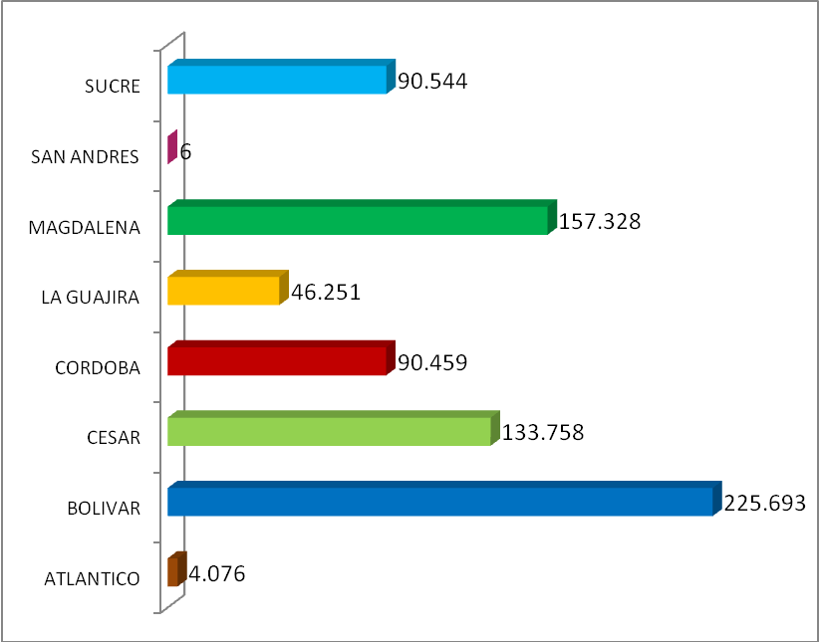
Gráfica 13. Total personas que debieron salir de sus municipios consecuencia del conflicto armado de los Departamentos pertenecientes a la Región Caribe (Fuente: Acción Social. Reporte de 2008, municipios expulsores).

Así como se reporta la salida de un alto número de personas de los departamentos de la Región Caribe como consecuencia del conflicto armado, también se reporta la llegada de un alto número de personas por iguales circunstancias. A 2008 se ha reportado la recepción de 754.490 personas desplazadas. Siendo el Departamento de Sucre el mayor receptor con un porcentaje del 16% de sus habitantes. (Ver gráfica 14 y tabla 3).
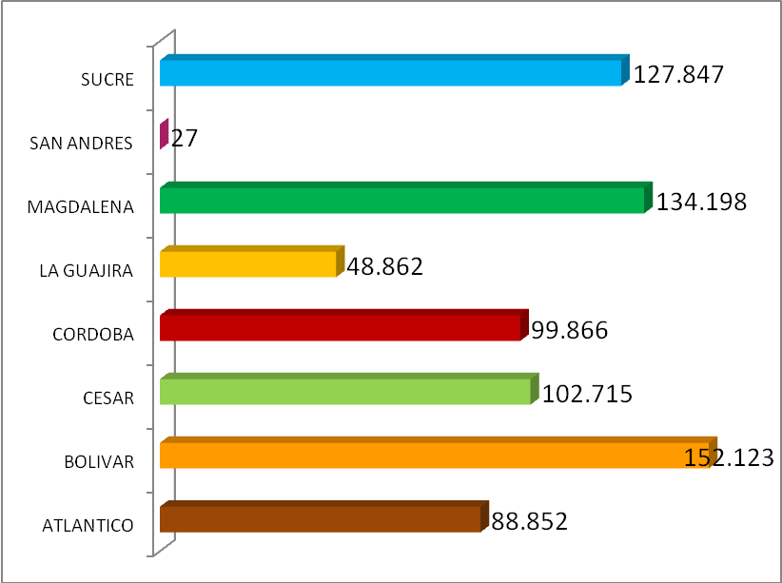
Gráfica 14. Total número de personas en condición de desplazados consecuencia del conflicto armado de los Departamentos pertenecientes a la Región Caribe (Fuente: Acción Social. Reporte mayo de 2008, municipios receptores)

Tabla 3. Población en estado de desplazamiento en la Región Caribe
DEPARTAMENTO | EXPULSION |  | RECEPCION
DEPARTAMENTO | Hogares | Personas | Hogares | Personas
ARCHIPIÉLAGO DE SAN ANDRÉS, PROVIDENCIA Y SANTA CATALINA | 1 | 6 | 9 | 27
ATLÁNTICO | 982 | 4.076 | 19.917 | 88.852
BOLÍVAR | 49.251 | 225.693 | 34.055 | 152.123
CESAR | 27.101 | 133.758 | 19.420 | 102.715
CÓRDOBA | 19.544 | 90.459 | 21.038 | 99.866
LA GUAJIRA | 9.391 | 46.251 | 9.766 | 48.862
MAGDALENA | 33.434 | 157.328 | 29.066 | 134.198
SUCRE | 19.465 | 90.544 | 26.475 | 127.847
TOTAL REGIÓN CARIBE | 159.169 | 748.115 | 159.746 | 754.490

El Caribe se convierte así en una de las regiones con mayores índices de desplazamiento de Colombia, con un 30% de la población desplazada del país, y donde el 8% de sus residentes se encuentran en condición de desplazados. (Ver gráfica 15).

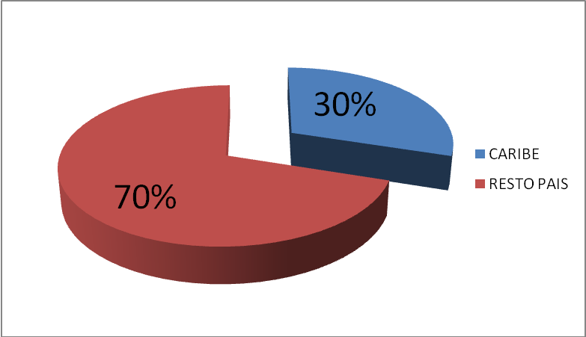
Gráfica 15. Porcentaje total de población en condición de desplazamiento consecuencia del conflicto armado residente en los Departamentos pertenecientes a la Región Caribe frente a la totalidad de población desplazada en las restantes regiones del país (Fuente: Acción Social. Reporte mayo de 2008, municipios expulsores).

- ANÁLISIS CULTURAL DE LA REGIÓN CARIBE (2003 – 2007)

Para lograr establecer una política cultural para la Región Caribe, se hace necesario entender cómo ha sido el comportamiento del sector. A continuación se brindan elementos para su caracterización general, para luego presentar la inversión que, desde el Ministerio de Cultura, se ha realizado en la zona.

  - INSTITUCIONALIDAD CULTURAL DE LA REGIÓN

Un aspecto fundamental en el desarrollo cultural de las regiones es el estado de la institucionalidad cultural territorial, como ente rector de las políticas en la materia y responsable de la articulación, coordinación y ejecución de planes, programas y proyectos. En este plano el Caribe presenta debilidades de tipo administrativo y de infraestructura física.

De los 8 departamentos de la Región solo 2 cuentan con Secretarías de Cultura. En los demás la responsabilidad del sector cultura recae sobre oficinas adscritas a otras secretarías o al despacho del Gobernador. En el caso de los Distritos en 2 de ellos el manejo de la cultura está a cargo de institutos descentralizados. (Ver tabla 4).

Con referencia a la infraestructura física existe una relación directa entre los Departamentos que cuentan con institucionalidad cultural en el rango de Secretaría de Cultura ó Instituto de Cultura Descentralizado, frente aquellos que contemplan dentro de su organigrama el espacio cultural como una oficina anexa a otras dependencias.

Tabla 4. Estado de la institucionalidad cultural Departamental y Distrital de la Región Caribe

DEPARTAMENTO/ DISTRITO | ENTIDAD RESPONSABLE DEL MANEJO DE LA CUTURA | ESTADO DE LA INFRAESTRUCTURA FISICA DE LA INSTITUCIÓN
ATLÁNTICO | Secretaría de Cultura | Cuenta con una Infraestructura propia, con espacios amplios y suficientes para el número de funcionarios y usuarios que llegan a las instalaciones.
BARRANQUILLA | Instituto Distrital de Cultura | Cuenta con una Infraestructura propia, con espacios amplios y suficientes para el número de funcionarios y usuarios que llegan a las instalaciones.
BOLÍVAR | Unidad de Cultura Departamental | Cuenta con una oficina en el edificio de la Gobernación, en un espacio pequeño e inadecuado, con deficiencia en equipos y mobiliario.
CARTAGENA | Instituto de Patrimonio y Cultura | Cuenta con una Infraestructura propia, con espacios amplios y suficientes para el número de funcionarios y usuarios que llegan a las instalaciones.
CESAR | Grupo Cultural Departamental | No cuenta con oficina, opera temporalmente en una oficina dentro de la Biblioteca Departamental. El espacio es pequeño e inadecuado.
CÓRDOBA | Secretaría de Cultura | Cuenta con una Infraestructura propia, con espacios amplios y suficientes para el número de funcionarios y usuarios que llegan a las instalaciones.
LA GUAJIRA | Dirección Técnica de Cultura y Juventud | Cuenta con infraestructura física propia, aunque el espacio es amplio, el edificio esta aun sin terminar.
MAGDALENA | Oficina Departamental de Cultura y Turismo | Cuenta con una oficina en el edificio de la Gobernación, en un espacio pequeño e inadecuado.
SANTA MARTA | Dirección de Deporte, Recreación y Cultura | No cuenta con oficina propia, funciona en dos escritorios al interior de la oficina de otra dependencia de la Alcaldía.
SAN ANDRÉS | Unidad Departamental de Cultura | La infraestructura donde funciona se encuentra en proceso de extinción de dominio, sus condiciones físicas son de alto deterioro, como resultado de inundaciones que sufre la infraestructura en temporada de lluvias.
SUCRE | Oficina Asesora de Cultura Departamental | No cuenta con infraestructura, las acciones culturales se desarrollan desde la sede del Fondo Mixto de Cultura Departamental.
(Fuente: Dirección de Infancia y Juventud, Ministerio de Cultura, Mayo 2008)

Con relación a los Fondos Mixtos, existen 4 departamentales (Bolívar, La Guajira, San Andrés y Sucre) y 2 Distritales (Cartagena y Santa Marta). La situación en detalle de los Fondos Mixtos es la siguiente:

La Guajira: El FMCu opera en buenas condiciones. Debe efectuar un estudio de sus ingresos y gastos que le permita mejorar aún más sus finanzas. No debe descuidar el control de sus costos. Se generó una crisis al intentar cambiar la razón y el objeto social del Fondo sin hacer las consultas previas pertinentes, como resultado intervino la Contraloría Departamental y se produjo la suspensión de los recursos que recibían por ordenanza.

Sucre: Se trata de un fondo mixto con condiciones estables de tipo económico, es la entidad que lidera el tema cultural en el departamento.

Bolívar (Mompox): Su capacidad de gestión y de cooperación en la elaboración de proyectos es buena; cuenta con manejo de recursos de estampilla, pero debe minimizar sus costos fijos y sugerir a su junta directiva que en el corto plazo estudie su sostenibilidad financiera, con la creación de nuevos negocios.

San Andrés: Opera en forma informal, no tiene procesos concertados con la Gobernación.

Cartagena: Financieramente es estable, tiene trabajos de común acuerdo con la Alcaldía, desarrolla procesos de capacitación a gestores del Distrito Turístico de Cartagena en asocio con la academia.

Santa Marta: Funciona dependiendo del apoyo de la Alcaldía y trabaja articuladamente con ella.

Atlántico y Córdoba: No han iniciado el proceso de liquidación, sus estados financieros no son los mejores, hace más de 3 años que no operan; tienen problemas administrativos, se le sugirió a los miembros de Junta Directiva en su momento iniciar el proceso de liquidación, una vez ellos estudiaran los estados financieros y analicen la situación administrativa de sus fondos.

Magdalena: Inició su proceso de liquidación a mediados del año 2004.

  - INTERVENCIÓN DEL MINISTERIO DE CULTURA EN LA REGIÓN

Desde el 2003, el Ministerio de Cultura ha venido trabajando en la implementación de tres Planes Nacionales insertos en el Plan Nacional de Desarrollo: Lectura y Bibliotecas, Música para la Convivencia y Cultura y Convivencia.

    - Plan Nacional de Lectura y Bibliotecas (PNLB)

El Plan Nacional de Lectura y Bibliotecas, ejecutado por la Biblioteca Nacional de Colombia, inició en el año 2003 con el objetivo de fortalecer las bibliotecas públicas del país y de esta manera contribuir a incrementar los índices de lectura de la población colombiana.
En su ejecución contempla distintos componentes como son la formación y la dotación compuesta por colecciones bibliográficas y equipos audiovisuales así: entre 2.300 y 2.500 libros catalogados, clasificados y con terminado final, televisor, VHS, DVD, grabadora, computador y un software bibliográfico – Siabuc. Es importante mencionar que el Plan se establece a partir de la articulación de competencias de los distintos niveles territoriales.
En la etapa comprendida entre el periodo 2003 – 2007 se logró la cobertura en dotación del 100% en los Departamentos de San Andrés, La Guajira y Sucre; mientras en el Departamento de Magdalena se encuentra por niveles inferiores al 50%. En total se ha cubierto con dotaciones a 142 municipios de los 194 existentes en la región, lo que equivale a un 73%. (Ver gráfica 16, tabla 5 Y 6)

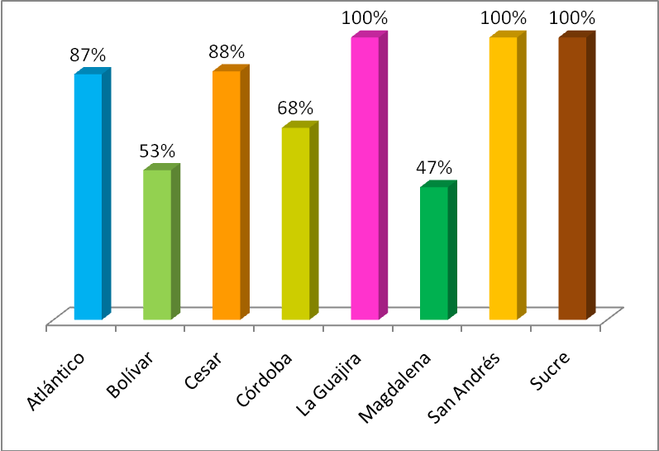
Gráfica 16. Porcentajes de cubrimiento de municipios beneficiados con dotaciones del Plan Nacional de Lectura y Bibliotecas (Fuente: Biblioteca Nacional de Colombia).

Tabla 5. Estado de cobertura del Plan Nacional de Lectura y Bibliotecas

DEPARTAMENTO | No. DE MUNICIPIOS | No. DE MUNICIPIOS ATENDIDOS POR PNLB | No. DE MUNICIPIOS SIN ATENDER POR EL PNLB
ATLÁNTICO | 23 | 20 | 3
BOLÍVAR | 45 | 24 | 21
CESAR | 25 | 22 | 3
CÓRDOBA | 28 | 19 | 9
LA GUAJIRA | 15 | 15 | 0
MAGDALENA | 30 | 14 | 16
SAN ANDRÉS | 2 | 2 | 0
SUCRE | 26 | 26 | 0
TOTALES | 194 | 142 | 52
(Fuente: Biblioteca Nacional de Colombia)

Tabla 6. Estado de la Región en relación al Plan Nacional de Lectura y Bibliotecas

DEPARTAMENTO | ESTADO DEL DEPARTAMENTO EN RELACIÓN AL PNLB
ATLÁNTICO | Tiene buena coordinación departamental de bibliotecas, aunque con algunas limitaciones para hacer seguimiento a los Municipios y enviar reportes permanentes a la Biblioteca Nacional.
BOLÍVAR | Con coordinación departamental reciente, opera con limitaciones para hacer seguimiento a los Municipios y enviar reportes permanentes a la Biblioteca Nacional.
CESAR | Coordinación departamental excelente en todos sus aspectos.
CÓRDOBA | Coordinación departamental excelente en todos sus aspectos.
LA GUAJIRA | Coordinación departamental excelente en todos sus aspectos.
MAGDALENA | Sin coordinación departamental de bibliotecas, sin seguimiento a los municipios y sin cumplimiento de reportes a la Biblioteca Nacional.
ARCHIPIÉLAGO DE SAN ANDRÉS Y PROVIDENCIA | Coordinación departamental débil, sin envío de reportes a la Biblioteca Nacional.
SUCRE | Coordinación departamental débil, sin envío de reportes a la Biblioteca Nacional.
(Fuente: Biblioteca Nacional de Colombia)

    - Plan Nacional de Música para la Convivencia (PNMC)

El Plan Nacional de Música, tiene como objetivo fomentar la formación y práctica musical, por medio de la creación o fortalecimiento de escuelas de música de modalidad no formal en los municipios, en torno a los conjuntos de bandas de viento, coros, orquestas y música popular tradicional. Para ello se impulsan procesos de formación, gestión, divulgación, dotación de instrumentos musicales, materiales didácticos y consolidación de sistemas de información. El Plan en la Región del Caribe ha tenido el siguiente comportamiento:

Municipios Dotados

El 40% de la región ha sido dotada, es decir 77 de 194 municipios, principalmente con instrumentos para la conformación de bandas de vientos.

Tabla 7. Dotación del Plan Nacional de Música para la Convivencia en la Región Caribe

DEPARTAMENTO | MUNICIPIOS POR DEPARTAMENTO | MUNICIPIOS DOTADOS | MUNICIPIOS SIN DOTAR | PORCENTAJE MUNICIPIOS DOTADOS
ATLÁNTICO | 23 | 7 | 16 | 30%
BOLIVAR | 45 | 16 | 29 | 36%
CESAR | 25 | 11 | 14 | 44%
CORDOBA | 28 | 11 | 17 | 39%
LA GUAJIRA | 15 | 10 | 5 | 67%
MAGDALENA | 30 | 12 | 18 | 40%
SAN ANDRES | 2 | 2 | 0 | 100%
SUCRE | 26 | 8 | 18 | 31%
TOTAL GENERAL | 194 | 77 | 117 | 40%
(Fuente: Dirección de Artes, Ministerio de Cultura)

Municipios Dotados por Área

La dotación por áreas en la Región ha sido así:

Tabla 8. Dotación del Plan Nacional de Música para la Convivencia en la Región Caribe

DEPARTAMENTO | MUNICIPIOS POR DEPARTAMENTO | DOTACIÓN DE BANDAS | DOTACIÓN DE MUSICA TRADICIONAL | MUNICIPIOS SIN DOTAR
ATLÁNTICO | 23 | 6 | 1 | 16
BOLIVAR | 45 | 16 | 1 | 29
CESAR | 25 | 10 | 1 | 14
CORDOBA | 28 | 10 | 1 | 17
LA GUAJIRA | 15 | 10 | 1 | 5
MAGDALENA | 30 | 11 | 1 | 18
SAN ANDRES | 2 | 2 | 2 | 0
SUCRE | 26 | 7 | 1 | 18
TOTAL GENERAL | 194 | 72 | 9 | 117
(Fuente: Dirección de Artes, Ministerio de Cultura)

Inversión

La inversión en dotación de bandas y música tradicional y el componente formativo a través de seminarios para instructores, docentes y jóvenes instrumentistas en música tradicional, bandas y coros infantiles en el período 2005 – 2007 fue:

Tabla 9. Inversión del Plan Nacional de Música para la Convivencia en la Región Caribe 2005-2007

VIGENCIA 2005 | VIGENCIA 2006 | VIGENCIA 2007
$433.635.484 | $783.208.577 | $700.740.089
(Fuente: Dirección de Artes, Ministerio de Cultura)

    - Plan Nacional de Cultura y Convivencia (PNCC)

En la región de formularon Planes departamentales y Distritales de Cultura y Convivencia en los siguientes departamentos y distritos: Barranquilla, Bolívar, Cartagena, Cesar, Córdoba, La Guajira, Magdalena, San Andrés, Santa Marta y Sucre. Los resultados cualitativos del Plan se describen a continuación.
Tabla 9. Estado de la región con relación al Plan Nacional de Cultura y Convivencia

DEPARTAMENTO  / DISTRITO | GESTORES FORMADOS | PROYECTOS FORMULADOS | PROYECTOS FINANCIADOS | POBLACIONES BENEFICIARIAS CON LOS PROYECTOS | VALOR APORTE MINISTERIO DE CULTURA PROYECTOS  I FASE | VALOR APORTE MINISTERIO DE CULTURA PROYECTOS II FASE
ATLÁNTICO | 34 | 17 | Este departamento remitió sus proyectos extemporáneamente
BARRANQUILLA | 26 | 14
CESAR | 50 | 7 | 1 | Bosconia | $15.205.770
LA GUAJIRA | 57 | 29 | 2 | Molino  Urumita  Riohacha  Dibulla  Villanueva | $28.453.516 | $14´000.000
MAGDALENA | 30 | 12 | 1 | Proyecto departamental | $30.030.000
SANTA MARTA | 36 | 1 | 1 | Santa Marta | $29.260.000 | $14´750.000
SUCRE | 54 | 14 | 1 | Proyecto departamental | $30.800.000 | $29´040.371
BOLÍVAR | 37 | 14
CARTAGENA | 36 | 6
CÓRDOBA | 34 | 20 | 1 | Proyecto departamental | $29.260.000
SAN ANDRÉS | 36 | 1
(Fuente: Dirección de Infancia y Juventud, Ministerio de Cultura)

    - Programa Nacional de Concertación

El Programa Nacional de Concertación, acorde con la Constitución, la Ley de Cultura y con el Plan Nacional y los Planes Territoriales de Desarrollo, busca impulsar, estimular y hacer visibles procesos, proyectos y actividades culturales de interés común, en el marco del reconocimiento y el respeto por la diversidad cultural de la Nación Colombiana, que contribuyan a democratizar el acceso de las personas y las instituciones a los diferentes bienes, servicios y manifestaciones culturales. Apoyar iniciativas culturales que le permitan vincularlas al desarrollo local, regional ó nacional, articular diferentes sectores, generar capacidades, fortalecer el Sistema Nacional de Cultura y aportar a la convivencia, al crecimiento con equilibrio, equidad y sostenibilidad.

Las organizaciones culturales del país de diverso nivel de desarrollo, cobertura y ubicación geográfica presentan proyectos culturales, respondiendo a una convocatoria anual que precisa procesos de selección sistemáticos, de seguimiento al uso de los recursos públicos y de evaluación de sus efectos culturales, tanto en las instituciones favorecidas, como en las propias comunidades en las que se actúa, a través del apoyo financiero a los proyectos.

Comparativamente hablando, desde el 2006, se ha aumentado el número de proyectos apoyados en la Región Caribe. Adicionalmente, se ha incrementado el valor apoyado pasando de $3.383 millones de pesos en el 2006 a $ 3.889 millones en el 2007, lo que para el último año corresponde al 23% del total del valor nacional asignado por el Programa. En la Gráfica 17 se observa el número de proyectos apoyados y rechazados para las vigencias 2006 y 2007.

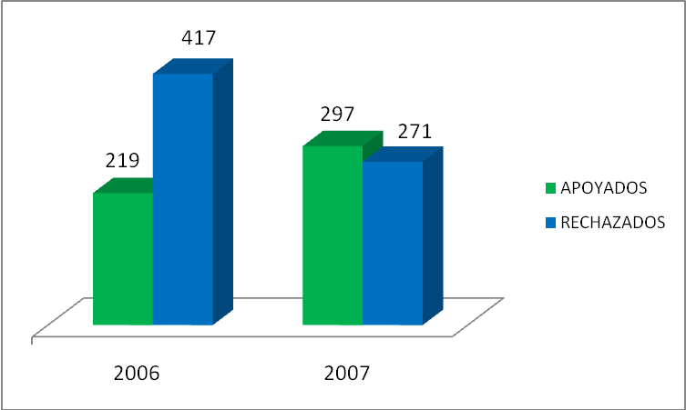
Gráfica 17. Número de proyectos apoyados y rechazados por el Programa Nacional de Concertación en el 2006 y 2007 en la Región Caribe (Fuente: Programa Nacional de Concertación).

Es importante mencionar, que pese al aumento en el número de proyectos apoyados y en los valores, señalados anteriormente, se ha producido una reducción en el número de los municipios de la región que se presentan a la convocatoria pasando de 141 en el 2006 a 125 en el 2007.

La participación más alta corresponde a la línea 1, relacionada con actividades periódicas (Festivales, carnavales, fiestas tradicionales), seguida por la línea 3 de Formación Artística y Cultural, mientras que en un tercer lugar se encuentra la línea 2 referida a actividades permanentes (Programación museos, casas de cultura, bibliotecas, archivos, industrias culturales). Para el caso de las líneas 4, 5 y 6, relacionadas con promoción de la cultura a nivel nacional e internacional, recuperación memoria cultural de los grupos indígenas y promoción de oportunidades culturales para la población discapacitada, sigue siendo muy baja la participación de la región (Ver gráfica 18).

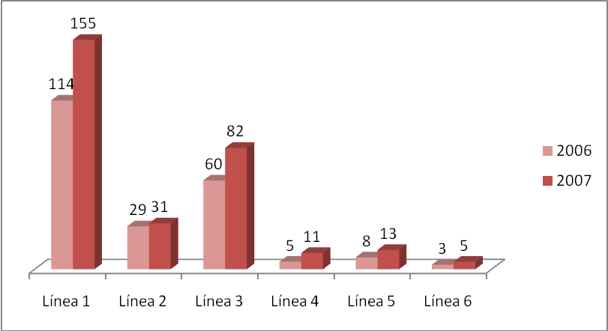
Gráfica 18. Resultados del Programa nacional de Concertación según la línea. (Fuente: Programa Nacional de Concertación).

Las principales causas de rechazo en el 2007 fueron la no presentación de documentos no subsanables (115 proyectos) y por puntaje (80). Sin embargo, vale la pena destacar que el número de proyectos rechazados en el 2007 (271) fue inferior a la cifra del año 2006 (417).

    - Programa Nacional de Estímulos

Este es uno de los programas transversales del Ministerio que busca fomentar la creación, la investigación, la formación y la gestión artística y cultural otorgando estímulos económicos.

La participación de la Región Caribe entre el 2005 – 2007 fue de 239 propuestas de las cuales resultaron beneficiadas 20 de ellas.

    - Patrimonio

La Dirección de Patrimonio, a través de sus distintos planes y programas, busca fomentar la apropiación social, el reconocimiento y el respeto del legado de la diversidad cultural.

Estos objetivos se realizan a través de:

- Programa de Inventario y Registro del Patrimonio Cultural.
- Programa de Declaratoria de Bienes de Interés Cultural.
- Patrimonio de Participación Vigías del Patrimonio.
- Programa Nacional de Escuelas Taller en Oficios Tradicionales.
- Programa de Intervención de Bienes de Interés Cultural.
- Campaña Nacional contra el Tráfico Ilícito de Bienes Culturales.
- Plan Nacional de Recuperación de Centros Históricos.

La inversión en patrimonio realizada en la región, entre las vigencias 2005 y 2007 se señala a continuación:

Tabla 11. Inversión del Ministerio de Cultura en Patrimonio 2005 – 2007, Región Caribe

DEPARTAMENTO | 2005 | 2006 | 2007 | TOTALES
ATLÁNTICO | $171.876.473 | $ - | $1.096.000.000 | $1.267.876.473
BOLÍVAR | $1.906.096.425 | $63.000.000 | $456.243.400 | $2.425.339.825
CESAR | $133.474.390 | $ - | $ - | $133.474.390
CÓRDOBA | $170.027.523 | $ - | $ - | $170.027.523
LA GUAJIRA | $85.489.314 | $ - | $ - | $85.489.314
MAGDALENA | $202.001.570 | $1.423.059.092 | $1.998.710.800 | $3.623.771.462
SAN ANDRÉS | $10.684.630 | $1.177.104.261 | $14.295.800 | $1.202.084.691
SUCRE | $130.939.845 | $ - | $ - | $130.939.845
TOTALES | $2.810.590.170 | $2.663.163.353 | $3.565.250.000 | $9.039.003.523
(Fuente: Dirección de Infancia y Juventud, Ministerio de Cultura)

Entre las obras y proyectos desarrollados con estos recursos se encuentran:

- Atlántico: Proyecto para la restauración de la de la Iglesia y la Plaza de San Nicolás, PEP – Sector Urbano El Prado, Altos del Prado y Bella Vista (Fase I).
- Bolívar: Obras de Restauración de la Iglesia de Santo Domingo, Estudios técnicos y proyecto de restauración del lienzo de murallas entre la India Catalina y el Museo de la Marina – Cartagena, Estudios Colegio Pinillos en Mompox – contrapartida a proyecto UNESCO.
- Cesar: Obras de mantenimiento del Colegio Nacional Loperena, Estudios e intervención de los retablos de la Iglesia de Valencia de Jesús, PEP Sector Histórico.
- Córdoba: Continuación de las obras de intervención de la Plaza de Mercado del Municipio de Lorica, PEP – Centro Histórico de Lorica (Fase I)
- La Guajira: Actualizar los estudios técnicos y realizar las obras prioritarias de la Catedral de Nuestra Señora de los Remedios.
- Magdalena: PEP Santa Marta – ejecución de proyectos prioritarios, obras de reconstrucción de la Casa Museo Gabriel García Márquez.
- San Andres: Restauración de la Escuela María Inmaculada, Diagnóstico situación del patrimonio cultural subacuático en San Andrés Islas.
- Sucre: Adelantar los estudios y las obras prioritarias de restauración de la Basílica Menor del Señor de los Milagros en San Benito Abad.

Como Patrimonio Inmaterial, la Región ha sido objeto de tres intervenciones:

- Atlántico: Proceso de Identificación y Recomendaciones de Salvaguardia (PIRS) relacionado con las manifestaciones asociadas al Carnavales de Barranquilla y censo de actores (2006)
- Bolívar: Se firmó convenio con el Observatorio del Caribe Colombiano con el objeto de realizar el Proceso de Identificación y Recomendaciones de Salvaguardia de las manifestaciones culturales de San Basilio de Palenque (2006) y en el 2007 se apoyó el Plan de Salvaguardia.

En relación al Programa de Vigías del Patrimonio, el cual busca promover la participación de la sociedad civil en la identificación, valoración, protección, recuperación y difusión del patrimonio cultural de la Nación, tomando como base la creatividad de cada individuo y de cada comunidad, en la región se cuenta con los siguientes grupos y proyectos:

 | DPTO | MPIO | NOMBRE GRUPO | PROYECTO
CARIBE | Bolívar | Cartagena | Secretaría de Educación y Cultura de Bolívar | Gestores en la formación integral de los niños informadores del patrimonio cultural y natural de Cartagena y Bolívar
CARIBE | Bolívar | Cartagena | Fundación Niños Amigos del Patrimonio FUNAP | Plan de Formación en Materia de Patrimonio Dirigido a la Población de Niños y Niñas Escolarizados Pertenecientes a Instituciones Educativas Oficiales, Ubicadas en Poblaciones Vulnerables
CARIBE | Córdoba | Lorica | Casa de la Cultura
CARIBE | Cesar | Valledupar | Fundación amigos del viejo valle de Upar
CARIBE | La Guajira | Riohacha / Barranquilla | Grupo Manifiesta No saber Firmar | V versión Festival artístico y cultural Wayuu en Barranquilla
CARIBE | Magdalena | San Zenón | Fundación Cultural el Casabe – Grupo Fundación Cultural el Casabe | Escuela para la formación de bailes cantaos (Chande, Bullerengue, tambora y Zambapalo) en el Municipio de San Zenón, Departamento de Magdalena, Colombia.
CARIBE | Magdalena | Santa Marta | Cooperativa de Guías Profesionales al Servicio Turístico y afines de Santa Marta COOGUIPSERTUR | Restauración y mantenimiento de los monumentos ubicados en el Distrito de Santa Marta
CARIBE | Sucre | Coveñas | Asociación de Guías Turísticos de Coveñas | Estrategia Participativa y articulada de formación y divulgación del Patrimonio Cultural de Coveñas como fundamento de la propuesta integral de Turismo Cultural

    - Artes

Desde la Dirección de Artes, se ha venido trabajando en la valorización de las prácticas artísticas, priorizando las áreas de literatura, música, danza, artes escénicas y artes visuales.

El Ministerio de Cultura en el período comprendido entre 2004 y 2007 invirtió, aproximadamente, $415 millones fortaleciendo procesos de profesionalización en el área de danza, formación en teatro y danzas y salas concertadas para el Caribe Colombiano.

En el 2005 y 2007 se realizaron los Salones de Artistas Región Caribe en sus versiones XI y XII por un valor aproximado de $305 millones, vinculando la totalidad de los departamentos del Caribe. Los Salones, se constituyen en un canal para implementar la política pública para el sector audiovisual favoreciendo las iniciativas regionales y locales.

El programa bienal, no solo dinamiza la creación y su exhibición, también promueve la investigación, la producción discursiva, la formación, la circulación, la organización y la participación. Adicionalmente, es una apuesta al diálogo cultural en la medida en que “más allá de una afirmación de las diferencias e identidades se promociona el encuentro de culturas y el diálogo inter-regional. Las exhibiciones tienen lugar en las ciudades sede y circulan a otras ciudades de cada región”.

Los campos de acción son:

- Investigación y Creación.
- Promoción, divulgación y circulación.
- Publicaciones y producciones discursivas y audiovisuales.
- Gestión. Organización del sector, fortalecimiento de la participación y la descentralización.
- Formación.

En este marco, durante las tres vigencias, se adelantaron laboratorios de investigación creación en artes visuales, con una cobertura de siete departamentos en la zona (Atlántico, Bolívar, Córdoba, La Guajira, Magdalena, San Andrés y Providencia y Sucre).

Tabla 12. Cubrimiento de municipios con laboratorios de investigación y creación, Región Caribe

AÑO | DEPARTAMENTOS VINCULADOS | No DE DEPARTAMENTOS VINCULADOS | No DE MUNICIPIOS PARTICIPANTES
2005 | Magdalena, La Guajira. Sucre y Córdoba | 4 | 17
2006 | Bolívar, San Andrés, Magdalena, La Guajira, Sucre y Córdoba | 6 | 27
2007 | Atlántico, Bolívar, San Andrés, Magdalena, La Guajira y Córdoba | 6 | 21
(Fuente: Dirección de Artes, Ministerio de Cultura)

Tabla 13. Inversión del Ministerio de Cultura en Artes Visuales en la Región Caribe

AÑO | INVERSIÓN
2005 | $173.214.000
2006 | $55.000.000
2007 | $241.203.368
TOTAL | $469.417.368
(Fuente: Dirección de Artes, Ministerio de Cultura)

    - Cine

Desde el 2005 la región ha sido apoyada desde la Dirección de Cinematografía a través de los siguientes programas:

- Entrega de maletas de cine: Entre la vigencia 2005 y 2006 se entregaron 55 maletas de películas con títulos de cine colombiano, infantil, latinoamericano y documental destinados a la exhibición cultural y a la formación de públicos.

Tabla 14. No. de maletas de cine entregadas por departamento

DEPARTAMENTO | No DE MALETAS ENTREGADAS
ATLÁNTICO | 9
BOLÍVAR | 16
CESAR | 7
CÓRDOBA | 9
LA GUAJIRA | 7
MAGDALENA | 7
SAN ANDRÉS | 0
SUCRE | 0
TOTALES | 55
(Fuente: Dirección de Cinematografía, Ministerio de Cultura)

- Fortalecimiento de los Consejos de Cinematografía: Esta labor se ha desarrollado a través de talleres de planeación estratégica y diagnóstico del sector (Atlántico, Bolívar y Magdalena). El ejercicio ha permitido la conformación de 2 Consejos Distritales de Cinematografía (Cartagena y Santa Marta), uno departamental (San Andrés) y 1 departamental y distrital (Atlántico y Barranquilla).

- Becas para la coproducción de cortometrajes: Estímulo para la producción regional de un cortometraje con el acompañamiento y asesoría de un tutor profesional del campo audiovisual (Atlántico).

- Formación de públicos: A través de la realización de un taller de apreciación cinematográfica en Cesar (2007)

- Apoyo desde el Fondo para el Desarrollo Cinematográfico: Para la modalidad de proyectos de desarrollo para largometraje, desarrollo de guiones y proyectos de formación de públicos en los Departamentos de Atlántico y Magdalena.

La inversión desde esta área ha sido aproximadamente $184 millones de pesos distribuidos en los departamentos de la siguiente manera:

Tabla 15. Inversión del Ministerio de Cultura en Cinematografía en la Región Caribe

DEPARTAMENTO | COSTO DE LA INVERSIÓN |  |  |  | TOTALES
DEPARTAMENTO | 2005 | 2006 | 2007 | 2008 | TOTALES
ATLÁNTICO | $92.772.028 | $3.770.475 | $32.380.000 | $3.550.000 | $132.472.503
BOLÍVAR | $7.574.450 | $4.820.375 | $2.380.000 | $3.550.000 | $18.324.825
CESAR | $2.624.750 | $524.950 | $2.380.000 | $ - | $5.529.700
CÓRDOBA | $4.724.550 | $ - | $ - | $ - | $4.724.550
LA GUAJIRA | $3.674.650 | $ - | $ - | $ - | $3.674.650
MAGDALENA | $3.899.800 | $8.770.475 | $2.380.000 | $3.550.000 | $18.600.275
SAN ANDRÉS | $ - | $ - | $ - | $ - | $ -
SUCRE | $ - | $ - | $ - | $ - | $ -
TOTALES | $115.270.228 | $17.886.275 | $39.520.000 | $10.650.000 | $183.326.503
(Fuente: Dirección de Cinematografía, Ministerio de Cultura)

    - Comunicaciones

A través del Programa nacional de Radios Ciudadanas se ha trabajado en el fortalecimiento de las radios comunitarias y de interés público y de su capacidad para contribuir a fortalecer la participación ciudadana y cualificar la opinión pública.

En Bolívar, entre 2005 y 2006, con una inversión de $149 millones, aproximadamente, se trabajó con las emisoras de San Pablo, Santa Rosa del Sur y Simití. En este departamento Radios Ciudadanas ha estado muy cerca de los procesos sociales que se viven en la región del sur de Bolívar. La participación de los sectores rural y juvenil ha sido muy significativa, principalmente en el municipio de Simití, en donde a partir de la realización de La Franja, el colectivo de producción radial ha acompañado procesos sociales muy importantes como la prevención del desplazamiento forzado en el corregimiento de El Garzal. Adicionalmente, los colectivos locales se han convertido en referente para las organizaciones de pescadores y de productores de esta zona.

En Cesar, el mayor logro que se ha obtenido a través de la producción y emisión de la franja, ha sido el ejercicio de pedagogía electoral porque en la etapa previa a las elecciones locales del año anterior, todas la emisoras realizaron en los municipios franjas relacionadas con esta temática y sirvieron como escenario para que la ciudadanía estuviera cerca de las propuestas de los diferentes candidatos a las alcaldías locales. De manera particular en la emisora indígena de Atánquez, la producción de la franja ha servido para generar un mayor acercamiento entre las comunidades indígenas de la zona. Los municipios con los que se ha trabajado han sido Atánquez, Aguachica, Copey, San Alberto y San Martín, con una inversión de $135.560.275.
En Montelíbano (Córdoba), la franja ha posibilitado la integración de otras instituciones en la determinación de los temas a abordar en dicho espacio, convirtiendo a la franja en escenario de participación. Igualmente, ha permitido que otros sectores como el juvenil y el rural tengan visibilidad dentro de la radio. La inversión ha sido de $39.252.500.
    - Infraestructura

A través del Grupo de Infraestructura, el Ministerio diseña estrategias que contribuyan a la creación, funcionamiento y mejoramiento de espacios públicos aptos para la realización de actividades culturales, teniendo especial énfasis en la construcción y/o mejoramiento de las casas de cultura, bibliotecas y centros culturales. Desde el 2004, se ha hecho una inversión en la zona de $6.380.901.200 (2004 – 2007), dirigida a 15 bibliotecas, 2 Centros culturales y el apoyo al Parque de la Leyenda Vallenata.

Tabla 16. Inmuebles apoyados por el Ministerio de Cultura en la Región Caribe

TIPO DE INMUEBLE | CANTIDAD
Biblioteca | 15
Centro Cultural | 2
Parque de la Leyenda Vallenata | 1
(Fuente: Dirección de Infraestructura, Ministerio de Cultura)

    - Sistema Nacional de Información Cultural (SINIC)

La sostenibilidad de un plan departamental de desarrollo cultural no sólo se sustenta en los componentes de financiación, legislación y gestión, entre otros, sino que la información juega un papel esencial. La información constituye un eje esencial para el desarrollo de las políticas culturales regionales y locales, pues permite monitorear el avance de los procesos, dimensionar el estado del sector, y construir indicadores relevantes que contribuyan a evidenciar el impacto de la acción cultural en el tiempo.

Ello significa reorientar la plataforma de información de que disponga la entidad cultural territorial, el Sistema de Información Cultural Departamental, con el fin de obtener una información global sobre cada uno de los municipios del departamento. Esta plataforma es el Sistema Nacional de Información Cultural, SINIC, que permite insertar y analizar la información correspondiente a cada municipio. El SINIC le permite a los responsables tener la información de forma departamentalizada o comparada con el consolidado nacional, de tal modo que no se requieren inversiones en desarrollos informáticos sino en levantamientos y actualización de la información.

De la mano del Sistema de Información, deberán construirse indicadores base que permitan hacer visibles los procesos de transformación cultural en el tiempo de implementación de los planes presentes o futuros.

Dicha información, así como los indicadores derivados de ella, constituirán una base fundamental para el inicio del proceso de construcción de una cartografía cultural regional que haga visibles los procesos y sus interacciones.

En otras palabras, el SINIC tiene como objetivo general consolidar un sistema en línea que integre la información cultural generada por las diversas fuentes. En el trabajo con la Región Caribe se han establecido enlaces que facilitan la interlocución en el tema.

A través del Sistema se tienen los siguientes registros:

Tabla 17.Registros de la Región Caribe en SINIC

ENTIDADES ADSCRITAS | No DE REGISTROS
Artes Escénicas | 1
Casas de Cultura | 35
Cinematografía | 8
Bibliotecas | 168
Museos | 63
Música | 489
Patrimonio | 5
Subtotal | 769
Agentes Culturales | 404
Total Registros | 1173
(Fuente: SINIC, Ministerio de Cultura)

En el 2007 se firmó un convenio de cooperación entre el Ministerio de Cultura y el Ministerio de Comunicaciones – Computadores para Educar, para la dotación de bibliotecas y casas de cultura con computadores y un acompañamiento pedagógico que permita consolidar una política de cultura digital.

    - Museos

La Ley 397 de 1997 – modificada por la Ley 1185 de 2008 – designó al Museo Nacional como ente rector de los museos públicos y privados, lo que significó que entre las funciones que le fueron asignadas, estuvieran aquellas encaminadas a dar cumplimiento a los artículos 49 a 55 en los que se legisla sobre el desarrollo de los museos. Entre estas funciones se encuentran el fomento de los museos del país, la investigación científica e incremento de las colecciones, la especialización y tecnificación del personal de los museos, la protección y seguridad del patrimonio cultural que albergan los museos, el fomento y apoyo de programas de conservación y restauración de las colecciones que albergan los museos del país, el control de las colecciones y gestión de los museos públicos y privados y la generación de recursos para la financiación de las actividades de los museos.

Para esto se creó la Red Nacional de Museos, un programa que desde entonces viene adelantando acciones tendientes a conocer el sector y a contribuir con el fortalecimiento y difusión de estas instituciones. Esta tarea se reforzó con el Plan Estratégico 2001 – 2010: bases para la construcción del Museo Nacional del Futuro, el cual se elaboró de forma participativa entre 1998 y 2001. En estos años se realizó una consulta nacional, 4 seminarios y simposios internacionales, 5 coloquios nacionales, 22 mesas internas de trabajo, 8 sesiones de planeación, en los que participaron más de 3.000 personas – entre asistentes a los eventos y quienes contestaron la consulta nacional. En este Plan se definieron tres áreas estratégicas derivadas de la misión del Museo Nacional: 1. Construcción de múltiples narrativas de la historia de los procesos culturales en Colombia, 2. Desarrollo de públicos y 3. Fortalecimiento de los museos del país.

La inclusión de un área estratégica dirigida específicamente al fortalecimiento de los museos colombianos garantizó un mayor compromiso de la institución hacia estas entidades, compromiso que se ha visto materializado todas las actividades desarrolladas por la Red Nacional de Museos desde entonces. Entre 2003 y 2007 en la Región Caribe estas actividades se han centrado en:

- Realización de seminarios y talleres de capacitación sobre temas museológicos: con el ánimo de responder a la necesidad de formación de los trabajadores de los museos colombianos, entre 2003 y 2007 la Red Nacional de Museos ha realizado un total de 3 seminarios de formación sobre temas museológicos y sobre gestión de proyectos culturales, para los cuales se convocó a todos los museos de la Región registrados en la base de datos de la Red. A estos tres seminarios contaron con la participación de 104 personas de los más de 40 museos existentes en la Región. Estos seminarios fueron:

- Cartagena (Octubre 28 - 31 de 2003): “Museos regionales sostenibles, para el desarrollo de sus comunidades”
- Santa Marta (Abril 13 - 15 de 2005): “Guiones museológicos: las historias detrás de los objetos”
- Barranquilla (Octubre 8 - 10 de 2007): “Piénselo, escríbalo y gestiónelo” (gestión de proyectos)

- Apoyo al registro y catalogación de las colecciones de los museos del país por medio del Plan Nacional de Gestión de Colecciones: en respuesta a la evidente necesidad de apoyar a los museos en la realización del inventario, registro y catalogación científica de sus colecciones, en 1998 se puso en marcha un plan para entregar a los museos las herramientas necesarias para realizar esa tarea. Para esto, a los museos participantes se les entrega totalmente gratis, mediante un convenio, la licencia de funcionamiento del software Colecciones Colombianas y un equipo de cómputo completo.

En la Región Caribe participan los siguientes museos:

MUSEO | CIUDAD | DEPARTAMENTO | No DE OBJETOS REGISTRADOS
MUSEO DE ARTE MODERNO DE CARTAGENA | CARTAGENA | BOLIVAR | 235
MUSEO NAVAL DEL CARIBE | CARTAGENA | BOLIVAR | 111
CASA MUSEO RAFAEL NÚÑEZ | CARTAGENA | BOLIVAR | 250
MUSEO SANTUARIO DE SAN PEDRO CLAVER | CARTAGENA | BOLIVAR | 180
MUSEO HISTÓRICO DE CARTAGENA | CARTAGENA | BOLIVAR | 294
MUSEO ENRIQUE GRAU | CARTAGENA | BOLIVAR | 644
MUSEO DE ARTE RELIGIOSO DE MOMPOX | MOMPOX | BOLIVAR | 327
MUSEO DE ANTROPOLOGÍA UNIVERSIDAD ATLÁNTICO | BARRANQUILLA | ATLÁNTICO | 500
MUSEO DE ARTE MODERNO DE BARRANQUILLA | BARRANQUILLA | ATLÁNTICO | 214
MUSEO BOLIVARIANO DE ARTE CONTEMPORÁNEO - QUINTA DE SAN PEDRO ALEJANDINO | SANTA MARTA | MAGDALENA | 181
FOTOTACA MUNICIPAL DE SINCELEJO | SINCELEJO | SUCRE | 0

En total, los museos de la Región participantes en el Plan han registrado un total de 2.936 objetos pertenecientes a su colección, lo cual les no solo conocer e investigar sus colecciones, sino realizar una mejor gestión de sus museos.

- Exposiciones itinerantes iconográficas: consciente de la necesidad de que todos los colombianos tengan acceso a los bienes y valores de la cultura e identidad nacional, desde 1997 se viene desarrollando un programa de exposiciones itinerantes iconográficas, por medio del cual se ha enviado a todos los municipios de los departamentos pertenecientes a la Región Caribe afiches que presentan la vida, la obra y la iconografía de grandes personajes que han contribuido a forjar la historia colombiana. Hasta el momento se han realizado 5 exposiciones sobre Policarpa Salavarrieta, Antonio Nariño, Francisco José de Caldas, Simón Bolívar y José María Córdova.

- Realización de asesorías en la formulación de planes museológicos: en el 2006 la Red Nacional de Museos desarrolló una metodología para la elaboración de planes museológicos. Esta metodología se ha aplicado mediante asesorías presenciales en 3 museos de la Región. Como resultado estos museos cuentan con un plan de acción de corto, mediano y largo plazo que permite orientar las acciones de los museos hacia el cumplimiento de sus misiones y visiones.

- Desarrollo de la página web – www.museoscolombianos.gov.co: para contribuir a la difusión de los museos colombianos, mediante la publicación del directorio de museos y del registro de piezas de las colecciones de algunos museos y a la creación de una alternativa de comunicación con los mismos, en el 2004 se puso en marcha la página web de los museos colombianos. En este espacio se divulgan las exposiciones y eventos que los museos realizan y se informa al sector sobre cursos, becas y noticias de interés. Semestralmente se elabora el Boletín de los Museos, herramienta por medio de la cual se entrega información detallada sobre temas de utilidad para los museos y se destacan los logros en esas instituciones.

- Administración, mantenimiento y gestión cultural de los museos pertenecientes al Ministerio de Cultura ubicados fuera de Bogotá: el Ministerio de Cultura – Red Nacional de Museos, suscribe anualmente convenios de asociación con entidades regionales sin ánimo de lucro para garantizar la administración, mantenimiento y gestión cultural del Museo Rafael Núñez, ubicado en la ciudad de Cartagena, el cual no cuenta con planta de personal para su adecuado funcionamiento.

    - Poblaciones

En el año 2003 Acción Social y la Dirección de Etnias del Ministerio de Interior y de Justicia, establecieron un diagnostico de las 1121 comunidades indígenas existentes en Colombia, con base en las recomendaciones de la comisión internacional de verificación sobre la situación de los pueblos indígenas en Colombia. Para este propósito se creó una comisión nacional de atención a pueblos en riesgo en la cual participan todas las entidades del orden nacional que tienen dentro de sus competencias la atención a indígenas, que inició un trabajo con los departamentos focalizados en el año 2006.

En el año 2007, se trabajó con la Dirección de etnias exponiendo la importancia y necesidad de vincular el Ministerio dentro del comité, por la transversalidad del tema cultural con los pueblos indígenas.

En el Departamento de Córdoba se inició desde la Secretaría de Cultura un trabajo de recuperación de tradiciones con las mujeres indígenas Zenú.

Se ha solicitado que en la preparación del plan de acción y los talleres de evaluación se vincule a las secretarías o direcciones de cultura de los departamentos, y estos emprendan acciones de recuperación con las etnias mencionadas.

    - Fomento Regional

A través de la Dirección de Etnocultura y Fomento Regional se ha brindado asesoría permanente en términos del fortalecimiento institucional y conformación de espacios de participación.

A diciembre de 2006 la situación de los espacios de participación en la región era la siguiente:
Gráfica 19. Espacios de participación departamentales y distritales de la Región Caribe (Fuente: Dirección de Etnocultura y Fomento Regional. Ministerio de Cultura.2006).

Es importante mencionar que pese a que nueve (9) de los once (11) departamentos y distritos de la región tenían conformados los Consejos de Cultura, la estadística no da cuenta de la operatividad de los mismos. En ese sentido era común que los espacios de participación, en su mayoría, presentaran dificultades en relación al rol de los consejeros y su relación con la institucionalidad cultural, la calidad de las reuniones ordinarias, las cuales en su mayoría eran de carácter informativo y una gran limitación del carácter asesor de los Consejos Departamentales de Cultura.

    - Archivos

El Ministerio ha apoyado de 2003 a 2007 importantes trabajos de fortalecimiento de los archivos del Caribe principalmente en:

- Acompañamiento para la creación y funcionamiento de los Consejos Territoriales de Archivos para el cumplimiento de las funciones que les ha encomendado la Ley 594 de 2000 y el Decreto 4124 de 2004.
- Asesorías para la creación, organización y funcionamiento de los Archivos de gestión, Archivo Central y Archivo Histórico enmarcados en el denominado plan institucional de aseguramiento archivístico y documental.
- Capacitación a los funcionarios de la administración departamental y municipal en temas relacionados con la función archivística.
- Creación de espacios de participación en los diferentes Consejos y Comités Especializados del Sistema Nacional de Archivos.
- Desarrollo de acciones de inspección control y vigilancia para observar el cumplimiento de la normatividad archivística.
Acompañamiento a los Archivos Históricos del Atlántico, Bolívar, La Guajira y Magdalena; a San Andrés para la creación del Archivo Histórico del Caribe Insular Colombiano.

Los Consejos Territoriales de archivos presentan la siguiente situación:

DEPARTAMENTO | CONSEJOS DEPARTAMENTALES DE ARCHIVO CONSTITUIDO Y OPERANDO | MUNICIPIOS POR DEPARTAMENTO | MUNICIPIOS CON CONSEJOS MUNICIPALES CONSTITUIDOS Y OPERANDO
ATLÁNTICO | 1 | 23 | 16
BOLÍVAR | 1 | 45 | 2
LA GUAJIRA | 1 | 15 | 7
MAGDALENA | - | 30 | 8
SAN ANDRÉS | 1 | 2 | 1

Otras acciones que el Laboratorio de Restauración del Archivo General de la Nación ha implementado en la Región son: Archivo Eclesiástico de Santa Marta – Asesoría Conservación Documental; Curso Tráfico Ilícito de Bienes de Patrimonio Cultural; Universidad de Cartagena – Intervención Biblia Vulgata; Gobernación del Atlántico: Archivo Histórico del Atlántico – Fundación Nieto – Arteta, Centro Piloto de Conservación – Preventiva, Pasantía en el Archivo General de la Nación de funcionario a cargo del Centro Piloto y Participación de funcionario del Laboratorio en seguimiento de Consejos Departamentales; Gobernación de San Andrés – Participación de funcionario del Laboratorio en seguimiento de Consejos Departamentales; Gobernación de la Guajira – Participación de funcionario del Laboratorio en seguimiento de Consejos Departamentales; Gobernación de San Andrés – Participación de funcionario del Laboratorio en seguimiento de Consejos Departamentales y Asesoría a arquitecto en el Archivo General de la Nación sobre especificaciones para construcción de archivo.

Taller del Caribe – Manifiesto Caribe Colombiano – Convocado por el Centro de Estudios Económicos Regionales del Banco de la República, el Observatorio del Caribe Colombiano y Fundesarrollo. Barranquilla, 1º y 2 de noviembre de 2007.
Región Central de Colombia. Inicio del proceso de integración. Alcaldía Mayor de Bogotá D.C – Universidad Nacional de Colombia/Facultad de Artes/Centro de Extensión Académica. Bogotá, 2005.
Renato Ortiz, Otro Territorio, colección cultura y comunicación, Convenio Andrés Bello, Bogotá, Noviembre de 1998.
El proceso de formulación de políticas públicas es entendido como una expresión práctica de la teoría del juego en la cual actores con distintos intereses buscan maximizar sus ganancias en marcos de equilibrio general. Para autores como Tsebelis en su libro veto players: how political institutions work, editado por la Universidad de Princenton en el año 2002, uno de los factores de intercambio no monetario (trade off) más importante en el diseño de políticas públicas es el que existe “entre la capacidad para cambiar políticas que se decidieron previamente y la capacidad para comprometerse con determinada política una vez esta ha sido aprobada”. Por esta razón es tan importante tener la información que proviene del Ministerio de Cultura respecto de las acciones e iniciativas impulsadas por el mismo, como la información de las necesidades de los actores regionales; de esta manera la actividad de discusión de las iniciativas de política es entonces una negociación de capacidades de adaptabilidad vs. capacidades de cooperación con las decisiones resultantes del proceso.
Para una mayor información al respecto se recomienda el documento metodológico para proyecto sobre instituciones políticas, procesos de formulación de políticas y resultados de política del BID, elaborado por Spiller, Stein y Tommasi en el BID, año 2003.
Los horizontes temporales son factores determinantes para lograr que acuerdos se conviertan en factores claves del comportamiento político de los actores que participan en la negociación de intereses asociados al diseño de una política pública particular. Es claro que actores con horizontes temporales cortos tendrán la intención de maximizar resultados de corto plazo en detrimento del logro de objetivos y metas propuestas en el largo plazo; por el contrario, actores con horizontes de largo plazo buscarán minimizar el desarrollo de acciones orientadas al logro de propósitos de largo aliento en beneficio de las implementaciones de corto plazo. Las tenciones temporales entre actores son un elemento clave a considerar dado que el en el desarrollo de metas de corto, mediano y largo plazo en donde se juega la credibilidad y la calidad de las políticas.
Tomado del documento “Las Políticas Culturales, un patrimonio de la nación”. Germán Rey, asesor de Políticas Culturales del Ministerio de Cultura de Colombia, Bogotá 2008.
En: Un Ministerio de puertas abiertas, Ministerio de Cultura, 2008.
Actualmente es el Decano de la Facultad de Ciencias Económicas y Administrativas de la Universidad Tecnológica de Bolívar. Ex director del Observatorio del Caribe Colombiano. Miembro de la Red Ocaribe de Investigadores.
Bourdieu Pierre; entrevista “la lógica de los campos” publicada por Grijalbo, colección sociología en Respuestas, por una lógica de la antropología reflexiva, Argentina, 1995.
Tomado del documento “Las políticas culturales, un patrimonio de la nación”. Germán Rey, asesor de Políticas Culturales del Ministerio de Cultura de Colombia, Bogotá 2008.
Vásquez García Francisco, Pierre Bourdieu: La sociología como crítica de la razón. Montesinos, Barcelona, 2002.
La transcripción literal se realiza en la medida en que la agrupación de los campos supone un ejercicio particular desconocido por este consultor, que considera que algunos de ellos podrían sobreponerse dependiendo de la forma en la cual son pensados, tal y como ocurre, por ejemplo, con los campos de memoria y organización, o de investigación y formación.
Una de las dificultades surgidas durante el ejercicio desarrollado en Barranquilla fue justamente la de encontrar las categorías bajo las cuales agrupar problemáticas o informaciones. La presentación de campos supone un apoyo a este trabajo y aporta elementos con los cuales favorecer un ejercicio que como el realizado buscaba obtener y ordenar información sobre el estado de la Cultura, sus dinámicas y sus problemáticas en la región. Como se puede ver, la determinación de este enfoque de aproximación a la realidad no solo es teórico, sino que orienta la posibilidad de estructurar metodologías con las cuales leer la realidad en función del marco teórico establecido previamente.
Tomado del documento “Las políticas culturales, un patrimonio de la nación”. Germán Rey, asesor de Políticas Culturales del Ministerio de Cultura de Colombia, Bogotá 2008.
Elementos transcritos del documento “El Método ZOPP, una aplicación Metodológica al desarrollo de Proyectos; GTZ, oficina de cooperación México, 2003.
Estas puntualizaciones son determinadas por el consultor, Juan Carlos Gallego, en el nivel macro de los resultados, en la medida en que el cuadro elaborado con la información recolectada en el taller permite revisiones mucho más detalladas ya que cada uno de los insumos para el diseño de política es complementado con informaciones respecto de: a) las necesidades que fueron agrupadas bajo esa categoría de análisis, b) la oferta del Ministerio de Cultura en relación a dichas necesidades y, c) las ofertas regionales en el mismo sentido.

